Совет депутатов муниципального образования
Большеколпанское сельское поселение
Гатчинского муниципального района
Ленинградской области
третьего СОЗЫВа

РЕШЕНИЕ
« 29 » сентября 2017 г. № 44

О назначении и проведении
публичных слушаний

В соответствии с Законом Российской Федерации № 131-ФЗ от 06.10.2003 г. «Об общих принципах организации местного самоуправления в Российской Федерации», приказом Министерства строительства и жилищно-коммунального хозяйства от 13.04.2017 № 711/Пр «Об утверждении методических рекомендаций для подготовки правил благоустройства территорий поселений, городских округов, внутригородских районов», Положением об организации и проведении публичных слушаний в муниципальном образовании Большеколпанское сельское поселение Гатчинского муниципального района Ленинградской области, утвержденным решением Совета депутатов от 21 февраля 2013 года № 09, руководствуясь Уставом муниципального образования Большеколпанское сельское поселение Гатчинского муниципального района Ленинградской области,

Совет депутатов МО Большеколпанское сельское поселение:
РЕШИЛ:

- Назначить публичные слушания по вопросу рассмотрения проекта «Правил благоустройства, содержания и обеспечения санитарного состояния территории муниципального образования Большеколпанское сельское поселение Гатчинского муниципального района Ленинградской области» (далее – проект Правил) (Приложение 1 к настоящему решению).
- Провести публичные слушания по проекту «Правил благоустройства, содержания и обеспечения санитарного состояния территории муниципального образования Большеколпанское сельское поселение Гатчинского муниципального района Ленинградской области».
- Назначить дату и время проведения публичных слушаний: 16 октября 2017 года на 12 час. 00 мин.
- Предполагаемый состав участников: местные жители, депутаты Совета депутатов муниципального образования, работники администрации Большеколпанского сельского поселения.
- Ознакомиться с проектом «Правил благоустройства, содержания и обеспечения санитарного состояния территории муниципального образования Большеколпанское сельское поселение Гатчинского муниципального района Ленинградской области», предполагаемым к рассмотрению на публичных слушаниях, можно в каб.№3, администрации Большеколпанского сельского поселения в д.Большие Колпаны, ул.30 лет Победы, д.1а, с понедельника по пятницу с 9.00 до 17.00 час., обеденный перерыв с 13.00 до 14.00 час., а также ознакомиться на официальном сайте поселения.
- Место проведения публичных слушаний – помещение МКУК «Большеколпанский центр культуры, спорта и молодежной политики» по адресу: Ленинградская область, Гатчинский район, д.Большие Колпаны, ул.Садовая, д.8.
- Проведение мероприятий по организации и проведению публичных слушаний возложить на оргкомитет в составе:
  - Шалаев С.А., заместитель главы администрации Большеколпанского сельского поселения – председатель оргкомитета;
  - Хребтенко Е.А. – ведущий специалист по ЖКХ и благоустройству администрации Большеколпанского сельского поселения;
  - Котельникова В.В. – ведущий специалист-юрист администрации Большеколпанского сельского поселения.
8. Заседание оргкомитета назначить на 13 октября 2017 года на 16 час. 00 мин. в помещении администрации Большеколпанского сельского поселения.
9. Специалисту по коммуникациям администрации Большеколпанского сельского поселения – Лепп М.С. обеспечить публикацию в средствах массовой информации о дате, времени и месте проведения публичных слушаний, представления предложений и рекомендаций по предмету публичных слушаний, заключения о результатах публичных слушаний.
10. Контроль за исполнением настоящего Решения возложить на главу администрации Большеколпанского сельского поселения М.В.Бычинину.
11. Данное Решение подлежит опубликованию и размещению на официальном сайте поселения.

Глава МО
Большеколпанское сельское поселение О.В. Лиманкин

Приложение № 1
к Решению Совета депутатов
от 29 сентября 2017 г. № 44

ПРАВИЛА
БЛАГОУСТРОЙСТВА НА ТЕРРИТОРИИ МУНИЦИПАЛЬНОГО ОБРАЗОВАНИЯ БОЛЬШЕКОЛПАНСКОЕ СЕЛЬСКОЕ ПОСЕЛЕНИЕ
ГАТЧИНСКОГО МУНИЦИПАЛЬНОГО РАЙОНА
ЛЕНИНГРАДСКОЙ ОБЛАСТИ

- ОБЩИЕ ПОЛОЖЕНИЯ
  - Правила благоустройства территории муниципального образования Большеколпанское сельское поселение Гатчинского муниципального района Ленинградской области (далее - Правила) устанавливают единые нормы и требования в сфере благоустройства, в том числе требования к созданию, содержанию, развитию объектов и элементов благоустройства, расположенных на территории сельского поселения, в том числе требования по содержанию зданий (включая жилые дома), сооружений и земельных участков, на которых они расположены, к внешнему виду фасадов и ограждений соответствующих зданий и сооружений, перечень работ по благоустройству (включая освещение улиц, уборку и озеленение территории, установку указателей с наименованиями улиц и номерами домов, размещение и содержание малых архитектурных форм) и периодичность их выполнения, порядок участия собственников зданий (помещений в них), строений и сооружений в благоустройстве прилегающих территорий, обязательные к исполнению для органов местного самоуправления муниципального образования, юридических и физических лиц, являющихся собственниками, правообладателями расположенных на территории муниципального образования земельных участков, зданий, строений и сооружений.
  - Действие Правил не распространяется на отношения в сфере строительства, реконструкции объектов капитального строительства, а также реставрации объектов культурного наследия, за исключением случаев, организации мест ведения строительных работ (в части устройства ограждений и иных временных объектов, связанных с ведением строительных, ремонтных либо реставрационных работ).
  - Настоящие Правила применяются на территории муниципального образования Большеколпанское сельское поселение Гатчинского муниципального района Ленинградской области, если иное не установлено федеральными законами и иными правовыми актами Российской Федерации и Ленинградской области.
  - Задачами настоящих Правил являются:
- обеспечение формирования единого облика муниципального образования Большеколпанское сельское поселение Гатчинского муниципального района Ленинградской области;
- обеспечение создания, содержания и развития объектов благоустройства муниципального образования Большеколпанское сельское поселение Гатчинского муниципального района Ленинградской области;
- обеспечение доступности территорий общего пользования, в том числе с учетом особых потребностей инвалидов и других маломобильных групп населения;
- обеспечение сохранности объектов благоустройства;
- обеспечение комфортного и безопасного проживания граждан.
1.5. Объектами благоустройства являются территории муниципального образования Большеколпанское сельское поселение Гатчинского муниципального района Ленинградской области с расположенными на них элементами благоустройства, а также фасады некапитальных объектов и объектов капитального строительства.
1.6. Основные понятия
В настоящих Правилах применяются следующие понятия:
благоустройство территорий – комплекс мероприятий по инженерной подготовке и обеспечению безопасности, озеленению, устройству твёрдых и естественных покрытий, освещению, размещению малых архитектурных форм и объектов монументального искусства, проводимых с целью повышения качества жизни населения и привлекательности территории;
бункер-накопитель – стандартная ёмкость для сбора крупногабаритного и другого мусора объёмом более 2 кубических метров;
витрина – остеклённая часть фасадов зданий, предназначенная для размещения информации о товарах и услугах;
вывески – информационные конструкции, размещаемые на фасадах, крышах или иных внешних поверхностях (внешних ограждающих конструкциях) зданий, строений, сооружений, включая витрины, внешних поверхностях нестационарных торговых объектов в месте фактического нахождения или осуществления деятельности организации или индивидуального предпринимателя, которые предназначены для размещения информации о наименовании расположенного по месту нахождения вывески объекта, а также размещения иных сведений, направленных на информирование третьих лиц о расположенном в данном месте объекте, за исключением рекламной информации;
восстановление благоустройства территории – комплекс работ по восстановлению состояния территорий, газонов, покрытия дорог, входов в подъезды, зеленых насаждений и т.д., существовавших до начала производства работ, приведших к нарушению благоустройства, включающий уборку территории и приведение ее в порядок после производства последних;
вывоз мусора – выгрузка мусора из контейнеров, загрузка бункеров-накопителей в специализированный транспорт, зачистка контейнерных площадок и подъездов к ним от просыпавшегося мусора и транспортировка его с мест сбора мусора на объект организации, осуществляющей деятельность по размещению, переработке и утилизации отходов в соответствии с законодательством Российской Федерации (мусороперегрузочные станции, мусоросжигательные заводы, полигоны захоронения и т.п.);
восстановительная стоимость зеленых насаждений – материальная компенсация ущерба, выплачиваемая за нанесение вреда зелёным насаждениям, находящимся в муниципальной собственности, взимаемая при санкционированных пересадке или сносе зелёных насаждений, а также при их повреждении или уничтожении;
газон – элемент благоустройства, представляющий собой искусственно созданный участок поверхности, в том числе с травяным покрытием и возможным размещением зелёных насаждений и парковых сооружений;
график вывоза мусора – информация, в том числе составная часть договора на вывоз мусора, с указанием места (адреса), объема и времени вывоза мусора;
городская среда — это совокупность природных, архитектурно-планировочных, экологических, социально-культурных и других факторов, характеризующих среду обитания на определенной территории и определяющих комфортность проживания на этой территории;
дорога – проезжая часть, предполагающая наличие осевых, резервных полос и знаков регулирования движения транспорта.
дворовая территория – сформированная территория, прилегающая к одному или нескольким многоквартирным домам и находящаяся в общем пользовании проживающих в нем лиц, или общественным зданиям и обеспечивающая их функционирование. На дворовой территории, многоквартирных домов размещаются детские площадки, места для отдыха, сушки белья, парковки автомобилей, зеленые насаждения и иные объекты общественного пользования;
дождеприёмный колодец – сооружение на канализационной сети, предназначенное для приёма и отвода дождевых и талых вод;
домовладение – жилой дом (часть жилого дома) и примыкающие к нему и (или) отдельно стоящие на общем с жилым домом (частью жилого дома) земельном участке надворные постройки (гараж, баня (сауна), бассейн, теплица (зимний сад), помещения для содержания домашнего скота и птицы, иные объекты);
зеленые насаждения – древесная, древесно-кустарниковая, кустарниковая и травянистая растительность как искусственного, так и естественного происхождения;
земляные работы – производство работ, связанных со вскрытием грунта на глубину более 30 сантиметров (за исключением пахотных работ), забивкой и погружением свай при возведении объектов и сооружений всех видов, подземных и наземных инженерных сетей, коммуникаций, а равно отсыпка грунтом на высоту более 50 сантиметров;
зона отдыха – территория, предназначенная и обустроенная для организации активного массового отдыха, купания и рекреации.
информационная конструкция – объект благоустройства, выполняющий функцию информирования населения. Для целей настоящих Правил к информационным конструкциям относятся, в том числе информационные конструкции, размещенные в виде отдельно стоящих конструкций в соответствии с требованиями нормативно-правовых актов;
информационный стенд дворовой территории – вид средства размещения информации (конструкция), размещаемый на дворовой территории, предназначенный для распространения социально значимой информации;
капитальный ремонт объектов капитального строительства – замена и (или) восстановление строительных конструкций объектов капитального строительства или элементов таких конструкций, за исключением несущих строительных конструкций; замена и (или) восстановление систем инженерно-технического обеспечения и сетей инженерно-технического обеспечения объектов капитального строительства или их элементов, а также замена отдельных элементов несущих строительных конструкций на аналогичные или иные улучшающие показатели таких конструкций элементы и (или) восстановление указанных элементов;
капитальный ремонт дорожного покрытия – комплекс работ, при котором производится полное восстановление и повышение работоспособности дорожной одежды и покрытия, земляного полотна и дорожных сооружений, осуществляется смена изношенных конструкций и деталей или замена их на наиболее прочные и долговечные, повышение геометрических параметров дороги с учетом роста интенсивности движения и осевых нагрузок автомобилей в пределах норм, соответствующих категории, установленной для ремонтируемой дороги, без увеличения ширины земляного полотна на основном протяжении дороги;
контейнер – стандартная ёмкость для сбора мусора объемом до 2 кубических метров включительно;
компенсационное озеленение – воспроизводство зелёных насаждений взамен уничтоженных или поврежденных;
контейнерная площадка – специально оборудованная площадка для сбора и временного хранения мусора с установкой необходимого количества контейнеров и бункеров-накопителей;
комплексное развитие – улучшение, обновление, трансформация, использование лучших практик и технологий на всех уровнях жизни поселения, в том числе развитие инфраструктуры, системы управления, технологий, коммуникаций между горожанами и сообществами;
критерии качества – количественные и поддающиеся измерению параметры качества городской среды;
ливневая канализация – инженерное сооружение, включающее систему трубопроводов, коллекторов, каналов и сооружений на них для пропуска (сброса, приема и отведения) сточных вод: производственных вод от полива, мытья улиц и транспортных машин; отвода поверхностных вод с территорий предприятий, учреждений, организаций и из систем внутренних водостоков зданий; приема воды из дренажных систем; приема производственных вод, допускаемых к пропуску без специальной очистки;
малые архитектурные формы – малые архитектурные формы (далее - МАФ) - искусственные элементы городской и садово-парковой среды (скамьи, урны, беседки, ограды, садовая и парковая мебель, вазоны для цветов, скульптуры), используемые для дополнения художественной композиции и организации открытых пространств, элементы монументально-декоративного оформления, устройства для оформления мобильного и вертикального озеленения, водные устройства, городская мебель, игровое, спортивное оборудование, коммунально-бытовое, техническое и осветительное оборудование, средства наружной рекламы и информации;
мойка транспортных средств – действия по очистке загрязнений транспортных средств при помощи воды и (или) моющих средств, за исключением очистки поверхностей стекол, световых приборов и приспособлений, номерных знаков, боковых зеркал;
мусор – бытовые отходы потребления и хозяйственной деятельности, утратившие свои потребительские свойства;
ночное время – период времени с 23:00 до 07:00 часов по Московскому времени;
нормируемый комплекс элементов благоустройства – необходимое минимальное сочетание элементов благоустройства для создания на территории сельского поселения экологически благоприятной и безопасной, удобной и привлекательной среды;
несанкционированная свалка мусора – самовольный (несанкционированный) сброс (размещение) или складирование ТКО, КГМ, отходов производства и строительства, другого мусора, образованного в процессе деятельности юридических или физических лиц;
общественные пространства – это территории сельского поселения, которые постоянно доступны для населения, в том числе площади, набережные, улицы, пешеходные зоны, скверы, парки. Статус общественного пространства предполагает отсутствие платы за посещение;
объекты благоустройства – территории сельского поселения, на которых осуществляется деятельность по благоустройству: площадки, дворы, кварталы, функционально-планировочные образования, а также территории, выделяемые по принципу единой градостроительной регламентации (охранные зоны) или визуально-пространственного восприятия (площадь с застройкой, улица с прилегающей территорией и застройкой, фасады зданий), другие территории сельского поселения, здания и сооружения, прилегающая территория к зданиям, сооружениям;
объекты, не являющиеся объектами капитального строительства (некапитальные объекты) – объекты, для размещения которых не требуется оформление разрешения на строительство, выполненные из легковозводимых конструкций без заглубленных фундаментов, коммуникаций и подземных
сооружений, сезонного или вспомогательного назначения, в том числе летние павильоны, небольшие склады, а также торговые киоски, павильоны и иные объекты мелкорозничной торговли, теплицы, парники, беседки, остановочные павильоны, наземные туалетные кабины, боксовые гаражи, другие подобные сооружения;
объекты (средства) наружного освещения – осветительные приборы наружного освещения (светильники, прожекторы), которые могут устанавливаться на улицах, площадях, в подземных пешеходных переходах, в транспортных тоннелях, на специально предназначенных для такого освещения опорах, опорах контактной сети электрифицированного транспорта, стенах, перекрытиях зданий и сооружений, парапетах, ограждениях мостов и транспортных эстакад, на металлических, железобетонных и других конструкциях зданий, строений и сооружений и в иных местах общественного пользования;
отходы производства и потребления (далее - отходы) – остатки сырья, материалов, полуфабрикатов, иных изделий или продуктов, которые образовались в процессе производства или потребления, а также товары (продукция), утратившие свои потребительские свойства;
охрана зелёного фонда сельского поселения – система мероприятий, обеспечивающих сохранение и развитие зеленого фонда и необходимых для нормализации экологической обстановки и создания благоприятной окружающей среды;
озеленённые территории – это территории в пределах жилой, гражданской, промышленной застройки, территорий и организаций обслуживания населения и здравоохранения, науки, образования, рассчитанные на пользование определенными группами населения;
проезд – дорога, примыкающая к проезжим частям жилых и магистральных улиц, разворотным площадкам;
пешеходная дорожка – дорога, предназначенная для пропуска пешеходов;
площадь – характеризуется большой территорией, расположенной в центре населенного пункта, на пересечении нескольких дорог и улиц, имеет твердое покрытие (асфальтобетонное, плитка и.т.д.). Предполагает наличие разнообразных архитектурных форм, мемориального комплекса, является местом отдыха, проведения массовых мероприятий;
придомовая территория – к ней относятся пожарные проезды, сушилки для белья, детские площадки, коллективные автостоянки, гаражи, детские и спортивные площадки, расположенные в границах земельного участка, на котором расположен многоквартирный дом, и вся та территория, за уборку которой платят жильцы этого дома на основании договора, заключаемого жильцами с управляющей компанией;
проект благоустройства – документация, содержащая материалы в текстовой и графической форме и определяющая проектные решения (в том числе цветовые) по благоустройству территории и иных объектов благоустройства;
повреждение зелёных насаждений – механическое, химическое и иное повреждение надземной части и корневой системы зеленых насаждений, не влекущее прекращение роста. Повреждением является загрязнение зеленых насаждений либо почвы в корневой зоне нефтепродуктами, иными вредными или пачкающими веществами;
подтопление – подъём уровня грунтовых вод, вызванный повышением горизонта воды в реках, водохранилищах, затопление водой участка дороги, части территорий от атмосферных осадков; снеготаяния; некачественно уложенного асфальтобетонного покрытия дорог, тротуаров, сброса или утечки поверхностного водоотвода, препятствующее движению пешеходов или транспорта, а равно нарушающее права собственников, владельцев или пользователей земельных участков, зданий, строений и сооружений;
развитие объекта благоустройства – осуществление работ, направленных на создание новых или повышение качественного состояния существующих элементов или объектов благоустройства;
реконструктивные работы – работы по частичному изменению внешних поверхностей объектов капитального строительства (модернизация фасадов, устройство навесов, тамбуров, витрин, изменение конфигурации крыши, ремонт, утепление и облицовка фасадов и другие), если такие изменения не затрагивают конструктивные и другие характеристики их надежности и безопасности и не превышают предельные параметры разрешенного строительства, реконструкции, установленные Градостроительным кодексом Российской Федерации;
реестр объектов размещения отходов – информационный ресурс, содержащий в себе совокупность данных об объектах размещения отходов, заключенных договорах на вывоз мусора и размещение отходов, категории отходов, адреса, наименования организаций, осуществляющих сбор, перемещение, размещение, хранение и утилизацию отходов, данные об оборудованных площадках временного хранения отходов и иные данные, характеризующие состояние сбора, накопления, хранения, размещения, перемещения, обезвреживания и утилизации отходов;
содержание объекта благоустройства – обеспечение чистоты, поддержание в надлежащем техническом, санитарном, эстетическом состоянии объектов благоустройства, их отдельных элементов;
сквер – объект озеленения, обустроенный малыми архитектурными формами (скамейки, диваны и т.д.), предназначенный для отдыха и расположенный на широких улицах или магистралях;
средства размещения информации – конструкции, сооружения, технические приспособления, художественные элементы и другие носители, предназначенные для распространения информации, за исключением рекламных конструкций;
сезонные (летние) кафе – временные сооружения или временные конструкции, установленные и оборудованные в соответствии с порядком, предусмотренным в муниципальном образовании «Село Осыпной Бугор» и предназначенные для дополнительного обслуживания питанием и отдыха, непосредственно примыкающие к капитальному зданию, строению, сооружению или находящиеся в непосредственной близости от здания, строения, сооружения, в котором осуществляется деятельность по оказанию услуг общественного питания предприятием общественного питания;
сбор мусора – комплекс мероприятий, связанных с обеспечением накопления, временного хранения мусора в специально отведенных местах (урны, контейнеры, контейнерные площадки), а также с очисткой мусорокамер, заполнением контейнеров и зачисткой контейнерных площадок работниками организаций, осуществляющих уборку на основании договора с собственниками (правообладателями) контейнерных площадок, контейнеров, мусорокамер;
санитарная очистка территории – зачистка территорий, сбор, вывоз и утилизация (обезвреживание) мусора;
содержание дорог – комплекс работ, в результате которых поддерживается транспортно-эксплуатационное состояние дороги, дорожных сооружений, полосы отвода, элементов обустройства дороги, организация и безопасность движения, отвечающих требованиям ГОСТ Р 50597-93 "Автомобильные дороги и улицы. Требования к эксплуатационному состоянию, допустимому по условиям обеспечения безопасности дорожного движения";
тротуар – пешеходная зона, имеющая асфальтобетонное или другое покрытие, вдоль улиц и проездов, укрепленная бортовым камнем шириной от 1 до 1,5 метров;
твёрдое покрытие – дорожное покрытие в составе дорожных одежд капитального, облегченного и переходного типов, монолитное или сборное, выполняемое из асфальтобетона, цементобетона, природного камня и т.п.;
текущий ремонт объектов капитального строительства – систематически проводимые работы по предупреждению преждевременного износа конструкций, отделки (в том числе окраски), инженерного оборудования, а также работы по устранению мелких повреждений и неисправностей;
территория предприятий, организаций, учреждений и иных хозяйствующих субъектов – часть территории, имеющая площадь, границы, правовой статус и другие характеристики, отражаемые в Государственном земельном кадастре, переданная (закрепленная) целевым назначением юридическим или физическим лицам на правах, предусмотренных законодательством;
прилегающая территория - территория, непосредственно примыкающая к границам здания, сооружения, ограждения, строительной площадке, объектам торговли, рекламы и иным объектам, находящимся в собственности, владении, аренде, на балансе у юридических или физических лиц;
территория общего пользования – общедоступный участок территории (парки, скверы, рощи, сады, бульвары, площади, улицы и т.д.);
урна – стандартная ёмкость для сбора мусора объемом до 0,5 кубических метров включительно;
утилизация (обезвреживание) мусора и отходов – обработка мусора различными технологическими методами на специализированных установках с целью предотвращения вредного воздействия на здоровье человека и окружающую среду;
уборка территорий – виды деятельности, связанные со сбором, вывозом в специально отведенные места отходов производства и потребления, другого мусора, снега, мероприятия, направленные на обеспечение экологического и санитарно-эпидемиологического благополучия населения и охрану окружающей среды;
улица – обустроенная или приспособленная и используемая для движения транспортных средств и пешеходов полоса земли либо поверхность искусственного сооружения, находящаяся в пределах населенных пунктов, в том числе магистральная дорога скоростного и регулируемого движения, пешеходная и парковая дорога, дорога в научно-производственных, промышленных и коммунально-складских зонах (районах);
участки общественной застройки – это участки общественных учреждений с ограниченным или закрытым режимом посещения: органы власти и управления, НИИ, больницы и т.п. объекты;
уничтожение зелёных насаждений – повреждение зелёных насаждений, повлекшее прекращение их роста;
фасад – наружная поверхность некапитального объекта, а также объекта капитального строительства, включающая крышу, архитектурные элементы и детали (балконы, окна, двери, колоннады и др.);
цветник – элемент благоустройства, включающий в себя участок поверхности любой формы и размера, занятый посеянными или высаженными цветочными растениями;
элементы благоустройства территории – декоративные, технические, планировочные, конструктивные решения, элементы ландшафта, различные виды оборудования и оформления, малые архитектурные формы, некапитальные нестационарные сооружения, наружная реклама и информация, используемые как составные части благоустройства, а также система организации субъектов городской среды;
элементы объекта благоустройства – конструктивные и функциональные составляющие объектов благоустройства, определяющие их внешний вид, обеспечивающие визуальное восприятие объектов благоустройства в соответствии с их функциональным назначением.
1.7. Требования настоящих Правил относятся к созданию (реконструкции) и поддержанию вертикальной планировки территорий, поверхностного водоотвода, элементов благоустройства улиц и магистралей, мест хранения автотранспорта, пешеходных коммуникаций, озеленения жилых и общественных территорий, временных сооружений мелкорозничной торговли, транспортных автостоянок, малых архитектурных форм, произведений монументально-декоративного искусства, знаков городской и специальной (транспортной, инженерной и др.) информации, рекламы, освещения, а также деталей фасадов зданий и сооружений (витрины, входы, балконы, лоджии), цветового оформления и декоративного освещения застройки, праздничного оформления поселений.
1.8. Требования к содержанию внешнего благоустройства, обеспечению чистоты и порядка на территории поселения, в зданиях, сооружениях, общественном транспорте, а также санкции за нарушение этих требований излагаются в правилах содержания и уборки поселковых внутриквартальных территорий, правилах эксплуатации зеленых насаждений, правилах санитарного содержания, обеспечения чистоты и порядка в населенных пунктах Большеколпанского сельского поселения, других правилах, принимаемых Правительством Ленинградской области.
1.9. Правила благоустройства муниципального образования Большеколпанского сельского поселения обязательны для выполнения всеми организациями и предприятиями независимо от их правового статуса и форм хозяйственной деятельности, должностными лицами, ответственными за эксплуатацию, ремонт и обслуживание благоустройства территорий, зданий, сооружений, инженерных и транспортных коммуникаций, а также гражданами, в собственности или пользовании которых находятся земельные участки, здания и сооружения.
1.10. В целях совершенствования внешнего благоустройства муниципального образования Большеколпанского сельского поселения могут проводиться конкурсы внешнего благоустройства. Конкурсы проводятся в соответствии с положениями, разрабатываемыми администрацией поселения.

2. ТРЕБОВАНИЯ К ОБЪЕКТАМ И ЭЛЕМЕНТАМ
БЛАГОУСТРОЙСТВА ТЕРРИТОРИИ
2.1. Элементы благоустройства территории. К элементам благоустройства территории относятся, в том числе, следующие элементы:
- пешеходные коммуникации;
- технические зоны транспортных, инженерных коммуникаций, инженерные коммуникации, водоохранные зоны;
- детские площадки;
- спортивные площадки;
- контейнерные площадки;
- площадки для выгула и дрессировки животных;
- площадки автостоянок, парковки;
- элементы освещения;
- средства размещения информации (информационные конструкции) и рекламные конструкции;
- ограждения, заборы, ограды (в том числе временные ограждения мест производства работ), ворота.
- элементы объектов капитального строительства, в том числе фасады зданий;
- малые архитектурные формы;
- элементы озеленения;
- прилегающая территория к зданиям, строениям, сооружениям;
- уличное коммунально-бытовое и техническое оборудование;
- водные устройства;
- элементы инженерной подготовки и защиты территории;
- временные объекты, связанные с организацией мест проведения работ;
- покрытия;
- некапитальные нестационарные сооружения;
- сборные корзины для размещения наружных блоков кондиционеров;
- элементы фасадов зданий.

2.2. Элементы инженерной подготовки и защиты территории.

2.2.1. Элементы инженерной подготовки и защиты территории обеспечивают безопасность и удобство пользования территорией, ее защиту от неблагоприятных явлений природного и техногенного воздействия в связи с новым строительством или реконструкцией. Проектирование элементов инженерной подготовки и защиты территории производится в составе мероприятий по организации рельефа и стока поверхностных вод.

2.2.2. Задачи организации рельефа при проектировании благоустройства следует определять в зависимости от функционального назначения территории и целей её преобразования и реконструкции. Организацию рельефа реконструируемой территории, как правило, следует ориентировать на максимальное сохранение рельефа, почвенного покрова, имеющихся зеленых насаждений, условий существующего поверхностного водоотвода, использование вытесняемых фунтов на площадке строительства.

2.2.3. При организации рельефа предусматривается снятие плодородного слоя почвы толщиной 150-200 мм и оборудование места для его временного хранения, а если подтверждено отсутствие в нем сверхнормативного загрязнения любых видов - меры по защите от загрязнения. При проведении подсыпки грунта на территории допускается использовать только минеральные грунты и верхние плодородные слои почвы.

2.2.4. При террасировании рельефа необходимо проектировать подпорные стенки и откосы. Максимально допустимые величины углов откосов устанавливаются в зависимости от видов грунтов.

2.2.5. Необходимо проводить укрепление откосов. Выбор материала и технологии укрепления зависят от местоположения откоса, предполагаемого уровня механических нагрузок на склон, крутизны склона и формируемой среды.

2.2.6. Требуется проводить укрепление откосов. Выбор материала и технологии укрепления зависят от местоположения откоса, предполагаемого уровня механических нагрузок на склон, крутизны склона и формируемой среды.

2.2.7. Подпорные стенки следует проектировать с учетом разницы высот сопрягаемых террас. Перепад рельефа менее 0,4 м необходимо оформлять бортовым камнем или выкладкой естественного камня. При перепадах рельефа более 0,4 м подпорные стенки необходимо проектировать как инженерное сооружение, обеспечивая устойчивость верхней террасы гравитационными (монолитные, из массивной кладки) или свайными (тонкие анкерные, свайные ростверки) видами подпорных стенок.

2.2.8. Следует предусматривать ограждение подпорных стенок и верхних бровок откосов при размещении на них транспортных коммуникаций согласно ГОСТ Р 52289, ГОСТ 26804. Также необходимо предусматривать ограждения пешеходных дорожек, размещаемых вдоль этих сооружений, при высоте подпорной стенки более 1,0 м, а откоса - более 2 м. Высоту ограждений рекомендуется устанавливать не менее 0,9 м.
2.2.9. На территориях водоохранных зон береговых полос для укрепления откосов открытых русел водоёмов необходимо использовать материалы и приёмы, сохраняющие естественный вид берегов.

2.2.10. В застройке территорий укрепление откосов открытых русел необходимо вести с использованием материалов и приёмов, предотвращающих неорганизованное попадание поверхностного стока в водоём и разрушение берегов в условиях высокого уровня механических нагрузок: формирование набережных с применением подпорных стенок, стеновых блоков, облицовкой плитами и омоноличиванием швов.

2.2.11. Искусственные элементы рельефа (подпорные стенки, земляные насыпи, выемки), располагаемые вдоль магистральных улиц, могут использоваться в качестве шумозащитных экранов.
2.2.12. Особое внимание при благоустройстве территории необходимо уделить организации системы поверхностного водоотвода и организации инфильтрации поверхностного стока. При работе на природных комплексах и озеленённых территориях и других объектах благоустройства ландшафтно-архитектурными проектами необходимо максимально предусматривать возможность инфильтрации чистого дождевого стока на самом объекте благоустройства за счёт создания устойчивых дренажных систем, устройства водопроницаемых покрытий, открытых задернённых канав с использованием высшей водной растительности.
2.2.13. На благоустраиваемой территории при наличии большого количества твёрдого мощения следует использовать установку системы линейного наземного и подземного водоотвода. Линейный водоотвод представляет систему каналов, соединенных друг с другом в линию. Каналы разных размеров должны закрываться решетками из материалов в зависимости от классов нагрузки и степени водопоглощения. Линейный водоотвод обязательно должен быть связан с общей системой ливневой канализации населённого пункта.

2.2.14. Наружный водосток, используемый для отвода воды с кровель зданий, там где это возможно, необходимо использовать локально при проведении мероприятий по благоустройству каждой конкретной территории для организации водных сооружений на объекте благоустройства, системы полива, а там где это не представляется возможным – связывать с общей системой ливневой канализации, чтобы около зданий на тротуарах не образовывались потоки воды, а в холодное время года – обледенение участков возле водосточных труб.

При организации стока следует обеспечивать комплексное решение вопросов организации рельефа и устройства открытой или закрытой системы водоотводных устройств: водосточных труб (водостоков), лотков, кюветов, быстротоков, дождеприёмных колодцев. Проектирование поверхностного водоотвода рекомендуется осуществлять с минимальным объёмом земляных работ и предусматривающий сток воды со скоростями, исключающими возможность эрозии почвы.

2.2.15. Применение открытых водоотводящих устройств допускается в границах территорий парков и лесопарков. Открытые лотки (канавы, кюветы) по дну или по всему периметру следует укреплять (одерновка, каменное мощение, монолитный бетон, сборный железобетон, керамика и др.), угол откосов кюветов рекомендуется принимать в зависимости от видов грунтов.

2.2.16. Минимальные и максимальные уклоны следует назначать с учётом неразмывающих скоростей воды, которые принимаются в зависимости от вида покрытия водоотводящих элементов. На участках рельефа, где скорости течения дождевых вод выше максимально допустимых, следует обеспечивать устройство быстротоков (ступенчатых перепадов).

2.2.17. На территориях объектов рекреации водоотводные лотки могут обеспечивать сопряжение покрытия пешеходной коммуникации с газоном, их необходимо выполнять из элементов мощения (плоского булыжника, колотой или пиленой брусчатки, каменной плитки и др.), стыки допускается замоноличивать раствором высококачественной глины.
2.2.18. Дождеприёмные колодцы являются элементами закрытой системы дождевой (ливневой) канализации, устанавливаются в местах понижения проектного рельефа: на въездах и выездах из кварталов, перед перекрестками со стороны притока воды до зоны пешеходного перехода, в лотках проезжих частей улиц и проездов в зависимости от продольного уклона улиц (таблица 1 приложения 1 Правил). Поглощающие колодцы и испарительные площадки размещаются вне территории населенного пункта.
2.2.19. При обустройстве решёток, перекрывающих водоотводящие лотки на пешеходных коммуникациях, рёбра решёток располагать вдоль направления пешеходного движения, а ширину отверстий между ребрами принимать не более 15 мм.
2.2.20. При ширине улицы в красных линиях более 30 м и уклонах более 30% расстояние между дождеприёмными колодцами устанавливать не более 60 м. В случае превышения указанного расстояния необходимо обеспечивать устройство спаренных дождеприемных колодцев с решетками значительной пропускной способности. Для улиц, внутриквартальных проездов, дорожек, скверов возможно увеличение расстояния между дождеприёмными колодцами в два раза.
При формировании значительного объёма стока в пределах внутриквартальных территорий следует предусматривать ввод дождевой канализации в её границы, что необходимо обосновать расчётом.
2.2.21. Очистка канав, труб, дренажей, предназначенных для отвода ливневых и грунтовых вод осуществляется один раз весной и далее по мере накопления.
Уборка и очистка водоотводных канав, водоперепускных труб, сетей ливневой канализации, предназначенных для отвода поверхностных и грунтовых вод обеспечивается собственником таких объектов или уполномоченным им лицом.
2.2.22. Смотровые и дождеприёмные колодцы, колодцы подземных коммуникаций, люки (решетки) должны находиться в закрытом виде и содержаться в исправном состоянии, обеспечивающем безопасное движение транспорта и пешеходов.
Содержание, очистка и поддержание в исправном техническом состоянии приемных, тупиковых, смотровых и других колодцев и камер (в том числе своевременное закрытие люков, решеток) возлагается на их владельцев.
2.2.23. В целях сохранности коллекторов ливневой канализации устанавливается охранная зона 2 м в каждую сторону от оси коллектора.
В пределах охранной зоны коллекторов ливневой канализации без письменного согласования с эксплуатирующей организацией, иными органами в установленных действующим законодательством случаях не допускается производство земляных работ.
Самовольное присоединение к системам ливневой канализации не допускается.
Не допускается повреждение сети ливневой канализации, водоприёмных люков, сброс в них мусора.
2.2.24. Решетки дождеприёмных колодцев должны постоянно находиться в очищенном состоянии. Не допускаются засорение, заливание решёток и колодцев, ограничивающие их пропускную способность. Профилактическое обследование смотровых и дождеприёмных колодцев ливневой канализации и их очистка производятся не реже двух раз в год.
2.2.25. Коммуникационные колодцы, на которых разрушены крышки или решетки, должны быть в течение часа ограждены собственниками сетей, обозначены соответствующими предупреждающими знаками и заменены в минимальные сроки не более трех часов.
2.2.26. При плановых работах на инженерных сетях сброс канализационных стоков производится в ближайшие колодцы фекальной канализации, водопроводной воды и воды из тепловых сетей - в ливневую канализацию (при ее наличии). Сброс воды на дорогу запрещается.
Ликвидация последствий утечек выполняется силами и за счёт владельцев поврежденных инженерных сетей.
2.2.27. Запрещается сброс сточных вод, не соответствующих установленным нормативам качества, а также сброс в систему ливневой канализации: сточных вод, содержащих вещества, ухудшающие техническое состояние ливневой канализации, вызывающие разрушающее действие на материал труб и элементы сооружений, представляющие угрозу для обслуживающего сооружения персонала; кислот, горючих примесей, токсичных и растворимых газообразных веществ, способных образовывать в сетях и сооружениях токсичные газы; веществ, способных засорять трубы, колодцы, решетки, производственных и хозяйственных отходов (окалина, известь, песок, гипс, металлическая стружка, волокна, шлам, зола, грунт, строительный и бытовой мусор, нерастворимые масла, смолы, мазут).
2.3. Озеленение.
2.3.1. Озеленение – элемент благоустройства и ландшафтной организации территории, обеспечивающий формирование среды поселения с активным использованием растительных компонентов, а также поддержание ранее созданной или изначально существующей природной среды на территории Большеколпанского сельского поселения.
В соответствии с природоохранным законодательством Российской Федерации зеленые насаждения поселения подлежат охране.
2.3.2. Работы по озеленению следует планировать в комплексе и в контексте общего зелёного «каркаса» сельского поселения, обеспечивающего для всех жителей доступ к неурбанизированным ландшафтам, возможность для занятий спортом и общения, физический комфорт и улучшения визуальных и экологических характеристик городской среды.
2.3.3. Основными типами насаждений и озеленения могут являться: массивы, группы живые изгороди, кулисы, боскеты, шпалеры, газоны, цветники, различные виды посадок (аллейные, рядовые, букетные и др.). В зависимости от выбора типов насаждений определяется объёмно-пространственная структура насаждений и обеспечивается визуально-композиционные и функциональные связи участков озелененных территорий между собой и с застройкой населенного пункта.
2.3.4. На территории муниципального образования могут использоваться два вида озеленения: стационарное - посадка растений в грунт и мобильное - посадка растений в специальные передвижные емкости (контейнеры, вазоны и т.п.). Стационарное и мобильное озеленение обычно используют для создания архитектурно-ландшафтных объектов (газонов, садов, цветников, площадок с кустами и деревьями и т.п.).
2.3.5. Стационарное крышное озеленение может быть предусмотрено при обустройстве новых, реконструкции и капитальном ремонте существующих зданий и сооружений, имеющих неэксплуатируемую крышу с уклоном не более 45 градусов.
Мобильное или смешанное (стационарное и мобильное) крышное озеленение может предусматриваться при обустройстве новых, реконструкции и капитальном ремонте существующих зданий и сооружений любого назначения, имеющих эксплуатируемую крышу с архитектурно-ландшафтными объектами.
Стационарное, мобильное и смешанное вертикальное озеленение может предусматриваться при разработке проектов строительства, реконструкции и капитального ремонта зданий и сооружений любого назначения, проектов комплексного благоустройства их участков, если эти здания и сооружения имеют фасады или широкие (шириной не менее 5 м) плоскости наружных стен без проемов. Высоту вертикального озеленения рекомендуется ограничивать тремя этажами.
В целях предотвращения повреждения растениями отделки фасадов зданий и сооружений при их вертикальном озеленении на фасадных поверхностях должны быть надежно закреплены конструкции в виде решеток, систем вертикальных стержней или тросов, точечных консолей-опор для кашпо и т.п.
Размещение таких конструкций должно обеспечивать наличие воздушного зазора между растениями и фасадом. Величина воздушного зазора назначается в зависимости от вида используемых растений и должна быть не менее 20 см.
Устройство крышного и вертикального озеленения на зданиях и сооружениях не должно приводить к нарушению предъявляемых к ним противопожарных требований. Стационарное озеленение на неэксплуатируемых крышах может предусматриваться на зданиях и сооружениях, отметка крыши которых не превышает отметку отмостки более чем на 65 м. Озеленение неэксплуатируемых крыш необходимо применять в тех случаях, когда их отметка не превышает отметку отмостки более чем на 18 м.
Конструкции, применяемые для вертикального озеленения, должны выполняться из долговечных и огнестойких материалов. В случае использования в них древесины она должна быть предварительно пропитана антипиренами. В местах крепления конструкции к фасаду должна быть обеспечена сохранность наружных ограждений озеленяемого объекта.
Отвод избыточной дождевой и поливочной воды на озеленённых крышах должен осуществляться с использованием предусмотренного в здании или сооружении водостока, запроектированного в соответствии со СНиП 2.04.01-85. Участки кровли, по которым производится отвод избыточной воды, должны иметь уклон к водоотводящим устройствам не менее 2%.
При размещении на крыше здания или сооружения озеленённых рекреационных площадок, садов, кафе и других ландшафтно-архитектурных объектов расстояние между ними и выпусками вентиляции, не имеющими фильтров для очистки отработанного воздуха, должно быть не менее 15 м. Роль контурного ограждения указанных объектов должен выполнять металлический или железобетонный парапет высотой не менее 1 м. На металлических парапетах рекомендуется устанавливать сетчатое металлическое ограждение.
2.3.6. При проектировании озеленения следует учитывать: минимальные расстояния посадок деревьев и кустарников до инженерных сетей, зданий и сооружений, линий электропередач, размеры комов, ям и траншей для посадки насаждений (таблица 2 Приложения 1 Правил). Соблюдать максимальное количество насаждений на различных территориях населенного пункта (таблица 3 приложения 1 Правил), ориентировочный процент озеленяемых территорий на участках различного функционального назначения, параметры и требования для сортировки посадочного материала (таблицы 4-9 Приложения 1 Правил).
2.3.6. Проектирование озеленения и формирование системы зеленых насаждений на территории муниципального образования следует вести с учетом факторов потери (в той или иной степени) способности экосистем к саморегуляции. Для обеспечения жизнеспособности насаждений и озеленяемых территорий населенного пункта обычно необходимо:
- производить благоустройство территории в зонах особо охраняемых природных территорий в соответствии с установленными режимами хозяйственной деятельности и величиной нормативно допустимой рекреационной нагрузки (таблицы 10, 11 приложения 1 Правил);
- учитывать степень техногенных нагрузок от прилегающих территорий;
- осуществлять для посадок подбор адаптированных пород посадочного материала с учётом характеристик их устойчивости к воздействию антропогенных факторов.
2.3.7. При посадке деревьев в зонах действия теплотрасс учитывать фактор прогревания почвы в обе стороны от оси теплотрассы на расстояние: интенсивного прогревания - до 2 м, среднего - 2-6 м, слабого - 6-10 м. У теплотрасс не размещать: липу, клен, сирень, жимолость - ближе 2 м, тополь, боярышник, кизильник, дерен, лиственницу, березу - ближе 3-4 м.
2.3.8. При воздействии неблагоприятных техногенных и климатических факторов на различные территории населенного пункта формировать защитные насаждения; при воздействии нескольких факторов выбирать ведущий по интенсивности и (или) наиболее значимый для функционального назначения территории.
2.3.9. Для защиты от ветра использовать зеленые насаждения ажурной конструкции с вертикальной сомкнутостью полога 60-70%.
2.3.10. Шумозащитные насаждения необходимо проектировать в виде однорядных или многорядных рядовых посадок не ниже 7 м, обеспечивая в ряду расстояния между стволами взрослых деревьев 8-10 м (с широкой кроной), 5-6 м (со средней кроной), 3-4 м (с узкой кроной), подкроновое пространство следует заполнять рядами кустарника. Ожидаемый уровень снижения шума указан в таблице 7 Приложения 1 Правил.
2.3.11 В условиях высокого уровня загрязнения воздуха формировать многорядные древесно-кустарниковые посадки: при хорошем режиме проветривания - закрытого типа (смыкание крон), при плохом режиме проветривания - открытого, фильтрующего типа (не смыкание крон).
2.3.12. При строительстве и производстве земельно-планировочных работ строительные организации обязаны:
- установить временное ограждение зеленых массивов и приствольные ограждения сохраняемых деревьев в виде сплошных щитов высотой 2 метра;
- для сохранения корневой системы деревьев, расположенных ближе трех метров от объектов строительства, устраивать вокруг ограждающего треугольника дощатый настил радиусом не менее 1,6 метра;
- при прокладке подземных коммуникаций обеспечивать расстояние между краем траншеи и корневой системой дерева не менее 3,0 метров, а корневой системой кустарника - не менее 1,5 метров;
- при производстве работ "проколом" в зоне корней деревьев и кустарников работы производить ниже расположения скелетных корней, но не менее 1,5 метров от поверхности почвы;
- при асфальтировании и замощении дорог и тротуаров вокруг деревьев и кустарников соблюдать размеры приствольных кругов радиусом не менее 1,5 метров.
2.3.13. Снос зелёных насаждений или перенос их в другое место допускается в следующих случаях:
- переросших деревьев, мешающих естественной инсоляции общественных и жилых зданий;
- при строительстве и реконструкции дорог, улиц, инженерных сетей, зданий и сооружений, предусмотренных генеральным планом и проектами строительства, согласованными и утвержденными в установленном порядке;
- при проведении реконструкции неорганизованных посадок или посадок, выполненных с нарушением действующих технических регламентов, по заключению органов охраны природы и государственного санитарно-эпидемиологического надзора;
- при невозможности обеспечения нормальной видимости технических средств регулирования дорожного движения, безопасности движения транспорта и пешеходов;
- при ликвидации аварий на инженерных сетях (на участках вне их защитных зон) с разрешения администрации Большеколпанского сельского поселения по согласованию с органами охраны природы.
Быстрорастущие зелёные насаждения в возрасте до 15 лет, а медленно растущие в возрасте до 8 лет подлежат обязательной пересадке в другое место.
Производство работ по сносу или переносу зеленых насаждений производится по согласованию с организацией, осуществляющей эксплуатацию зеленых насаждений.
2.3.14. Застройщики, производящие работы, в результате которых наносится ущерб озеленению и благоустройству территории, обязаны возмещать затраты по восстановлению озеленения и благоустройства.
2.3.15. Ответственность за сохранность зелёных насаждений поселения и надлежащий уход за ними возлагается:
- в парках и скверах, бульварах, лесопарках – на владельцев территорий и коммунальные службы;
- на улицах перед строениями до проезжей части, на внутриквартальных участках и в садах микрорайонов – на руководителей предприятий, организаций, жилищно-эксплуатационных участков, жилищно-строительных кооперативов, арендаторов строений и владельцев земельных участков;
- на территориях организаций и предприятий, а также в пределах их санитарно-защитных зон – на руководителей этих организаций и предприятий;
- на территориях зелёных насаждений, отведённых под застройку, - на руководителей организаций, которым отведены земельные участки, а со дня начала работ - и на руководителей подрядных организаций.
- в районах индивидуальной жилой застройки – на владельцев домов, в них проживающих.
2.3.16. Охрана зелёного фонда муниципального образования.
2.3.16.1. Юридические и физические лица, индивидуальные предприниматели:
- организовывают и проводят озеленение и цветочное оформление закреплённых территорий;
- организовывают своевременный полив и уход за зелёными насаждениями (сезонную стрижку кустарников, обрезку и посадку деревьев, вырезку поросли, удаление засохших деревьев);
- производят по мере необходимости скашивание травы на газонах, прополку газонов и цветников, посев трав, уничтожение сорной травы;
- ежегодно производят формовочную обрезку деревьев и кустарников своими силами или по договору со специализированными предприятиями на закрепленной территории;
- следят за сохранностью деревьев, кустарников и газонов, не допускают вытаптывания и повреждения газонов и цветников;
- своевременно восстанавливают насаждения в местах их повреждения в соответствии с Правилами и техническими условиями охраны, содержания и восстановления зеленых насаждений;
- обеспечивают выполнение мер по борьбе с вредителями, болезнями зеленых насаждений, в том числе уборку сухостоев, вырезку сухих и поломанных сучьев, замазку срезов, периодическую побелку деревьев.
2.3.16.2. Методическое руководство по охране и содержанию зелёных насаждений осуществляют специализированные организации по зелёному хозяйству, а в части обеспечения видимости технических средств регулирования дорожного движения и безопасности движения транспорта и пешеходов – соответствующие службы государственной инспекции по безопасности дорожного движения.
2.3.16.3. Промышленные и строительные предприятия, организации и учреждения обязаны не допускать загрязнения зелёных насаждений производственными отходами, строительным мусором, сточными водами и другими вреднодействующими на растения веществами.
2.3.16.4. Граждане, посещающие парки, скверы и прочие места отдыха, обязаны поддерживать чистоту, порядок, бережно относиться к зелёным насаждениям, содействовать предотвращению ломки и порчи деревьев, кустарников, цветов, газонов.
2.3.16.5. В парках, скверах и других местах, где имеются зеленые насаждения, запрещается:
- ломать и портить ветви деревьев, кустарники, срывать и выкапывать цветы с цветников;
- заготавливать чернозём с цветников и газонов;
- разводить костры, поджигать сухую траву;
- распитие алкогольных напитков;
- засорять газоны, цветники, дорожки и водоемы;
- ломать и портить газоны, скамейки, ограды и другие элементы декора;
- добывать из деревьев сок, делать надрезы, надписи и наносить другие механические повреждения;
- крепить к деревьям рекламные щиты, указатели, провода, подвешивать к деревьям гамаки, качели, веревки для сушки белья, забивать крючки и гвозди в деревья;
- складировать на площадках зеленых насаждений строительные материалы, дрова и другие предметы;
- устраивать свалки мусора, снега и льда.
2.3.17. Жители муниципального образования Большеколпанское сельское поселение Гатчинского муниципального района Ленинградской области должны быть обеспечены качественными озелененными территориями в шаговой доступности от дома. Зелёные пространства необходимо проектировать приспособленными для активного использования с учётом концепции устойчивого развития и бережного отношения к окружающей среде.
2.3.18. При проектировании озеленённых пространств необходимо учитывать факторы биоразнообразия и непрерывности озелененных элементов сельской среды, необходимо создавать проекты зелёных «каркасов» для поддержания экосистемных связей.
2.3.19. Вырубка, пересадка, обрезка зеленых насаждений, в том числе попадающих на территорию застройки, прокладки подземных коммуникаций, дорог, установки линий электропередачи и других сооружений, производится в соответствии с разрешением, выдаваемым в соответствии с Порядком, установленным нормативно-правовым актом сельского поселения.
2.3.20. Стрижка газонов, выкос сорной растительности производится на высоту до 3-5 см периодически при достижении травяным покровом высоты 15 см.
2.4. Виды покрытий.
2.4.1. Покрытия поверхности обеспечивают на территории сельского поселения условия безопасного и комфортного передвижения, а также - формируют архитектурно-художественный облик среды. Для целей благоустройства территории определять следующие виды покрытий:
- твёрдые (капитальные) – монолитные или сборные, выполняемые из асфальтобетона, цементобетона, природного камня и т.п. материалов;
- мягкие (некапитальные) – выполняемые из природных или искусственных сыпучих материалов (песок, щебень, гранитные высевки, керамзит, резиновая крошка и др.), находящихся в естественном состоянии, сухих смесях, уплотненных или укрепленных вяжущими;
- газонные, выполняемые по специальным технологиям подготовки и посадки травяного покрова;
- комбинированные, представляющие сочетания покрытий, указанных выше (например, плитка, утопленная в газон и т.п.).
2.4.2. Выбор видов покрытия осуществляется в соответствии с их целевым назначением: твёрдых – с учётом возможных предельных нагрузок, характера и состава движения, противопожарных требований, действующих на момент проектирования; мягких – с учётом их специфических свойств при благоустройстве отдельных видов территорий (детских, спортивных площадок, площадок для выгула собак, прогулочных дорожек и т.п. объектов); газонных и комбинированных, как наиболее экологичных.
На территории населённых пунктов не допускать наличия участков почвы без перечисленных видов покрытий за исключением дорожно-тропиночной сети на особо охраняемых территориях зон особо охраняемых природных территорий и участков территории в процессе реконструкции и строительства.
2.4.3. Применяемый в проекте вид покрытия устанавливать прочным, ремонтопригодным, экологичным, не допускающим скольжения. Выбор видов покрытия принимать в соответствии с их целевым назначением: твердых - с учётом возможных предельных нагрузок, характера и состава движения, противопожарных требований, действующих на момент проектирования; мягких - с учётом их специфических свойств при благоустройстве отдельных видов территорий (детских, спортивных площадок, площадок для выгула собак, прогулочных дорожек и т.п. объектов); газонных и комбинированных, как наиболее экологичных.
2.4.4. Твёрдые виды покрытия устанавливать с шероховатой поверхностью с коэффициентом сцепления в сухом состоянии не менее 0,6, в мокром - не менее 0,4. Не допускать применение в качестве покрытия кафельной, метлахской плитки, гладких или отполированных плит из искусственного и естественного камня на территории пешеходных коммуникаций, в наземных и подземных переходах, на ступенях лестниц, площадках крылец входных групп зданий.
2.4.5. Предусматривать уклон поверхности твёрдых видов покрытия, обеспечивающий отвод поверхностных вод - на водоразделах при наличии системы дождевой канализации его следует назначать не менее 4%о; при отсутствии системы дождевой канализации - не менее 5%о. Максимальные уклоны следует назначать в зависимости от условий движения транспорта и пешеходов.
2.4.6. Для деревьев, расположенных в мощении, при отсутствии иных видов защиты (приствольных решеток, бордюров, периметральных скамеек и пр.) предусматривать выполнение защитных видов покрытий в радиусе не менее 1,5 м от ствола: щебеночное, галечное, "соты" с засевом газона. Защитное покрытие может быть выполнено в одном уровне или выше покрытия пешеходных коммуникаций.
2.4.7. К элементам сопряжения поверхностей обычно относят различные виды бортовых камней, пандусы, ступени, лестницы.
2.4.8. На стыке тротуара и проезжей части, как правило, следует устанавливать дорожные бортовые камни. Бортовые камни устанавливать с нормативным превышением над уровнем проезжей части не менее 150 мм, которое должно сохраняться и в случае ремонта поверхностей покрытий. Для предотвращения наезда автотранспорта на газон в местах сопряжения покрытия проезжей части с газоном следует применять повышенный бортовой камень.
2.4.9. При сопряжении покрытия пешеходных коммуникаций с газоном устанавливать садовый борт, дающий превышение над уровнем газона не менее 50 мм на расстоянии не менее 0,5 м, что защищает газон и предотвращает попадание грязи и растительного мусора на покрытие, увеличивая срок его службы. На территории пешеходных зон возможно использование естественных материалов (кирпич, дерево, валуны, керамический борт и т.п.) для оформления примыкания различных типов покрытия.
2.4.10. При уклонах пешеходных коммуникаций более 60% следует предусматривать устройство лестниц. На основных пешеходных коммуникациях в местах размещения учреждений здравоохранения и других объектов массового посещения, ступени и лестницы следует предусматривать при уклонах более 50%, обязательно сопровождая их пандусом. При пересечении основных пешеходных коммуникаций с проездами или в иных случаях, оговоренных в задании на проектирование, следует предусматривать бордюрный пандус для обеспечения спуска с покрытия тротуара на уровень дорожного покрытия.
2.4.11. При проектировании открытых лестниц на перепадах рельефа высота ступеней не может превышать 120 мм, ширину - не менее 400 мм и уклон 10-20% в сторону вышележащей ступени. После каждых 10-12 ступеней необходимо устраивать площадки длиной не менее 1,5 м. Край первых ступеней лестниц при спуске и подъеме выделять полосами яркой контрастной окраски. Все ступени наружных лестниц в пределах одного марша следует устанавливать одинаковыми по ширине и высоте подъема ступеней. При проектировании лестниц в условиях реконструкции сложившихся территорий населенного пункта высота ступеней может быть увеличена до 150 мм, а ширина ступеней и длина площадки - уменьшена до 300 мм и 1,0 м соответственно.
2.4.12. Пандусы выполнять из нескользкого материала с шероховатой текстурой поверхности без горизонтальных канавок. При отсутствии ограждающих пандус конструкций предусматривать ограждающий бортик высотой не менее 75 мм и поручни. Зависимость уклона пандуса от высоты подъема рекомендуется принимать по таблице 12 приложения № 1 Правил. Уклон бордюрного пандуса следует, как правило, принимать 1:12.
2.4.13. При повороте пандуса или его протяженности более 9 м, не реже, чем через каждые 9 м рекомендуется предусматривать горизонтальные площадки размером 1,5x1,5 м. На горизонтальных площадках по окончании спуска следует проектировать дренажные устройства. Горизонтальные участки пути в начале и конце пандуса следует выполнять отличающимися от окружающих поверхностей текстурой и цветом.
2.4.14. По обеим сторонам лестницы или пандуса предусматривать поручни на высоте 800-920 мм круглого или прямоугольного сечения, удобного для охвата рукой и отстоящего от стены на 40 мм. При ширине лестниц 2,5 м и более предусматривать разделительные поручни. Длину поручней следует устанавливать больше длины пандуса или лестницы с каждой стороны не менее, чем на 0,3 м, с округленными и гладкими концами поручней. При проектировании предусматривать конструкции поручней, исключающие соприкосновение руки с металлом.
2.5. Ограждения.
2.5.1. В целях благоустройства на территории муниципального образования применяются различные виды ограждений, которые различаются: по назначению (декоративные, защитные, их сочетание), высоте (низкие - 0,3-1,0 м, средние - 1,1-1,7 м, высокие - 1,8-3,0 м), виду материала (металлические, железобетонные и др.), степени проницаемости для взгляда (прозрачные, глухие), степени стационарности (постоянные, временные, передвижные).
2.5.2. Проектирование ограждений производится в зависимости от их местоположения и назначения согласно ГОСТам, каталогам сертифицированных изделий, проектам индивидуального проектирования.
2.5.3. Ограждения магистралей и транспортных сооружений необходимо проектировать согласно ГОСТ Р 52289, верхних бровок откосов и террас – согласно разделу 4.2 настоящих Правил.
2.5.4. Ограждение территорий памятников историко-культурного наследия необходимо выполнять в соответствии с регламентами, установленными для данных территорий.
2.5.5. На территории муниципального образования Большеколпанское сельское поселение Гатчинского муниципального района Ленинградской области подлежат использованию следующие типы ограждений:
1) Прозрачное ограждение – ограда с применением декоративной решетки, художественного литья из высокопрочного чугуна, элементов ажурных оград из железобетонных конструкций, стальной сетки, штакетника;
2) Глухое ограждение – железобетонные панели с гладкой плоскостью или с рельефом, каменное, металлический лист или профиль, деревянная доска и другие экологически чистые непрозрачные строительные материалы;
3) Комбинированное ограждение – комбинация из глухих и прозрачных плоскостей с применением отдельных декоративных элементов;
4) Живая изгородь – изгородь, представляющая собой рядовую посадку (1-3 ряда) кустарников и деревьев специальных пород, хорошо поддающихся формовке (стрижке). Выбор пород кустарников и деревьев для живых изгородей следует производить с учетом местных почвенно-климатических условий.
2.5.6. Ограждения применяются:
1) прозрачное ограждение: для ограждения административных зданий, офисов предприятий и организаций, образовательных и оздоровительных учреждений, спортивных объектов, пляжей, гостиниц, санаториев, домов отдыха, парков, скверов, ботанических садов, зоопарков, памятных мест (кладбищ, памятников и мемориальных комплексов),придомовых территорий многоквартирных и индивидуальных жилых домов, части территории предприятий, выходящих на улицы, магистрали и дороги общего пользования, оказывающие непосредственное влияние на архитектурный облик прилегающей территории;
2) глухое ограждение: для ограждения объектов, ограничение обзора и доступа которых предусмотрено требованиями федеральных законов, правилами техники безопасности, санитарно-гигиеническими и эстетическими требованиями, территории земельных участков, предназначенных для индивидуального жилищного строительства между участками соседних домовладений, части территорий предприятий, не имеющей выхода к улицам, магистралям и дорогам общего пользования, не оказывающих непосредственное влияние на архитектурный облик прилегающей территории;
3) комбинированное ограждение: для ограждения территории учреждений культуры, спортивных объектов с контролируемым входом, дворовых территорий многоквартирных и индивидуальных жилых домов;
4) живая изгородь: для ограждения земельных участков, используемых для ведения садоводства и огородничества, а также части придомовых территорий индивидуальных жилых домов.
2.5.7. Высота забора должна быть не более 1,60 м, ограждения между соседними участками в целях минимального затенения территории должны быть сетчатыми или решетчатыми, т.е. просвет между досками должен быть не менее 1/2 ширины доски, из которой состоит ограждение. Со стороны проезжей части улицы возможна установка глухого забора не более 1,90 м. Ограждения в целях минимального затенения территории соседних участков должны быть сетчатые или решетчатые высотой 1,5 м. или зеленая изгородь.
Допускается установка прозрачных (штакетниковых, решетчатых, сетчатых) ограждений по фронтальным границам земельных участков со стороны улицы перед жилым домом (палисадником), высотой не более 0,8-1,0 м.
2.5.8. На территориях общественного, жилого, рекреационного назначения разрешается устанавливать только декоративные металлические ограждения, запрещается делать их глухими и железобетонными.
2.5.9. Необходимо устанавливать защитные металлические ограждения высотой не менее 0,5 м в местах примыкания газонов к проездам, стоянкам автотранспорта, в местах возможного наезда автомобилей на газон и вытаптывания троп через газон. Ограждения размещать на территории газона с отступом от границы примыкания порядка 0,2-0,5 м.
2.5.10. При проектировании средних и высоких видов ограждений в местах пересечения с подземными сооружениями устанавливать конструкции ограждений, позволяющие производить ремонтные или строительные работы.
2.5.11. В случае произрастания деревьев в зонах интенсивного пешеходного движения или в зонах производства строительных и реконструктивных работ при отсутствии иных видов защиты следует устанавливать защитные приствольные ограждения высотой 0,9 м и более, диаметром 0,8 м и более в зависимости от возраста, породы дерева и прочих характеристик.
2.5.12. Ограждения участков, расположенных по фасадной части улиц, размещаются в пределах «красных линий» улиц. Ограждение участков, расположенных внутри микрорайона, размещается согласно градостроительным нормам и границам земельных участков, определенных в государственном кадастре недвижимости.
2.5.13. Внешние ограждения земельных участков размещаются в пределах «красных линий» проспектов и улиц. Размещение ограждений внутри кварталов, микрорайонов, сложившейся многоэтажной и индивидуальной застройки, вокруг территорий предприятий и организаций, учреждений образования, здравоохранения и культуры, а также территорий рекреационного назначения (парков, скверов и других зон отдыха) производится по границам земельных участков.
2.5.14. Высота ограждений всех типов не должна превышать 1,90 м, если иное не установлено действующим законодательством, настоящими Правилами.
2.5.15. На территориях индивидуальной жилой застройки со стороны улицы ограждение должно быть прозрачным или комбинированным. Целесообразно применение единообразных ограждений, на протяжении как минимум одного квартала с обеих сторон улиц. С целью минимального затенения территории соседнего участка на границе с соседним земельным участком необходимо устанавливать ограждения сетчатые или решетчатые. Допускается устройство глухих ограждений между участками соседних домовладений по согласию смежных землепользователей.
2.5.16. При проектировании ограждений необходимо учитывать следующие требования:
- разграничить зелёную зону (газоны, клумбы, парки) с маршрутами пешеходов и транспорта;
- выполнять проектирование дорожек и тротуаров с учетом потоков людей и маршрутов;
- выполнять разграничение зеленых зон и транзитных путей с помощью деликатных приемов (например, разной высотой уровня или созданием зеленых кустовых ограждений);
- проектировать изменение высоты и геометрии бордюрного камня с учетом сезонных снежных отвалов;
- выполнять замену зеленых зон мощением в случаях, когда ограждение не имеет смысла ввиду небольшого объема зоны или архитектурных особенностей места;
- использовать (в особенности на границах зеленых зон) многолетние всесезонные кустистые растения;
- по возможности использовать светоотражающие фасадные конструкции для затененных участков газонов;
- цвето-графическое оформление ограждений должно быть максимально нейтрально к окружению. Допустимы натуральные цвета материалов (камень, металл, дерево и подобные), либо нейтральные цвета (черный, белый, серый, темные оттенки других цветов). Вокруг зеленой зоны целесообразны черные ограждения или натуральных цветов. Внутри парков допустимы белые ограждения. Серые оттенки окраски используются для объектов вне зеленой зоны;
- при устройстве глухих ограждений протяженностью свыше 30 м. выполнять вертикальное членение плоскости ограждения за счет конструктивных элементов, цвета, либо путем высадки зеленых насаждений вдоль ограждения со стороны улицы.
2.5.17. Подземные части оград следует изолировать от воздействия влаги. Сетка, проволока, металлические элементы, применяемые для ограждений, должны иметь антикоррозийное покрытие.
2.5.18. Ограждения всех типов (исключая живые изгороди) подлежат окраске. Глухие ограждения окрашиваются, как правило, в светлые тона. Конструкция ограждений должна быть безопасна для населения. Владельцы ограждений несут ответственность за их техническое и эстетическое состояние.
2.6. Водные устройства.
2.6.1. К водным устройствам относятся фонтаны, питьевые фонтанчики, родники, декоративные водоемы. Водные устройства выполняют декоративно-эстетическую и природоохранную функции, улучшают микроклимат, воздушную и акустическую среду.
2.6.2. Фонтаны проектируются на основании индивидуальных архитектурных проектных разработок.
2.6.3. Ответственность за состояние и эксплуатацию фонтанов возлагается на собственников этих объектов.
Сроки включения фонтанов, режимы их работы, график промывки и очистки чаш, технологические перерывы и окончание работы определяются их собственниками.
В период работы фонтанов очистка водной поверхности от мусора производится ежедневно. Собственники обязаны содержать фонтаны в чистоте и в период их отключения.
2.6.4. Питьевые фонтанчики могут быть как типовыми, так и выполненными по специально разработанному проекту, их следует размещать в зонах отдыха и на спортивных площадках. Место размещения питьевого фонтанчика и подход к нему оборудуется твердым видом покрытия, высота должна составлять не более 90 см для взрослых и не более 70 см для детей.
2.6.5. Родники на территории муниципального образования Большеколпанское сельское поселение Гатчинского муниципального района Ленинградской области должны соответствовать качеству воды согласно требованиям СанПиНов и иметь положительное заключение органов санитарно-эпидемиологического надзора, на особо охраняемых территориях для обустройства родника, кроме вышеуказанного заключения, требуется разрешение уполномоченных органов природопользования и охраны окружающей среды. Родники оборудуются подходом и площадкой с твёрдым видом покрытия, приспособлением для подачи родниковой воды (желоб, труба, иной вид водотока), чашей водосбора, системой водоотведения.
2.6.6. Декоративные водоёмы сооружаются с использованием рельефа или на ровной поверхности в сочетании с газоном, плиточным покрытием, цветниками, древесно-кустарниковыми посадками.
2.7. Малые архитектурные формы.
2.7.1. К малым архитектурным формам (МАФ) относятся: элементы монументально-декоративного оформления, устройства для оформления мобильного озеленения, мебель поселения, коммунально-бытовое и техническое оборудование на территории муниципального образования. При проектировании и выборе малых архитектурных форм использовать каталоги сертифицированных изделий. Для зон исторической застройки, многофункциональных центров и зон малые архитектурные формы необходимо проектировать на основании индивидуальных проектных разработок.
2.7.2. При проектировании, выборе МАФ рекомендуется использовать и стоит учитывать:
а) материалы, подходящие для климата и соответствующие конструкции и назначению МАФ. Предпочтительнее использование натуральных материалов;
б) антивандальную защищенность ― от разрушения, оклейки, нанесения надписей и изображений;
в) возможность ремонта или замены деталей МАФ;
г) защиту от образования наледи и снежных заносов, обеспечение стока воды;
д) удобство обслуживания, а также механизированной и ручной очистки территории рядом с МАФ и под конструкцией;
е) эргономичность конструкций (высоту и наклон спинки, высоту урн и прочее);
ж) расцветку, не вносящую визуальный шум;
з) безопасность для потенциальных пользователей;
и) стилистическое сочетание с другими МАФ и окружающей архитектурой;
к) соответствие характеристикам зоны расположения: сдержанный дизайн для тротуаров дорог, более изящный - для рекреационных зон и дворов.
2.7.3. Общие требования к установке МАФ:
а) расположение, не создающее препятствий для пешеходов;
б) плотная установка на минимальной площади в местах большого скопления людей;
в) устойчивость конструкции;
г) надёжная фиксация или обеспечение возможности перемещения в зависимости от условий расположения;
д) достаточное количество МАФ определенных типов в каждой конкретной зоне.
2.7.4. Требования к скамейкам:
- наличие спинок для скамеек рекреационных зон;
- наличие спинок и поручней для скамеек дворовых зон;
- отсутствие спинок и поручней для скамеек транзитных зон.
2.7.5. Требования к урнам:
- наличие пепельниц, предохраняющих мусор от возгорания;
- достаточная высота (минимальная около 100 см) и объём;
- наличие рельефного текстурирования или перфорирования для защиты от графического вандализма;
- защита от дождя и снега;
- использование и аккуратное расположение вставных ведер и мусорных мешков.
2.7.6. Требования к цветочницам (вазонам), в том числе к навесным:
- кашпо следует выставлять только на существующих объектах;
- цветочницы (вазоны) должны иметь достаточную высоту ― для предотвращения случайного наезда автомобилей и попадания мусора;
- дизайн (цвет, форма) цветочниц (вазонов) не должен отвлекать внимание от растений;
- цветочницы и кашпо зимой необходимо хранить в помещении или заменять в них цветы хвойными растениями или иными растительными декорациями.
2.7.7. Требования к ограждениям:
- достаточная прочность для защиты пешеходов от наезда автомобилей;
- модульность, возможность создания конструкции любой формы;
- светоотражающие элементы там, где возможен случайный наезд автомобиля;
- недопустимо располагать ограды далее 10 см от края газона;
- нейтральный цвет (черный для ограждения зеленых насаждений, серый или серебряный для ограждений транспортных потоков, белый и черный для ограждений в парковых зонах) или натуральный цвет материала.
2.7.8. Характерные МАФ тротуаров автомобильных дорог:
- скамейки без спинки с достаточным местом для сумок;
- опоры у скамеек для людей с ограниченными возможностями;
- мощные заграждения от автомобилей;
- высокие безопасные заборы;
- навесные кашпо навесные цветочницы и вазоны;
- высокие цветочницы (вазоны) и урны;
- пепельницы — встроенные в урны или отдельные;
- велоинфраструктура.
2.7.9. Характерные МАФ пешеходных зон:
- относительно небольшие уличные фонари;
- комфортные диваны;
- объемные урны;
- цветочницы и кашпо (вазоны);
- информационные стенды;
- защитные ограждения;
- столы для игр.
2.7.10. В целях вандалозащищенности при проектировании и размещении оборудования рекомендуется:
- выбирать материал легко очищающегося и не боящегося абразивных и растворяющих веществ,
- на плоских поверхностях оборудования и МАФ рекомендуется перфорирование или рельефное текстурирование, которые мешают расклейке объявлений и разрисовыванию поверхности, которые облегчают очистку,
- вид большинства объектов должен быть максимально нейтрален к среде,
- проектирование или выбор объектов для установки должны учитывать все сторонние элементы и процессы использования, например, процессы уборки и ремонта.
2.8. Мебель муниципального образования.
2.8.1. К мебели муниципального образования относятся: различные виды скамей отдыха, диванов, столов и т.п., размещаемые на территории общественных пространств, рекреаций и дворов.
2.8.2. Установку скамей необходимо предусматривать на твёрдые виды покрытия или фундамент. В зонах отдыха, лесопарках, детских площадках может допускаться установка скамей на мягкие виды покрытия.
Высоту скамьи для отдыха взрослого человека от уровня покрытия до плоскости сидения регулировать в пределах 420-480 мм. Поверхность скамьи для отдыха (дивана) должна быть выполнена из дерева.
2.8.3. Скамьи и столы могут выполняться из древесных пней-срубов, бревен и плах, не имеющих сколов и острых углов.
2.8.4. Количество размещаемой мебели муниципального образования Большеколпанское сельское поселение Гатчинского муниципального района Ленинградской области устанавливается в зависимости от функционального назначения территории и количества посетителей на этой территории.
2.8.5. Уличная мебель должна содержаться в чистоте и исправном состоянии.
2.9. Уличное коммунально-бытовое оборудование.
2.9.1. Улично-коммунальное оборудование обычно представлено различными видами мусоросборников - контейнеров и урн. Основными требованиями при выборе того или иного вида коммунально-бытового оборудования могут являться: обеспечение безопасности среды обитания для здоровья человека, экологической безопасности, экономическая целесообразность, технологическая безопасность, удобство пользования, эргономичность, эстетическая привлекательность, сочетание с механизмами, обеспечивающими удаление накопленного мусора.
2.9.2. Для сбора бытового мусора на улицах, объектах рекреации, на рынках, парках, садах, зонах отдыха, учреждениях образования, здравоохранения и других местах массового посещения населением, у подъездов многоквартирных домов, на остановках пассажирского транспорта, у входов в торговые объекты устанавливаются урны. Урны устанавливают на расстоянии до 100 м. На остановках пассажирского транспорта и у входов в торговые объекты – в количестве не менее двух.
На территории объектов рекреации расстановку малых контейнеров и урн следует предусматривать у скамей, некапитальных нестационарных сооружений и уличного технического оборудования, ориентированных на продажу продуктов питания.
Урны должны быть заметными, их размер и количество определяется потоком людей на территории.
Во всех случаях следует предусматривать расстановку, не мешающую передвижению пешеходов, проезду инвалидных и детских колясок.
Установка урн осуществляется с учётом обеспечения беспрепятственного передвижения пешеходов, проезда инвалидных и детских колясок.
Очистка урн производится собственниками или лицами, осуществляющими по договору содержание территорий, по мере их заполнения.
При организации мелкорозничной торговли книгами, печатной продукцией, товарами в фабричной упаковке допускается использование емкостей для сбора мусора, удаляемых по окончании торговли вместе с объектом торговли.
2.9.3. В дни проведения культурных, публичных, массовых мероприятий их организаторы обеспечивают установку временных мусоросборников (контейнеров) для сбора отходов.
2.9.4. Сбор бытового мусора может осуществляться в контейнеры различного вида и объема, определяемые исходя из наличия машин и механизмов, обеспечивающих удаление отходов. Предпочтительно использовать контейнеры закрытого способа хранения. Контейнеры должны соответствовать параметрам их санитарной очистки и обеззараживания, а также уровню шума. Контейнеры могут храниться на территории владельца или на специально оборудованной площадке.
2.10. Игровое и спортивное оборудование.
2.10.1. Игровое и спортивное оборудование на территории муниципального образования представлено игровыми, физкультурно-оздоровительными устройствами, сооружениями и (или) их комплексами. При выборе состава игрового и спортивного оборудования необходимо обеспечивать соответствие оборудования анатомо-физиологическим особенностям разных возрастных групп (таблица 13 приложения № 1 к настоящим Правилам).
2.10.2. Игровое оборудование должно соответствовать требованиям санитарно-гигиенических норм, охраны жизни и здоровья ребенка, быть удобным в технической эксплуатации, эстетически привлекательным.
2.10.3. Требования к материалу игрового оборудования и условиям его обработки:
- деревянное оборудование выполненное из твердых пород дерева со специальной обработкой, предотвращающей гниение, усыхание, возгорание, сколы; отполированное, острые углы закруглены;
- металл следует применять преимущественно для несущих конструкций оборудования, иметь надежные соединения и соответствующую обработку (влагостойкая покраска, антикоррозийное покрытие); применять металлопластик (не травмирует, не ржавеет, морозоустойчив);
- бетонные и железобетонные элементы оборудования следует выполнять из бетона марки не ниже 300, морозостойкостью не менее 150, иметь гладкие поверхности;
- оборудование из пластика и полимеров следует выполнять с гладкой поверхностью и яркой, чистой цветовой гаммой окраски, не выцветающей от воздействия климатических факторов.
2.10.4. В конструкциях игрового оборудования должны быть исключены острые углы, застревание частей тела ребенка, их попадание под элементы оборудования в состоянии движения; поручни оборудования должны полностью охватываться рукой ребенка; для оказания экстренной помощи детям в комплексы игрового оборудования при глубине внутреннего пространства более 2 м необходимо предусматривать возможность доступа внутрь в виде отверстий (не менее двух) диаметром не менее 500 мм.
2.10.5. Спортивное оборудование предназначено для всех возрастных групп населения, размещается на спортивных, физкультурных площадках, либо на специально оборудованных пешеходных коммуникациях (тропы здоровья) в составе рекреаций. Спортивное оборудование в виде специальных физкультурных снарядов и тренажеров может быть как заводского изготовления, так и выполненным из бревен и брусьев со специально обработанной поверхностью, исключающей получение травм (отсутствие трещин, сколов и т.п.). При размещении следует руководствоваться каталогами сертифицированного оборудования.
2.10.6. Осмотр и проверку оборудования перед вводом в эксплуатацию, а также ежегодный основной осмотр, регулярный визуальный осмотр один раз в три месяца, функциональный осмотр, техническое обслуживание и ремонт осуществляет балансодержатель - собственник или юридическое лицо, которое содержит на балансе соответствующее имущество, а также ведет бухгалтерскую, статистическую и другую предусмотренную законодательством отчетность, осуществляет расчёты средств, необходимых для своевременного проведения капитального и текущего ремонтов и содержания, а также обеспечивает управление этим имуществом и несёт ответственность за его эксплуатацию в соответствии с действующим законодательством.
Результаты регулярного визуального осмотра, функционального осмотра, технического обслуживания и ремонта, контроля соответствия требованиям безопасности регистрируют в журнале, который хранится у балансодержателя.
2.10.7. Контроль оборудования и его частей должен производиться следующим образом:
а) осмотр и проверка оборудования перед вводом в эксплуатацию.
Осмотр и проверка оборудования перед вводом в эксплуатацию производится в порядке, предусмотренном действующим законодательством;
б) регулярный визуальный осмотр.
Регулярный визуальный осмотр – проверка оборудования, позволяющая обнаружить очевидные неисправности, опасные дефекты, вызванные актами вандализма, неправильной эксплуатацией и климатическими условиями, а также посторонними предметами, представляющими опасность.
Периодичность регулярного визуального осмотра устанавливает балансодержатель игрового и спортивного оборудования на основе учёта условий эксплуатации.
Примерами такого осмотра являются проверка чистоты, свободного пространства между оборудованием и землей, качества игровой поверхности, открытых фундаментов, наличия острых кромок, наличия комплектующих деталей, чрезмерного износа (подвижных частей) и устойчивости конструкции;
в) функциональный осмотр.
Функциональный осмотр предусматривает детальный осмотр с целью проверки исправности, прочности и устойчивости оборудования, особенно в отношении его износа. Данный осмотр должен проводиться один раз в 1-3 месяца, но не реже периодичности, предусмотренной инструкцией изготовителя. Особое внимание при данном осмотре должно уделяться скрытым и труднодоступным элементам оборудования;
г) ежегодный основной осмотр.
Основной осмотр проводится один раз в год с целью оценки соответствия технического состояния оборудования требованиям безопасности, подтверждения достаточного эксплуатационного состояния оборудования, включая его фундаменты и поверхности.
Особое внимание при данном осмотре должно уделяться скрытым и труднодоступным элементам оборудования, а также изменениям в конструкциях вследствие проведенных ремонтов, связанных с внесением изменений в конструкцию или заменой деталей.
Если в результате осмотра обнаруживаются неисправности, влияющие на безопасность оборудования, то следует незамедлительно принять меры по их устранению.
Если эти неисправности невозможно устранить, то оборудование должно быть выведено из эксплуатации посредством приостановки эксплуатации или демонтажа оборудования. Если какая-либо часть оборудования должна быть демонтирована, например, для проведения технического обслуживания, то после удаления оставшийся в земле фундамент также удаляют или огораживают и закрывают сверху так, чтобы участок игровой площадки был безопасным.
2.10.8. Эксплуатация оборудования детских игровых и спортивных площадок.
При проведении работ, предусмотренных в рамках организации безопасной эксплуатации, вся информация должна быть задокументирована.
Документация по организации безопасной эксплуатации оборудования должна содержать:
- акты контроля испытаний;
- контроль основных эксплуатационных и технических характеристик;
- инструкции по эксплуатации;
- учёт выполнения работ (например, журнал выполненных работ);
- чертежи и схемы площадок, оборудования.
Документация должна быть доступна обслуживающему персоналу во время проведения технического обслуживания, контроля и ремонтных работ.
В местах установки игрового и спортивного оборудования должны устанавливаться информационные стенды, содержащие информацию об организации, осуществляющей обслуживание и содержание оборудования, телефон ответственного лица, информацию о возрастной группе, для которой предназначено установленное игровое или спортивное оборудование, и правила поведения и пользования спортивно-игровым оборудованием.
На детской игровой спортивной площадке должна быть предусмотрена табличка с указанием номеров телефонов, для того чтобы иметь возможность вызвать аварийно-спасательную службу, скорую помощь и сообщить о наличии пострадавших.

Форма информационного стенда
для размещения на детской игровой (спортивной) площадке
┌─────────────────────────────────────────────────────────────────────────┐
│ │
│Наименование объекта __________________________________________________ │
│Сведения о принадлежности _____________________________________________ │
│Возрастные требования при пользовании установленным игровым (спортивным) │
│оборудованием _________________________________________________________ │
│_______________________________________________________________________ │
│Правила поведения и пользования спортивно-игровым оборудованием │
│_______________________________________________________________________ │
│_______________________________________________________________________ │
│Условия нахождения на площадках детей дошкольного │
│возраста ______________________________________________________________ │
│_______________________________________________________________________ │
│_______________________________________________________________________ │
│Номера телефонов службы спасения, скорой помощи _______________________ │
│_______________________________________________________________________ │
│Номера телефонов для сообщения службе эксплуатации о неисправности и │
│поломке оборудования __________________________________________________ │
│_______________________________________________________________________ │
│Контактные телефоны ответственного за обеспечение содержания объекта │
│_______________________________________________________________________ │
└─────────────────────────────────────────────────────────────────────────┘
2.10.9. В случае если в ходе эксплуатации возникают неисправности, которые угрожают безопасной работе оборудования, они должны быть немедленно устранены. Если это невозможно, то необходимо прекратить эксплуатацию оборудования, вплоть до демонтажа.
До момента, пока неисправное оборудование полностью не отремонтировано и вновь не разрешена его эксплуатация, доступ на площадку для пользователей должен быть закрыт.
2.10.10. Для предотвращения несчастных случаев балансодержатель оборудования или лицо, с которым заключен договор на обслуживание оборудования детских игровых или спортивных площадок, обязаны составлять план технического обслуживания, а также обеспечивать его выполнение. При этом должны учитываться конкретные условия эксплуатации и инструкции изготовителя, которые могут регламентировать периодичность контроля. План технического обслуживания должен содержать перечень деталей и сборочных единиц оборудования, подвергаемых техническому обслуживанию, дефектов и повреждений.
Техническое обслуживание оборудования и ударопоглощающих покрытий детских игровых площадок должно включать профилактические меры с целью обеспечения соответствующего уровня безопасности и нормального функционирования. Такие меры должны включать:
- проверку и подтягивание креплений;
- обновление окраски и уход за поверхностями;
- обслуживание ударопоглощающих покрытий;
- смазку шарниров;
- разметку оборудования, обозначающую требуемый уровень ударопоглощающего покрытия;
- чистоту оборудования;
- чистоту покрытий (удаление битого стекла, камней и других посторонних предметов);
- восстановление ударопоглощающих покрытий до необходимой высоты наполнения;
- профилактический осмотр свободных пространств.
2.10.11. Профилактические ремонтные работы должны включать меры, направленные на устранение неисправностей и восстановление необходимого уровня безопасности оборудования и ударопоглощающих покрытий детских игровых площадок.
Эти меры должны включать:
- замену крепежных деталей;
- сварку и резку;
- замену изношенных или дефектных деталей;
- замену неисправных элементов оборудования.
2.11. Освещение и осветительное оборудование.
2.11.1. Рекомендуется применение функционального, архитектурного и информационного освещения с целью решения утилитарных, светопланировочных и светокомпозиционных задач, в т.ч. при необходимости светоцветового зонирования территорий сельского поселения и формирования системы светопространственных ансамблей.
2.11.2. Функциональное освещение (ФО) осуществляется стационарными установками освещения дорожных покрытий и пространств в транспортных и пешеходных зонах.
Газонные светильники могут предусматриваться на территориях общественных пространств и объектов рекреации в зонах минимального вандализма.
Светильники, встроенные в ступени, подпорные стенки, ограждения, цоколи зданий и сооружений, малые архитектурные формы (далее – МАФ) используются для освещения пешеходных зон территорий общественного назначения.
2.11.3. Архитектурное освещение (АО) применяется для формирования художественно выразительной визуальной среды в вечернем населенном пункте, выявления из темноты и образной интерпретации памятников архитектуры, истории и культуры, инженерного и монументального искусства, МАФ, доминантных и достопримечательных объектов, ландшафтных композиций, создания световых ансамблей.
2.11.4. К временным установкам АО относится праздничная иллюминация: световые гирлянды, сетки, контурные обтяжки, светографические элементы, панно и объемные композиции из ламп накаливания, разрядных, светодиодов, световодов, световые проекции, лазерные рисунки.
2.11.5. В целях архитектурного освещения могут использоваться также установки ФО – для монтажа прожекторов, нацеливаемых на фасады зданий, сооружений, зеленых насаждений, для иллюминации, световой информации и рекламы, элементы которых могут крепиться на опорах уличных светильников.
2.11.6. Световая информация (СИ), в том числе, световая реклама, должна помогать ориентации пешеходов и водителей автотранспорта и участвовать в решении светокомпозиционных задач. Рекомендуется учитывать размещение, габариты, формы и светоцветовые параметры элементов такой информации, обеспечивающие четкость восприятия с расчётных расстояний и гармоничность светового ансамбля, не противоречащую действующим правилам дорожного движения, не нарушающую комфортность проживания населения.
2.11.7. В стационарных установках ФО и АО рекомендуется применять энергоэффективные источники света, эффективные осветительные приборы и системы, качественные по дизайну и эксплуатационным характеристикам изделия и материалы: опоры, кронштейны, защитные решетки, экраны и конструктивные элементы, отвечающие требованиям действующих национальных стандартов.
2.11.8. Источники света в установках ФО рекомендуется выбирать с учетом требований, улучшения ориентации, формирования благоприятных зрительных условий, а также светоцветового зонирования.
2.11.9. В установках АО и СИ рекомендуются к использованию источники белого или цветного света с учётом формируемых условия световой и цветовой адаптации и суммарный зрительный эффект, создаваемый совместным действием осветительных установок всех групп, особенно с хроматическим светом, функционирующих в конкретном пространстве населенного пункта или световом ансамбле.
2.11.10. Выбор типа, расположения и способа установки светильников ФО транспортных и пешеходных зон рекомендуется осуществлять с учетом формируемого масштаба светопространств.
2.11.11. При проектировании всех трёх групп осветительных установок (ФО, АО, СИ) в целях рационального использования электроэнергии и обеспечения визуального разнообразия среды населенного пункта в темное время суток рекомендуется предусматривать следующие режимы их работы:
- вечерний будничный режим, когда функционируют все стационарные установки ФО, АО и СИ, за исключением систем праздничного освещения;
- ночной дежурный режим, когда в установках ФО, АО и СИ может отключаться часть осветительных приборов, допускаемая нормами;
освещённости и распоряжениями администрации муниципального образования Большеколпанское сельское поселение Гатчинского муниципального района Ленинградской области;
- праздничный режим, когда функционируют все стационарные и временные осветительные установки трех групп в часы суток и дни недели, определяемые администрацией муниципального образования Большеколпанское сельское поселение Гатчинского муниципального района Ленинградской области;
- сезонный режим, предусматриваемый главным образом в рекреационных зонах для стационарных и временных установок ФО и АО в определённые сроки (зимой, летом, осенью).
2.11.12. Световая информация (СИ), в том числе, световая реклама, как правило, должна помогать ориентации пешеходов в пространстве и участвовать в решении светокомпозиционных задач. Необходимо учитывать размещение, габариты, формы и светоцветовые параметры элементов такой информации, обеспечивающие четкость восприятия с расчетных расстояний и гармоничность светового ансамбля, не противоречащую действующим правилам дорожного движения, не нарушающую комфортность проживания населения.
2.12. Некапитальные нестационарные сооружения.
2.12.1. Некапитальными нестационарными обычно являются сооружения, выполненные из легких конструкций, не предусматривающих устройство заглубленных фундаментов и подземных сооружений – это объекты мелкорозничной торговли, попутного бытового обслуживания и питания, остановочные павильоны, наземные туалетные кабины, боксовые гаражи, другие объекты некапитального характера. Отделочные материалы сооружений должны отвечать санитарно-гигиеническим требованиям, нормам противопожарной безопасности, архитектурно-художественным требованиям дизайна и освещения, характеру сложившейся среды населенного пункта и условиям долговременной эксплуатации. При остеклении витрин необходимо применять безосколочные, ударостойкие материалы, безопасные упрочняющие многослойные пленочные покрытия, поликарбонатные стекла.
2.12.2. Размещение некапитальных нестационарных сооружений на территориях муниципального образования, не должно мешать пешеходному движению, нарушать противопожарные требования, условия инсоляции территории и помещений, рядом с которыми они расположены, ухудшать визуальное восприятие среды населенного пункта и благоустройство территории и застройки. При размещении сооружений в границах охранных зон зарегистрированных памятников культурного наследия (природы) и в зонах особо охраняемых природных территорий параметры сооружений (высота, ширина, протяженность) функциональное назначение и прочие условия их размещения необходимо согласовывать с уполномоченными органами охраны памятников, природопользования и охраны окружающей среды.
2.12.3. Не допускается размещение некапитальных нестационарных сооружений под козырьками вестибюлей, в арках зданий, на газонах, площадках (детских, отдыха, спортивных, транспортных стоянок), в охранной зоне водопроводных и канализационных сетей, трубопроводов, 25 м - от вентиляционных шахт, 20 м - от окон жилых помещений, перед витринами торговых предприятий, 3 м - от ствола дерева.
2.12.4. Сооружения предприятий мелкорозничной торговли и питания необходимо размещать на территориях пешеходных зон, в парках, садах населённого пункта. Сооружения необходимо устанавливать на твёрдые виды покрытия, оборудовать осветительным оборудованием, урнами и малыми контейнерами для мусора, сооружения питания - туалетными кабинами (при отсутствии общественных туалетов на прилегающей территории в зоне доступности 200 м).
2.12.5. Размещение туалетных кабин необходимо предусматривать на активно посещаемых территориях населённого пункта при отсутствии или недостаточной пропускной способности общественных туалетов: в местах проведения массовых мероприятий, при крупных объектах торговли и услуг, на территории объектов рекреации (парках, садах), а также - при некапитальных нестационарных сооружениях питания. Не допускается размещение туалетных кабин на придомовой территории, при этом расстояние до жилых и общественных зданий должно быть не менее 20 м. Туалетную кабину необходимо устанавливать на твердые виды покрытия.
2.12.6. Юридические и физические лица, являющиеся собственниками нестационарных объектов, обязаны:
- производить их ремонт и окраску;
- следить за сохранностью зеленых насаждений, газонов, бордюрного камня;
- устанавливать урны возле нестационарных объектов, очищать урны от отходов;
- не допускать возведение пристроек, козырьков, навесов к нестационарным объектам и прочих конструкций, не предусмотренных проектами;
- размещать тару, товары, детали, иные предметы бытового и производственного характера у нестационарных объектов и на их крышах, а также использовать нестационарные объекты под складские цели;
- загромождать оборудованием, отходами противопожарные разрывы между нестационарными объектами.
2.12.7. Таксофоны и банкоматы располагаются под навесами.
Рядом с таксофоном, банкоматом и платежным терминалом устанавливаются урны.
Содержание территорий, прилегающих к таксофонам, банкоматам и платежным терминалам, заключается в проведении мероприятий по очистке территории и урн от мусора, в зимний период - уборке снега, очистке наледи до асфальта или противогололедной посыпке территории, своевременной очистке навесов от снега, наледи, сосулек.
Ответственность за содержание территорий, прилегающих к таксофонам, банкоматам, платёжным терминалам, возлагается на владельцев данных объектов либо на владельцев территорий, на которых они расположены.
2.12.8. Ответственность за исправность и своевременную ликвидацию нарушений в содержании таксофонов, банкоматов, платежных терминалов (устранение посторонних надписей, замена разбитых стекол, их очистка, покраска или промывка козырьков и т.п.) возлагается на владельцев объектов.
2.13. Оформление и оборудование зданий и сооружений.
2.13.1. Проектирование оформления и оборудования зданий и сооружений обычно включает: колористическое решение внешних поверхностей стен, отделку крыши, некоторые вопросы оборудования конструктивных элементов здания (входные группы, цоколи и др.), размещение антенн, водосточных труб, отмостки, домовых знаков, защитных сеток и т.п.
2.13.2. Колористическое решение зданий и сооружений необходимо проектировать с учетом концепции общего цветового решения застройки улиц и территорий муниципального образования.
2.13.3. На зданиях и сооружениях сельского поселения рекомендуется предусматривать размещение следующих домовых знаков: указатель наименования улицы, площади, проспекта, указатель номера дома и корпуса, указатель номера подъезда и квартир, международный символ доступности объекта для инвалидов, флагодержатели, памятные доски, полигонометрический знак, указатель пожарного гидранта, указатель грунтовых геодезических знаков, указатели камер магистрали и колодцев водопроводной сети, указатель канализации населенного пункта, указатель сооружений подземного газопровода.
2.13.4. Состав домовых знаков на конкретном здании и условия их размещения определяются функциональным назначением и местоположением зданий относительно улично-дорожной сети.
2.13.5. Возможность остекления лоджий и балконов, замены рам, окраске стен в исторических центрах населённых пунктов необходимо устанавливать в составе градостроительного регламента.
2.13.6. Размещение наружных кондиционеров и антенн-"тарелок" на зданиях, расположенных вдоль магистральных улиц населенного пункта, необходимо предусматривать со стороны дворовых фасадов.
2.13.7. На зданиях и сооружениях населенного пункта собственникам необходимо предусматривать размещение следующих домовых знаков: указатель наименования улицы, площади, указатель номера дома и корпуса, указатель номера подъезда и квартир, международный символ доступности объекта для инвалидов, флагодержатели, памятные доски, полигонометрический знак, указатель пожарного гидранта, указатель грунтовых геодезических знаков, указатели камер магистрали и колодцев водопроводной сети, указатель сооружений подземного газопровода. Состав домовых знаков на конкретном здании и условия их размещения необходимо определять функциональным назначением и местоположением зданий относительно улично-дорожной сети.
2.13.8. Для обеспечения поверхностного водоотовода от зданий и сооружений по их периметру необходимо предусматривать устройство отмостки с надёжной гидроизоляцией. Необходимый уклон отмостки не менее 10% в сторону от здания. Ширину отмостки для зданий и сооружений должна быть 0,8-1,2 м, в сложных геологических условиях (грунты с карстами) - 1,5-3 м. В случае примыкания здания к пешеходным коммуникациям, роль отмостки обычно выполняет тротуар с твердым видом покрытия.
2.13.9. При организации стока воды со скатных крыш через водосточные трубы следует:
- не нарушать пластику фасадов при размещении труб на стенах здания, обеспечивать герметичность стыковых соединений и требуемую пропускную способность, исходя из расчетных объемов стока воды;
- не допускать высоты свободного падения воды из выходного отверстия трубы более 200 мм;
- предусматривать в местах стока воды из трубы на основные пешеходные коммуникации наличие твердого покрытия с уклоном не менее 5% в направлении водоотводных лотков, либо - устройство лотков в покрытии (закрытых или перекрытых решетками согласно пункту 2.2.14 настоящих Правил);
- предусматривать устройство дренажа в местах стока воды из трубы на газон или иные мягкие виды покрытия.
2.13.10. Входные группы зданий жилого и общественного назначения необходимо оборудовать осветительным оборудованием, навесом (козырьком), элементами сопряжения поверхностей (ступени и т.п.), устройствами и приспособлениями для перемещения инвалидов и маломобильных групп населения (пандусы, перила и пр.).
2.13.11. Необходимо предусматривать при входных группах площадки с твёрдыми видами покрытия и различными приемами озеленения. Организация площадок при входах может быть предусмотрена как в границах территории участка, так и на прилегающих к входным группам общественных территориях населенного пункта.
2.13.12. Возможно допускать использование части площадки при входных группах для временного паркирования легкового транспорта, если при этом обеспечивается ширина прохода, необходимая для пропуска пешеходного потока. В этом случае следует предусматривать наличие разделяющих элементов (стационарного или переносного ограждения), контейнерного озеленения.
2.13.13. В случае размещения входных групп в зоне тротуаров улично-дорожной сети с минимальной нормативной шириной тротуара элементы входной группы (ступени, пандусы, крыльцо, озеленение) возможно выносить на прилегающий тротуар не более чем на 0,5 м.
2.13.14. Размещение наружных блоков систем кондиционирования и вентиляции рекомендуется:
- на кровле вновь строящихся зданий и сооружений (крышные кондиционеры с внутренними каналами воздуховодов);
- на главных фасадах вновь строящихся зданий – упорядоченно, с размещением в специально отведенных местах, не нарушающих архитектурные решения фасадов;
- на главных фасадах реконструируемых зданий - упорядоченно, с привязкой к единой системе вертикальных линий на фасаде, с применением декоративных элементов (сборных корзин под наружные блоки кондиционеров);
- на дворовых фасадах - упорядоченно, с привязкой к единой системе вертикальных линий на фасаде, с применением декоративных элементов (сборных корзин под наружные блоки кондиционеров);
- на фасадах реконструируемых и вновь строящихся многоквартирных жилых домов – согласно паспорту отделки зданий, предусмотреть для каждой квартиры, задекорированные места (сборные корзины) для установки жильцами наружных блоков кондиционеров;
- на лоджиях, в нишах - в наиболее незаметных местах, с применением декоративных элементов (сборных корзин под наружные блоки кондиционеров).
2.13.15. Размещение наружных блоков систем кондиционирования и вентиляции не допускается:
- на поверхности главных и дворовых фасадов, представляющих историко-культурную ценность;
- на архитектурных деталях, элементах декора, поверхностях с ценной архитектурной отделкой, а также крепление, ведущее к повреждению архитектурных поверхностей;
- над пешеходными тротуарами;
- с выступанием за плоскость фасада без использования декоративных элементов (сборных корзин под наружные блоки кондиционеров).
2.13.16. Общими требованиями к внешнему виду наружных блоков кондиционеров и декоративным элементам, размещаемым на фасадах, являются:
- унификация;
- компактные габариты;
- использование современных технических решений;
- использование материалов с высокими декоративными и эксплуатационными свойствами.
2.13.17. Материалы, применяемые для изготовления оборудования и декоративных элементов, должны выдерживать длительный срок службы без изменения декоративных и эксплуатационных свойств с учетом климатических условий, иметь гарантированную длительную антикоррозийную стойкость.
2.13.18. Конструкции крепления оборудования и декоративных элементов должны иметь наименьшее число точек сопряжения с архитектурными поверхностями, обеспечивать простоту монтажа и демонтажа, безопасность эксплуатации, удобство ремонта. Технологии производства должны обеспечивать устойчивость дополнительного оборудования к механическим воздействиям.
2.13.19. Наружные блоки кондиционеров и декоративных элементов должны иметь нейтральную окраску, максимально приближенную к архитектурному фону места размещения.
2.13.20. Конструкции крепления дополнительного оборудования должны иметь нейтральную окраску, приближенную к архитектурному фону места размещения.
2.13.21. Общие требования к эксплуатации оборудования, размещаемого на фасадах:
- эксплуатация оборудования не должна наносить ущерб внешнему виду и техническому состоянию фасада, причинять неудобства окружающим;
- оборудование, внешний вид, размещение и эксплуатация которого наносят ущерб физическому состоянию и эстетическим качествам фасада, а также причиняют неудобства жителям и пешеходам, подлежит демонтажу в установленном порядке;
- конструкции крепления, оставшиеся от демонтированного дополнительного оборудования, демонтируются в установленном порядке, а поверхность фасада при необходимости подвергается ремонту;
- не допускается устанавливать цветочные ящики с внешней стороны окон и балконов без согласования с органом местного самоуправления.
2.14. Площадки.
2.14.1. На территории населённого пункта необходимо проектировать следующие виды площадок: для игр детей, отдыха взрослых, занятий спортом, установки мусоросборников, выгула и дрессировки собак, стоянок автомобилей. Размещение площадок в границах охранных зон зарегистрированных памятников культурного наследия и зон особо охраняемых природных территорий необходимо согласовывать с уполномоченными органами охраны памятников, природопользования и охраны окружающей среды.
2.14.2. Детские площадки, должны соответствовать законодательству Российской Федерации в области технического регулирования, законодательству Российской Федерации о социальной защите инвалидов, нормативно-техническим документам Российской Федерации, а также нормам, установленным настоящими Правилами.
2.14.3. Детские площадки предназначены для игр и активного отдыха детей разных возрастов: преддошкольного (до 3 лет), дошкольного (до 7 лет), младшего и среднего школьного возраста (7-12 лет). Площадки могут быть организованы в виде отдельных площадок для разных возрастных групп или как комплексные игровые площадки с зонированием по возрастным интересам. Для детей и подростков (12-16 лет) необходима организация спортивно-игровых комплексов (микро-скалодромы, велодромы и т.п.) и оборудование специальных мест для катания на самокатах, роликовых досках и коньках.
2.14.4. Расстояние от окон жилых домов и общественных зданий до границ детских площадок дошкольного возраста должно быть не менее 10 м, младшего и среднего школьного возраста - не менее 20 м, комплексных игровых площадок - не менее 40 м, спортивно-игровых комплексов - не менее 100 м. Детские площадки для дошкольного и преддошкольного возраста могут быть размещены на участке жилой застройки, площадки для младшего и среднего школьного возраста, комплексные игровые площадки могут размещаться на озелененных территориях группы или микрорайона, спортивно-игровые комплексы и места для катания - в парках жилого района.
2.14.5. Детские площадки необходимо изолировать от транзитного пешеходного движения, проездов, разворотных площадок, гостевых стоянок, площадок для установки мусоросборников, участков постоянного и временного хранения автотранспортных средств. Подходы к детским площадкам не следует организовывать с проездов и улиц. При условии изоляции детских площадок зелеными насаждениями (деревья, кустарники) минимальное расстояние от границ детских площадок до гостевых стоянок и участков постоянного и временного хранения автотранспортных средств рекомендуется принимать согласно СанПиН, площадок мусоросборников - 15 м, отстойно-разворотных площадок на конечных остановках маршрутов городского пассажирского транспорта - не менее 50 м.
2.14.6. Во избежание травматизма необходимо предотвращать наличие на территории площадки выступающих корней или нависающих низких веток, остатков старого, срезанного оборудования (стойки, фундаменты), находящихся над поверхностью земли, незаглубленных в землю металлических перемычек (как правило, у турников и качелей). При реконструкции прилегающих территорий детские площадки следует изолировать от мест ведения работ и складирования строительных материалов.
2.14.7. Обязательный перечень элементов благоустройства территории на детской площадке обычно включает: мягкие виды покрытия, элементы сопряжения поверхности площадки с газоном, озеленение, игровое оборудование, скамьи и урны, осветительное оборудование.
2.14.7.1. Мягкие виды покрытия (песчаное, уплотненное песчаное на грунтовом основании или гравийной крошке, мягкое резиновое или мягкое синтетическое) необходимо предусматривать на детской площадке в местах расположения игрового оборудования и других, связанных с возможностью падения детей. Места установки скамеек можно оборудовать твердыми видами покрытия или фундаментом согласно пункту 2.7.2 настоящих Правил. При травяном покрытии площадок необходимо предусматривать пешеходные дорожки к оборудованию с твердым, мягким или комбинированным видами покрытия.
2.14.7.2. Для сопряжения поверхностей площадки и газона разрешается применять садовые бортовые камни со скошенными или закругленными краями.
2.14.7.3. Детские площадки необходимо озеленять посадками деревьев и кустарника, с учетом их инсоляции в течение 5 часов светового дня. Деревья с восточной и северной стороны площадки должны высаживаться не ближе 3-х м, а с южной и западной - не ближе 1 м от края площадки до оси дерева. На площадках дошкольного возраста нельзя допускать применение видов растений с колючками. На всех видах детских площадок не допускается применение растений с ядовитыми плодами.
2.14.7.4. Размещение игрового оборудования следует проектировать с учетом нормативных параметров безопасности. Площадки спортивно-игровых комплексов необходимо оборудовать стендом с правилами поведения на площадке и пользования спортивно-игровым оборудованием.
2.14.7.5. Осветительное оборудование обычно должно функционировать в режиме освещения территории, на которой расположена площадка. Не допускается размещение осветительного оборудования на высоте менее 2,5 м.
2.15. Площадки отдыха.
2.15.1. Площадки отдыха обычно предназначены для тихого отдыха и настольных игр взрослого населения, их следует размещать на участках жилой застройки, на озелененных территориях жилой группы и микрорайона, в парках и лесопарках. Площадки отдыха могут быть проходными, примыкать к проездам, посадочным площадкам остановок, разворотным площадкам - между ними и площадкой отдыха необходимо предусматривать полосу озеленения (кустарник, деревья) не менее 3 м. Расстояние от границы площадки отдыха до мест хранения автомобилей следует принимать согласно СанПиН 2.2.1/2.1.1.1200. Расстояние от окон жилых домов до границ площадок тихого отдыха следует устанавливать не менее 10 м, площадок шумных настольных игр - не менее 25 м.
2.15.2. Площадки отдыха на жилых территориях следует проектировать из расчета 0,1-0,2 кв.м на жителя. Оптимальный размер площадки 50-100 кв.м, минимальный размер площадки отдыха - не менее 15-20 кв.м. Недопустимо объединение тихого отдыха и шумных настольных игр на одной площадке. На территориях парков возможна организация площадок-лужаек для отдыха на траве.
2.15.3. Перечень элементов благоустройства на площадке отдыха обычно включает: твёрдые виды покрытия, элементы сопряжения поверхности площадки с газоном, озеленение, скамьи для отдыха, скамьи и столы, урны (как минимум, по одной у каждой скамьи), осветительное оборудование.
2.15.4.При совмещении площадок отдыха и детских площадок нельзя допускать устройство твёрдых видов покрытия в зоне детских игр.
2.15.3. Следует применять периметральное озеленение, одиночные посадки деревьев и кустарников, цветники и мобильное озеленение. Площадки-лужайки должны быть окружены группами деревьев и кустарников, покрытие - из устойчивых к вытаптыванию видов трав. Инсоляцию и затенение площадок отдыха необходимо обеспечивать согласно пункту 2.12.7.3 настоящих Правил. Не допускается применение растений с ядовитыми плодами.
2.15.4. Функционирование осветительного оборудования необходимо обеспечивать в режиме освещения территории, на которой расположена площадка.
2.15.5. Минимальный размер площадки с установкой одного стола со скамьями для настольных игр должен быть в пределах 12-15 кв.м.
2.16. Спортивные площадки.
2.16.1. Спортивные площадки, предназначены для занятий физкультурой и спортом всех возрастных групп населения, их необходимо проектировать в составе территорий жилого и рекреационного назначения, участков спортивных сооружений, участков общеобразовательных школ. Проектирование спортивных площадок ведется в зависимости от вида специализации площадки. Расстояние от границы площадки до мест хранения легковых автомобилей следует принимать согласно СанПиН 2.2.1/2.1.1.1200.
2.16.2. Размещение и проектирование благоустройства спортивного ядра на территории участков общеобразовательных школ необходимо вести с учетом обслуживания населения прилегающей жилой застройки. Комплексные физкультурно-спортивные площадки для детей дошкольного возраста (на 75 детей) необходимо устанавливать площадью не менее 150 кв.м, школьного возраста (100 детей) - не менее 250 кв.м.
2.16.3. Обязательный перечень элементов благоустройства территории на спортивной площадке включает: мягкие или газонные виды покрытия, спортивное оборудование. Необходимо озеленение и ограждение площадки.
2.16.4. Озеленение должно размещаться по периметру площадки, быстрорастущие деревья должны высаживаться на расстоянии от края площадки не менее 2 м. Нельзя применять деревья и кустарники, имеющие блестящие листья, дающие большое количество летящих семян, обильно плодоносящих и рано сбрасывающих листву.
2.16.5. Площадки могут быть оборудованы сетчатым ограждением высотой 2,5-3 м, а в местах примыкания спортивных площадок друг к другу - высотой не менее 1,2 м.
2.17. Площадки для установки мусоросборников.
2.17.1. Площадки для установки мусоросборных контейнеров - специально оборудованные места, предназначенные для сбора твердых коммунальных отходов (ТКО), должны быть эстетически выполнены и иметь сведения о сроках удаления отходов, наименование организации, выполняющей данную работу, и контакты лица, ответственного за качественную и своевременную работу по содержанию площадки и своевременное удаление отходов. Наличие таких площадок рекомендуется предусматривать в составе территорий и участков любого функционального назначения, где могут накапливаться ТКО, и должно соответствовать требованиям государственных санитарно-эпидемиологических правил и гигиенических нормативов и удобства для образователей отходов, не допускать разлёта мусора по территории.
2.17.2. Площадки следует размещать удалёнными от окон жилых зданий, границ участков детских учреждений, мест отдыха на расстояние не менее, чем 20 м, на участках жилой застройки - не далее 100 м от входов, считая по пешеходным дорожкам от дальнего подъезда, при этом территория площадки должна примыкать к проездам, но не мешать проезду транспорта. При обособленном размещении площадки (вдали от проездов) необходимо предусматривать возможность удобного подъезда транспорта для очистки контейнеров и наличия разворотных площадок (12 м х 12 м). Территорию площадки лучше по возможности располагать в зоне затенения (прилегающей застройкой, навесами или посадками зеленых насаждений).
2.17.3. Размер площадки диктуется её задачами и габаритами контейнеров, используемых для сбора отходов, но не более предусмотренных санитарно-эпидемиологическими требованиями.
2.17.4. Обязательный перечень элементов благоустройства территории на площадке для установки мусоросборников включает: твердые виды покрытия, элементы сопряжения поверхности площадки с прилегающими территориями, ограждение, контейнеры для сбора ТКО, осветительное оборудование. Рекомендуется проектировать озеленение площадки. Целесообразно площадку помимо информации о сроках удаления отходов и контактной информации ответственного лица снабжать информацией, предостерегающей владельцев автотранспорта о недопустимости загромождения подъезда специализированного автотранспорта, разгружающего контейнеры.
2.17.5. Покрытие площадки следует устанавливать аналогичным покрытию транспортных проездов. Уклон покрытия площадки необходимо устанавливать составляющим 5-10% в сторону проезжей части, чтобы не допускать застаивания воды и скатывания контейнера.
Контейнеры, оборудованные колесами для перемещения, должны также быть обеспечены соответствующими тормозными устройствами.
2.17.6. Сопряжение площадки с прилегающим проездом, как правило, осуществляется в одном уровне, без укладки бордюрного камня, с газоном - садовым бортом или декоративной стенкой высотой 1,0-1,2 м.
2.17.7. Функционирование осветительного оборудования устанавливается в режиме освещения прилегающей территории с высотой опор – не менее 3 м.
Необходимое осветительное оборудование должно быть встроено в ограждение площадки и выполнено в антивандальном исполнении, с автоматическим включением по наступлении темного времени суток.
2.17.8. Озеленение производится деревьями с высокой степенью фитонцидности, густой и плотной кроной. Высоту свободного пространства над уровнем покрытия площадки до кроны необходимо предусматривать не менее 3,0 м. Допускается для визуальной изоляции площадок применение декоративных стенок, трельяжей или периметральной живой изгороди в виде высоких кустарников без плодов и ягод.
2.18. Площадки для выгула собак.
2.18.1. Площадки для выгула собак необходимо размещать на территориях общего пользования жилого района, свободных от зелёных насаждений, под линиями электропередач с напряжением не более 110 кВт, за пределами санитарной зоны источников водоснабжения первого и второго поясов. Размещение площадки на территориях природного комплекса необходимо согласовывать с органами природопользования и охраны окружающей среды.
2.18.2. Размеры площадок для выгула собак, размещаемые на территориях жилого назначения должны быть не менее 2000 кв.м, на прочих территориях – не менее 3000 кв.м, в условиях сложившейся застройки можно принимать уменьшенный размер площадок, исходя из имеющихся территориальных возможностей. Доступность площадок необходимо обеспечивать не менее 400 м. На территории микрорайонов с плотной жилой застройкой – не менее 600 м. Расстояние от границы площадки до окон жилых и общественных зданий должна быть не менее 25 м, а до участков детских учреждений, школ, детских, спортивных площадок, площадок отдыха - не менее 40 м.
2.18.3. Перечень элементов благоустройства на территории площадки для выгула собак включает: различные виды покрытия, ограждение, скамья (как минимум), урна (как минимум), осветительное и информационное оборудование. Необходимо предусматривать периметральное озеленение.
2.18.4. Для покрытия поверхности части площадки, предназначенной для выгула собак, нужно предусматривать выровненную поверхность, обеспечивающую хороший дренаж, не травмирующую конечности животных (газонное, песчаное, песчано-земляное), а также удобство для регулярной уборки и обновления. Поверхность части площадки, предназначенной для владельцев собак, можно проектировать с твердым или комбинированным видом покрытия (плитка, утопленная в газон и др.). Подход к площадке должен быть оборудован твёрдым видом покрытия.
2.18.5. Ограждение площадки, как правило, следует выполнять из лёгкой металлической сетки высотой не менее 1,5 м. При этом необходимо учитывать, что расстояние между элементами и секциями ограждения, его нижним краем и землей не должно позволять животному покинуть площадку или причинить себе травму.
2.18.6. На территории площадки должен быть установлен информационный стенд с правилами пользования площадкой.
2.18.7. Озеленение должно быть из периметральных плотных посадок высокого кустарника в виде живой изгороди.
2.18.8. Площадки для дрессировки собак. Площадки для дрессировки собак рекомендуется размещать на удалении от застройки жилого и общественного назначения не менее, чем на 25 м. Размер площадки рекомендуется принимать не менее 2000 кв. м.
2.18.9. Перечень элементов благоустройства территории на площадке для дрессировки собак включает: мягкие или газонные виды покрытия, ограждение, скамьи и урны (не менее 2-х на площадку), информационный стенд, осветительное оборудование, специальное тренировочное оборудование.
2.18.10. Покрытие площадки рекомендуется предусматривать имеющим ровную поверхность, обеспечивающую хороший дренаж, не травмирующую конечности животных (газонное, песчаное, песчано-земляное), а также удобным для регулярной уборки и обновления.
2.18.11. Ограждение должно быть представлено забором (металлическая сетка) высотой не менее 2,0 м. Рекомендуется предусматривать расстояние между элементами и секциями ограждения, его нижним краем и землей, не позволяющим животному покидать площадку или причинять себе травму.
2.18.12. Площадки для дрессировки собак рекомендуется оборудовать учебными, тренировочными, спортивными снарядами и сооружениями, навесом от дождя, утеплённым бытовым помещением для хранения инвентаря, оборудования и отдыха инструкторов.
2.19. Площадки автостоянок.
2.19.1. Предусматриваются следующие виды автостоянок: кратковременного и длительного хранения автомобилей, уличных (в виде парковок на проезжей части, обозначенных разметкой), внеуличных (в виде "карманов" и отступов от проезжей части), гостевых (на участке жилой застройки), для хранения автомобилей населения (микрорайонные, районные), приобъектных (у объекта или группы объектов), прочих (грузовых, перехватывающих и др.).
2.19.2. Расстояние от границ автостоянок до окон жилых и общественных заданий принимается в соответствии со СанПиН 2.2.1/2.1.1.1200. На площадках приобъектных автостоянок долю мест для автомобилей инвалидов необходимо проектировать согласно СНиП 35-01, блокировать по два или более мест без объемных разделителей, а лишь с обозначением границы прохода при помощи ярко-желтой разметки.
2.19.3. Следует учитывать, что не допускается проектировать размещение площадок автостоянок в зоне остановок пассажирского транспорта, организацию заездов на автостоянки следует предусматривать не ближе 15 м от конца или начала посадочной площадки.
2.19.4. Перечень элементов благоустройства территории на площадках автостоянок: твёрдые виды покрытия, элементы сопряжения поверхностей, разделительные элементы, осветительное и информационное оборудование. Площадки для длительного хранения автомобилей могут быть оборудованы навесами, легкими осаждениями боксов, смотровыми эстакадами.
2.19.5. Покрытие площадок необходимо проектировать аналогичным покрытию транспортных проездов.
2.19.6. Сопряжение покрытия площадки с проездом необходимо выполнять в одном уровне без укладки бортового камня, с газоном - в соответствии с пунктом 2.4.3 настоящих Правил.
2.19.7. Разделительные элементы на площадках могут быть выполнены в виде разметки (белых полос), озелененных полос (газонов),контейнерного озеленения.
2.20. Пешеходные коммуникации.
2.20.1. Пешеходные коммуникации обеспечивают пешеходные связи и передвижения на территории муниципального образования. К пешеходным коммуникациям относят: тротуары, аллеи, дорожки, тропинки. При проектировании пешеходных коммуникаций на территории населенного пункта необходимо обеспечивать: минимальное количество пересечений с транспортными коммуникациями, непрерывность системы пешеходных коммуникаций, возможность безопасного, беспрепятственного и удобного передвижения людей, включая инвалидов и маломобильные группы населения. В системе пешеходных коммуникаций необходимо выделять основные и второстепенные пешеходные связи.
2.20.2. При проектировании пешеходных коммуникаций продольный уклон необходимо принимать не более 60%, поперечный уклон (односкатный или двускатный) - оптимальный 20%, минимальный - 5%, максимальный - 30%. Уклоны пешеходных коммуникаций с учетом обеспечения передвижения инвалидных колясок рекомендуется предусматривать не превышающими: продольный - 50%, поперечный - 20%. На пешеходных коммуникациях с уклонами 30-60% необходимо не реже, чем через 100 м устраивать горизонтальные участки длиной не менее 5 м. В случаях, когда по условиям рельефа невозможно обеспечить указанные выше уклоны, необходимо предусматривать устройство лестниц и пандусов.
2.20.3. В случае необходимости расширения тротуаров возможно устраивать пешеходные галереи в составе прилегающей застройки.
2.20.4. Элементы благоустройства пешеходных маршрутов (скамейки, урны, малые архитектурные формы) должны быть спланированы с учетом интенсивности пешеходного движения.
2.20.5. Основные пешеходные коммуникации.
2.20.5.1 Основные пешеходные коммуникации, обеспечивают связь жилых, общественных, производственных и иных зданий с остановками общественного транспорта, учреждениями культурно-бытового обслуживания, рекреационными территориями, а также связь между основными пунктами тяготения в составе общественных зон и объектов рекреации.
2.20.5.2. Трассировка основных пешеходных коммуникаций может осуществляться вдоль улиц и дорог (тротуары) или независимо от них. Ширину основных пешеходных коммуникаций необходимо рассчитывать в зависимости от интенсивности пешеходного движения в часы "пик" и пропускной способности одной полосы движения в соответствии с Приложением № 2 к настоящим Правилам. Трассировку пешеходных коммуникаций необходимо осуществлять (за исключением рекреационных дорожек) по кратчайшим направлениям между пунктами тяготения или под углом к этому направлению порядка 30°.
2.20.5.3. Во всех случаях пересечения основных пешеходных коммуникаций с транспортными проездами необходимо устройство бордюрных пандусов. При устройстве на пешеходных коммуникациях лестниц, пандусов, мостиков необходимо обеспечивать создание равновеликой пропускной способности этих элементов.
Не допускается использование существующих пешеходных коммуникаций и прилегающих к ним газонов, для заезда, остановки и стоянки автотранспортных средств.
2.20.5.4. Необходимо предусматривать, что насаждения, здания, выступающие элементы зданий и технические устройства, расположенные вдоль основных пешеходных коммуникаций, не должны сокращать ширину дорожек, а также - минимальную высоту свободного пространства над уровнем покрытия дорожки равную 2 м. При ширине основных пешеходных коммуникаций 1,5 м через каждые 30 м необходимо предусматривать уширения (разъездные площадки) для обеспечения передвижения инвалидов в креслах-колясках во встречных направлениях.
2.20.5.5. Общая ширина пешеходной коммуникации в случае размещения на ней некапитальных нестационарных сооружений, как правило, складывается из ширины пешеходной части, ширины участка, отводимого для размещения сооружения, и ширины буферной зоны (не менее 0,75 м), предназначенной для посетителей и покупателей. Ширину пешеходных коммуникаций на участках возможного встречного движения инвалидов на креслах-колясках необходимо устанавливать менее 1,8 м.
2.20.5.6. Основные пешеходные коммуникации в составе объектов рекреации с рекреационной нагрузкой более 100 чел/га необходимо оборудовать площадками для установки скамей и урн, размещая их не реже, чем через каждые 100 м. Площадка, как правило, должна прилегать к пешеходным дорожкам, иметь глубину не менее 120 см, расстояние от внешнего края сиденья скамьи до пешеходного пути - не менее 60 см. Длину площадки необходимо рассчитывать на размещение, как минимум, одной скамьи, двух урн (малых контейнеров для мусора), а также - места для инвалида-колясочника (свободное пространство шириной не менее 85 см рядом со скамьей).
2.20.5.7. Перечень элементов благоустройства на территории основных пешеходных коммуникаций включает: твёрдые виды покрытия, элементы сопряжения поверхностей, урны или малые контейнеры для мусора, осветительное оборудование, скамьи (на территории рекреаций).
2.20.5.8. Требования к покрытиям и конструкциям основных пешеходных коммуникаций необходимо устанавливать с возможностью их всесезонной эксплуатации, а при ширине 2,25 м и более – возможностью эпизодического проезда специализированных транспортных средств.
2.20.5.9. Возможно размещение некапитальных нестационарных сооружений.
2.20.6 Второстепенные пешеходные коммуникации.
2.20.6.1. Второстепенные пешеходные коммуникации обеспечивают связь между застройкой и элементами благоустройства (площадками) в пределах участка территории, а также передвижения на территории объектов рекреации (сквер, бульвар, парк, лесопарк). Ширина второстепенных пешеходных коммуникаций обычно принимается порядка 1,0-1,5 м.
2.20.6.2. Перечень элементов благоустройства на территории второстепенных пешеходных коммуникаций обычно включает различные виды покрытия.
2.20.6.3. На дорожках скверов, бульваров, садов населенного пункта необходимо предусматривать твердые виды покрытия с элементами сопряжения.
2.20.6.4. На дорожках крупных рекреационных объектов (парков, лесопарков) необходимо предусматривать различные виды мягкого или комбинированных покрытий, пешеходные тропы с естественным грунтовым покрытием.
2.20.7. Пешеходные зоны располагаются в основном в населённых пунктах, а также в парках и скверах. Мебель на пешеходных улицах служит и для удобства и для украшения — здесь уместны декоративные элементы и интересные детали, парковые диваны должны иметь спинки и поручни.
2.21. Транспортные проезды.
2.21.1. Транспортные проезды - элементы системы транспортных коммуникаций, обеспечивающие транспортную связь между зданиями и участками внутри территорий кварталов, крупных объектов рекреации, производственных и общественных зон, а также связь с улично-дорожной сетью населенного пункта.
2.21.2. Проектирование транспортных проездов на территории поселения следует вести с учетом СНиП 2.05.02. При проектировании проездов следует обеспечивать сохранение или улучшение ландшафта и экологического состояния прилегающих территорий.

3. БЛАГОУСТРОЙСТВО НА ТЕРРИТОРИЯХ ОБЩЕСТВЕННОГО НАЗНАЧЕНИЯ
3.1. Объектами благоустройства на территориях общественного назначения являются: общественные пространства населенного пункта, участки и зоны общественной застройки, которые в различных сочетаниях формируют все разновидности общественных территорий муниципального образования: многофункциональные, примагистральные и специализированные общественные зоны поселения.
3.2. На территориях общественного назначения при благоустройстве необходимо обеспечивать: открытость и проницаемость территорий для визуального восприятия (отсутствие глухих оград), условия беспрепятственного передвижения населения (включая маломобильные группы), приёмы поддержки исторически сложившейся планировочной структуры и масштаба застройки, достижение стилевого единства элементов благоустройства с окружающей средой населённого пункта.
3.3. Проекты благоустройства территории общественных пространств могут быть получены в результате проведения творческих конкурсов.
3.4. Общественные пространства поселения включают пешеходные коммуникации, пешеходные зоны, участки активно посещаемой общественной застройки, участки озеленения, расположенные в составе населенного пункта, примагистральных и многофункциональных зон, центров населенных пунктов.
3.5. Пешеходные коммуникации и пешеходные зоны, обеспечивают пешеходные связи и передвижения по территории населенного пункта.
3.6. Участки общественной застройки с активным режимом посещения, - это учреждения торговли, культуры, искусства, образования и т.п.; они могут быть организованы с выделением приобъектной территории, либо без нее, в этом случае границы участка следует устанавливать совпадающими с внешним контуром подошвы застройки зданий и сооружений.
3.7. Участки озеленения на территории общественных пространств проектируются в виде цветников, газонов, одиночных, групповых, рядовых посадок, многоярусных, мобильных форм озеленения.
3.8. Обязательный перечень элементов благоустройства на территории общественных пространств поселения включает: твёрдые виды покрытия в виде плиточного мощения, элементы сопряжения поверхностей, озеленение, скамьи, урны и малые контейнеры для мусора, уличное техническое оборудование, осветительное оборудование, оборудование архитектурно-декоративного освещения, носители информации, элементы защиты участков озеленения (металлические ограждения, специальные виды покрытий и т.п.).
3.8.1. Возможно на территории пешеходных зон и коммуникаций размещение средств наружной рекламы, некапитальных нестационарных сооружений мелкорозничной торговли и питания.
3.9. Возможно на территории участков общественной застройки (при наличии приобъектных территорий) размещение ограждений и средств наружной рекламы. При размещении участков в составе исторической, сложившейся застройки, общественных центров поселения возможно отсутствие стационарного озеленения.
3.10. На территории общественных пространств размещаются произведений декоративно-прикладного искусства, декоративных водных устройств.
3.11. Участки общественной застройки могут быть организованы с выделением приобъектной территории, либо без неё – в этом случае границы участка устанавливаются совпадающими с внешним контуром подошвы застройки зданий и сооружений. Специализированные зоны общественной застройки (больничные, студенческие городки, комплексы НИИ и т.п.) могут формироваться в виде группы участков.

4. БЛАГОУСТРОЙСТВО НА ТЕРРИТОРИЯХ ЖИЛОГО НАЗНАЧЕНИЯ
4.1. Объектами благоустройства на территориях жилого назначения являются: общественные пространства, участки жилой застройки, детских садов, школ, постоянного и временного хранения автотранспортных средств, которые в различных сочетаниях формируют жилые группы, микрорайоны, жилые группы.
4.2. Общественные пространства.
4.2.1. Общественные пространства на территориях жилого назначения формируются системой пешеходных коммуникаций, участков учреждений обслуживания жилых групп, микрорайонов, жилых районов и озелененных территорий общего пользования.
4.2.2. Учреждения обслуживания жилых групп, микрорайонов, жилых районов оборудуются площадками при входах. Для учреждений обслуживания с большим количеством посетителей (торговые центры, рынки, поликлиники, отделения милиции) следует предусматривать устройство приобъектных автостоянок.
4.2.3.Обязательный перечень элементов благоустройства на территории пешеходных коммуникаций и участков учреждений обслуживания включает: твёрдые виды покрытия, элементы сопряжения поверхностей, урны, малые контейнеры для мусора, осветительное оборудование, носители информации.
Рекомендуется предусматривать размещение мобильного озеленения, уличного технического оборудования, скамей.
4.2.4 Озеленение территории общего пользования формируется в виде единой системы озеленения жилых групп, микрорайонов, жилых районов. Система озеленения, включает участки зеленых насаждений вдоль пешеходных дорожек и транспортных коммуникаций (газоны, рядовые посадки деревьев и кустарников), озеленение площадки вне участков жилой застройки (спортивные, спортивно- игровые, для выгула собак и др., объекты рекреации(скверы, сады).
4.2.5. Вся территория общественных пространств на территориях жилого назначения разделяется на зоны, предназначенные для выполнения базовых функций (рекреационная, транспортная, хозяйственная).
4.2.6. При функциональном зонировании ограниченных по площади общественных пространств на территориях жилого назначения учитывается функциональное наполнение и территориальные резервы прилегающих общественных пространств.
4.2.7. Общественные пространства на территориях жилого назначения проектируются с применением элементов ландшафтного дизайна с учетом сезонных природных факторов.
4.3. Участки жилой застройки.
4.3.1. Проектирование благоустройства участков жилой застройки производится с учётом коллективного или индивидуального характера пользования придомовой территорией. Кроме того, учитываются особенности благоустройства участков жилой застройки при их размещении в составе исторической застройки, на территориях высокой плотности застройки, вдоль магистралей, на реконструируемых территориях.
4.3.2. На территории участка жилой застройки с коллективным пользованием придомовой территорией (многоквартирная застройка) необходимо предусматривать: транспортный проезд (проезды), пешеходные коммуникации (основные, второстепенные), площадки (для игр детей дошкольного возраста, отдыха взрослых, установки мусоросборников, гостевых автостоянок, при входных группах), озелененные территории. Если размеры территории участка позволяют, необходимо в границах участка размещение спортивных площадок и площадок для игр детей школьного возраста, площадок для выгула собак.
4.3.3. Перечень элементов благоустройства на территории участка жилой застройки коллективного пользования включает: твёрдые виды покрытия проезда, различные виды покрытия площадок, элементы сопряжения поверхностей, оборудование площадок, озеленение, осветительное оборудование.
4.3.4. Озеленение жилого участка необходимо формировать между отмосткой жилого дома и проездом (придомовые полосы озеленения), между проездом и внешними границами участка: на придомовых полосах – цветники, газоны, вьющиеся растения, компактные группы кустарников, невысоких отдельно стоящих деревьев; на остальной территории участка – свободные композиции и разнообразные приемы озеленения.
4.3.5. Возможно ограждение участка жилой застройки.
4.3.6. На жилых участках с высокой плотностью застройки (более 20 тыс. кв.м/га) необходимо применять компенсирующие приёмы благоустройства, при которых нормативные показатели территории участка обеспечиваются за счет перемещения ряда функций, обычно реализуемых на территории участка жилой застройки (отдых взрослых, спортивные и детские игры, гостевые стоянки), и элементов благоустройства (озеленение и др.) в состав жилой застройки.
4.4. Участки детских садов и школ.
4.4.1. На территории участков детских садов и школ предусматривается: транспортный проезд (проезды), пешеходные коммуникации (основные, второстепенные), площадки при входах (главные, хозяйственные), площадки для игр детей, занятия спортом (на участках школ - спортядро), озелененные и другие территории и сооружения.
4.4.2. Обязательный перечень элементов благоустройства на территории детского сада и школы включает: твёрдые виды покрытия проездов, основных пешеходных коммуникаций, площадок (кроме детских игровых), элементы сопряжения поверхностей, озеленение, ограждение, оборудование площадок, скамьи, урны, осветительное оборудование, носители информационного оформления.
4.4.3. В качестве твёрдых видов покрытий рекомендуется применение цементобетона и плиточного мощения.
4.4.4. При озеленении территории детских садов и школ запрещается допускать применение растений с ядовитыми плодами, а также с колючками и шипами.
4.4.5. При проектировании инженерных коммуникаций не допускать их трассировку через территорию детского сада и школы, уже существующие сети при реконструкции территории квартала необходимо переложить.
Собственные инженерные сети детского сада и школы необходимо проектировать по кратчайшим расстояниям от подводящих инженерных сетей до здания, исключая прохождение под игровыми и спортивными площадками.
Нельзя допускать устройство смотровых колодцев на территориях площадок, проездов, проходов. Места их размещения на других территориях в границах участка необходимо огородить или выделить предупреждающими об опасности знаками.
4.5. Участки длительного и кратковременного хранения автотранспортных средств.
4.5.1. На участке длительного и кратковременного хранения автотранспортных средств необходимо предусматривать: стоянки, площадку (накопительную), выезды и въезды, пешеходные дорожки.
4.5.2. Участок длительного и кратковременного хранения автотранспортных средств необходимо изолировать от остальной территории полосой зеленых насаждений шириной не менее 1 м.
4.5.3. Обязательный перечень элементов благоустройства на участке длительного и кратковременного хранения автотранспортных средств включает: твёрдые виды покрытия, элементы сопряжения поверхностей, ограждения, урны или малые контейнеры для мусора, осветительное оборудование, информационное оборудование (указатели).
4.5.4. На пешеходных дорожках необходимо предусматривать съезд - бордюрный пандус - на уровень проезда (не менее одного на участок).
4.5.5. Необходимо формировать посадки густого высокорастущего кустарника с высокой степенью фитонцидности и посадки деревьев вдоль границ участка.

5. БЛАГОУСТРОЙСТВО ТЕРРИТОРИИ РЕКРЕАЦИОННОГО НАЗНАЧЕНИЯ
5.1. Объектами благоустройства на территориях рекреационного назначения являются объекты рекреации – части территорий зон особо охраняемых природных территорий: зоны отдыха, парки, сады, бульвары, скверы. Проектирование благоустройства объектов рекреации должно производиться в соответствии с установленными режимами хозяйственной деятельности для территорий зон особо охраняемых природных территорий.
5.2. Благоустройство памятников садово-паркового искусства, истории и архитектуры, включает реконструкцию или реставрацию их исторического облика, планировки, озеленения, включая воссоздание ассортимента растений. Оборудование и оснащение территории парка элементами благоустройства необходимо проектировать в соответствии с историко-культурным регламентом территории, на которой он расположен (при его наличии).
5.3. Планировочная структура объектов рекреации, должна соответствовать градостроительным, функциональным и природным особенностям территории. При проектировании благоустройства необходимо обеспечивать приоритет природоохранных факторов: для крупных объектов рекреации – не нарушение природного, естественного характера ландшафта; для малых объектов рекреации (скверы, бульвары, сады) – активный уход за насаждениями; для всех объектов рекреации – защита от высоких техногенных и рекреационных нагрузок населенного пункта.
5.4. При реконструкции объектов рекреации рекомендуется предусматривать:
- для лесопарков: создание экосистем, способных к устойчивому функционированию, проведение функционального зонирования территории в зависимости от ценности ландшафтов и, насаждений с установлением предельной рекреационной нагрузки, режимов использования и мероприятий благоустройства для различных зон лесопарка;
- для бульваров и скверов: формирование групп и куртин со сложной вертикальной структурой, удаление больных, старых и недекоративных деревьев, создание и увеличение расстояний между краем проезжей части и ближайшим рядом деревьев, посадка за пределами зоны риска преимущественно крупномерного посадочного материала с использованием специальных технологий посадки и содержания.
5.5. Проектирование инженерных коммуникаций на территориях рекреационного назначения рекомендуется вести с учётом экологических особенностей территории, преимущественно в проходных коллекторах или в обход объекта рекреации.
5.6. Зоны отдыха – территории, предназначенные и обустроенные для организации активного массового отдыха.
5.6.1. Перечень элементов благоустройства на территории зоны отдыха включает: твёрдые виды покрытия проезда, комбинированные - дорожек (плитка, утопленная в газон, мелкий щебень), озеленение, скамьи, урны, малые контейнеры для мусора.
Допускается размещение ограждения, уличного технического оборудования (торговые тележки «вода», «мороженое»), а так же размещение некапитальных нестационарных сооружений мелкорозничной торговли и питания.
5.6.2. При проектировании озеленения рекомендуется обеспечивать:
- сохранение травяного покрова, древесно-кустарниковой и прибрежной растительности не менее, чем на 80% общей площади зоны отдыха;
- недопущение использования территории зоны отдыха для иных целей (выгуливания собак, устройства игровых городков, аттракционов и т.п.).
5.6.3. Возможно размещение ограждения, уличного технического оборудования (торговые тележки "вода", "мороженое").
5.7. Парки.
5.7.1. На территории муниципального образования проектируются парки жилых районов.
5.7.2. Парк жилого района обычно предназначен для организации активного и тихого отдыха населения жилого района. На территории парка следует предусматривать: систему аллей и дорожек, площадки (детские, тихого и активного отдыха, спортивные). Рядом с территорией парка или в его составе может быть расположен спортивный комплекс жилого района, детские спортивно-игровые комплексы, места для катания на роликах.
5.7.3. Перечень элементов благоустройства на территории парка жилого района включает: твёрдые виды покрытия основных дорожек, элементы сопряжения поверхностей, озеленение, скамьи, урны и малые контейнеры для мусора, оборудование площадок, осветительное оборудование.
Допускается размещение ограждения, уличного технического оборудования (торговые тележки «вода», «мороженое»), а так же размещение некапитальных нестационарных сооружений мелкорозничной торговли и питания.
5.7.4. При озеленении парка жилого района рекомендуется предусматривать цветочное оформление с использованием видов растений, характерных для данной климатической зоны.
5.7.5. Многофункциональный парк. Многофункциональный парк предназначен для периодического массового отдыха, развлечения, активного и тихого отдыха, устройства аттракционов для взрослых и детей.
5.7.5.1. На территории многофункционального парка предусматривается: система аллей, дорожек и площадок, парковые сооружения (аттракционы, беседки, павильоны, туалеты и др.).

5.7.5.2. Мероприятия благоустройства и плотность дорожек в различных зонах парка должны соответствовать допустимой рекреационной нагрузке.
5.7.5.3. Перечень элементов благоустройства на территории многофункционального парка включает: твёрдые виды покрытия основных дорожек и площадок (кроме спортивных и детских), элементы сопряжения поверхностей, озеленение, элементы декоративно-прикладного оформления, водные устройства (водоёмы, фонтаны), скамьи, урны и малые контейнеры для мусора, ограждение (парка в целом, зон аттракционов, отдельных площадок или насаждений), оборудование площадок, уличное техническое оборудование (тележки «вода», «мороженое»), осветительное оборудование, оборудование архитектурно-декоративного освещения, носители информации о зоне парка или о парке в целом.
Допускается размещение некапитальных нестационарных сооружений мелкорозничной торговли и питания.
5.7.5.4. Применяются различные виды и приёмы озеленения: вертикального (перголы, трельяжи, шпалеры), мобильного (контейнеры, вазоны), создание декоративных композиций из деревьев, кустарников, цветочного оформления.
5.8.Скверы.
5.8.1.Скверы обычно предназначены для организации кратковременного отдыха, прогулок, транзитных пешеходных передвижений.
5.8.2. Перечень элементов благоустройства на территории скверов включает: твёрдые виды покрытия дорожек и площадок, элементы сопряжения поверхностей, озеленение, скамьи, урны или малые контейнеры для мусора, осветительное оборудование, оборудование архитектурно-декоративного освещения, уличное техническое оборудование (тележки «вода», «мороженое»). Возможно размещение ограждения, некапитальных нестационарных сооружений питания (летние кафе).
Предусматривается колористическое решение покрытия, размещение водных устройств, элементов декоративно-прикладного оформления, оборудования архитектурно-декоративного освещения, формирование пейзажного характера озеленения.
5.8.2.1. Рекомендуется проектировать покрытие дорожек преимущественно в виде плиточного мощения, предусматривать колористическое решение покрытия, размещение элементов декоративно-прикладного оформления, низких декоративных ограждений.
5.8.3. Скверы при зданиях и сооружениях. Скверы при зданиях и сооружениях формируются у зданий общественных организаций, зрелищных учреждений и других зданий и сооружений общественного назначения. Планировочная структура сквернаа обеспечивает рациональные подходы к объекту и быструю эвакуацию посетителей.
Приёмы озеленения и цветочного оформления применяются в зависимости от функционального назначения зданий и сооружений: партерные (репрезентативный, парадный сквер), интерьерные - с площадками отдыха, кулисами, беседками, ландшафтными цветниками (сквер при зрелищных учреждениях).
5.9. Сад-выставка. Сад-выставка (скульптуры, цветов, произведений декоративно-прикладного искусства и др.) - экспозиционная территория, действующая как самостоятельный объект или как часть парка. Планировочная организация сада-выставки направлена на выгодное представление экспозиции, создание удобного движения при её осмотре, а так же хороших условий для осмотра экспозиции (газонные партеры, зелёные кулисы и боскеты).
Предусматривается размещение информационного оборудования со схемой организации и наименования экспозиции.
5.10. Бульвары. Бульвары, важнейшие объекты пространственной городской среды и структурные элементы системы озеленения населённого пункта, предназначены для организации кратковременного отдыха, прогулок, транзитных пешеходных передвижений.
Перечень элементов благоустройства на территории бульваров включает: твёрдые виды покрытия дорожек и площадок, элементы сопряжения поверхностей, озеленение, скамьи, урны или малые контейнеры для мусора, осветительное оборудование, оборудование архитектурно-декоративного освещения.
Предусматривается колористическое решение покрытия, размещение элементов декоративно-прикладного оформления, низких декоративных ограждений.
Предусматриваются полосы насаждений, изолирующих внутренние территории бульвара от улиц, перед крупными общественными и жилыми зданиями – широкие видовые разрывы с установкой фонтанов и разбивкой цветников.

6. БЛАГОУСТРОЙСТВО НА ТЕРРИТОРИЯХ ПРОИЗВОДСТВЕННОГО НАЗНАЧЕНИЯ
6.1. Требования к проектированию приёмов благоустройства на территориях производственного назначения определяются ведомственными нормативами и отраслевой направленностью производства.
6.2. Объектами нормирования благоустройства на территориях производственного назначения, являются общественные пространства в зонах производственной застройки и озелененные территории санитарно-защитных зон. Приёмы благоустройства и озеленения в зависимости от отраслевой направленности производства рекомендуется применять в соответствии с Приложением 4 к настоящим Правилам.
6.3. Территория производственного назначения должна включать: железобетонное, бетонное, асфальтобетонное или щебеночное покрытие, озеленение, скамьи, урны и малые контейнеры для мусора, осветительное оборудование, носители информационного оформления. Подъездные пути должны иметь твёрдое покрытие.
6.4. Озеленение территории санитарно-защитных зон.
6.4.1. Площадь озеленения санитарно-защитных зон (далее - СЗЗ) территорий производственного назначения должна определяться проектным решением.
6.4.2. Не менее 60% площади СЗЗ должны быть озеленены с обязательной организацией полосы древесно-кустарниковых насаждений со стороны жилой застройки. В случае если максимальный размер СЗЗ составляет величину до 1 км, площадь озеленения должна быть не менее 40%.
6.4.3. Перечень элементов благоустройства озеленённых территорий СЗЗ включает:
- элементы сопряжения озеленённого участка с прилегающими территориями (бортовой камень, подпорные стенки и др.);
- элементы защиты насаждений и участков озеленения.
6.4.4. Озеленение необходимо формировать в виде живописных композиций, исключающих однообразие и монотонность.

7. ОБЪЕКТЫ БЛАГОУСТРОЙСТВА НА ТЕРРИТОРИЯХ ТРАНСПОРТНОЙ И ИНЖЕНЕРНОЙ ИНФРАСТРУКТУРЫ
7.1. Объектами благоустройства на территориях транспортных коммуникаций населённого пункта обычно является улично-дорожная сеть (УДС) населённого пункта в границах красных линий, пешеходные переходы различных типов. Проектирование благоустройства, возможно, производить на сеть улиц определённой категории, отдельную улицу или площадь, часть улицы или площади, транспортное сооружение.
7.2. Объектами благоустройства на территориях инженерных коммуникаций являются охранно-эксплуатационные зоны магистральных сетей, инженерных коммуникаций.
7.3. Улицы и дороги. Улицы и дороги на территории населенного пункта по назначению и транспортным характеристикам подразделяются на магистральные улицы федерального, регионального и районного значения, улицы и дороги местного значения.
7.3.1. Перечень элементов благоустройства на территории улиц и дорог включает: твердые виды покрытия дорожного полотна и тротуаров, элементы сопряжения поверхностей, озеленение вдоль улиц и дорог, ограждения опасных мест, осветительное оборудование, носители информации дорожного движения (дорожные знаки, разметка, светофорные устройства).
7.3.2. Виды и конструкции дорожного покрытия проектируются с учётом категории улицы и обеспечением безопасности движения. Рекомендуемые материалы для покрытий улиц и дорог приведены в Приложении №6 к настоящим Правилам.
7.3.3. Для проектирования озеленения улиц и дорог рекомендуется устанавливать минимальные расстояния от посадок до сетей подземных коммуникаций и прочих сооружений улично-дорожной сети в соответствии со СНиПами.
7.3.4. Ограждения на территории транспортных коммуникаций обычно предназначены для организации безопасности передвижения транспортных средств и пешеходов. Ограждения улично-дорожной сети и искусственных сооружений (эстакады, путепроводы, мосты, др.) следует проектировать в соответствии с ГОСТ Р 52289, ГОСТ 26804.
7.3.5. Содержание территорий улиц и дорог включает в себя текущий ремонт дорог, тротуаров, искусственных сооружений; ежедневную уборку грязи, мусора, снега и льда (наледи) с тротуаров (пешеходных территорий) и проезжей части дорог, улиц и мостов; мойку и полив дорожных покрытий; уход за газонами и зелёными насаждениями; текущий ремонт опор уличного освещения и контактной сети; ремонт и окраску малых архитектурных форм; ремонт и очистку смотровых колодцев и дождеприемников, нагорных канав и открытых лотков, входящих в состав искусственных сооружений.
7.3.6. Смотровые и дождеприёмные колодцы, колодцы подземных коммуникаций, люки (решётки) должны содержаться в закрытом и исправном состоянии, обеспечивающем безопасное движение транспорта и пешеходов. Содержание, очистку и поддержание в исправном техническом состоянии приёмных, тупиковых, смотровых и других колодцев и камер обеспечивают их собственники, владельцы, пользователи в соответствии с требованиями государственных стандартов.
Разрушенные крышки и решётки колодцев, открытые колодцы должны быть в течение одного часа ограждены собственниками инженерных сетей, если иное не установлено действующим законодательством РФ, ограждены соответствующими предупреждающими знаками и заменены в срок не более трёх часов.
Наличие открытых люков, а также выбоин, просадок и провалов дорожного покрытия по внешнему краю колодца в радиусе 1 м от внешнего края крышки (решетки) колодца не допускается.
7.3.7. Средства организации дорожного движения, объекты уличного оборудования, уличная мебель, устройства наружного освещения и подсветки, малые архитектурные формы и иные элементы благоустройства должны содержаться в чистоте и исправном состоянии.
7.4. Площади. По функциональному назначению площади подразделяются на: главные (у зданий органов власти, общественных организаций), приобъектные (у театров, памятников, кинотеатров, музеев, торговых центров, стадионов, парков, рынков и др.), общественно-транспортные (у вокзалов, на въездах в населенный пункт и т.п.), мемориальные (у памятных объектов или мест), площади транспортных развязок.
При проектировании благоустройства рекомендуется обеспечивать максимально возможное разделение пешеходного и транспортного движения, основных и местных транспортных потоков.
7.4.1. Территории площади включают: проезжую часть, пешеходную часть, участки и территории озеленения. При многоуровневой организации пространства площади пешеходную часть частично или полностью совмещают с дневной поверхностью, а в подземном уровне в зоне внеуличных пешеходных переходов размещают остановки и станции массового транспорта, места для парковки легковых автомобилей, инженерное оборудование и коммуникации, погрузочно-разгрузочные площадки, туалеты, площадки с контейнерами для сбора мусора.
7.4.2. Перечень элементов благоустройства на территории площади рекомендуется принимать в соответствии с пунктом 7.3.1. настоящих Правил. В зависимости от функционального назначения площади размещают следующие дополнительные элементы благоустройства:
- на главных, приобъектных, мемориальных площадях – произведения монументально-декоративного искусства;
- на общественно-транспортных площадях – остановочные павильоны, некапитальные нестационарные сооружения мелкорозничной торговли, питания, бытового обслуживания, средства наружной рекламы и информации.
7.4.3. Виды покрытия пешеходной части площади должны предусматривать возможность проезда автомобилей специального назначения (пожарных, аварийных, уборочных и др.).
7.4.3.2. Места возможного проезда и временной парковки автомобилей на пешеходной части площади выделяют цветом или фактурой покрытия, мобильным озеленением (контейнеры, вазоны), переносными ограждениями.
7.4.3.3. При озеленении площади используется периметральное озеленение, насаждения в центре площади (сквер или островок безопасности), а также совмещение этих приёмов. В условиях исторической среды населенного пункта или сложившейся застройки применяются компактные и (или) мобильные приёмы озеленения. Озеленение островка безопасности в центре площади осуществляется в виде партерного озеленения или высоких насаждений с учётом необходимого угла видимости для водителей.
7.5. Пешеходные переходы.
7.5.1. Пешеходные переходы размещаются в местах пересечения основных пешеходных коммуникаций с улицами и дорогами.
7.5.2. При размещении наземного пешеходного перехода на улицах нерегулируемого движения рекомендуется обеспечивать треугольник видимости, в зоне которого не следует допускать размещение строений, некапитальных нестационарных сооружений, рекламных щитов, зеленых насаждений высотой более 0,5 м.
7.5.3. Перечень элементов благоустройства наземных пешеходных переходов включает: дорожную разметку, пандусы для съезда с уровня тротуара на уровень проезжей части, осветительное оборудование.
7.5.4. В зоне наземного пешеходного перехода обеспечивается дополнительное освещение, отчетливо выделяющее его на проезжей части.
7.6. Технические зоны. На территории сельского поселения предусматривают следующие виды технических (охранно-эксплуатационных) зон: магистральных коллекторов и трубопроводов, кабелей высокого и низкого напряжения, слабых токов, линий высоковольтных передач.
7.6.1. На территории выделенных технических (охранных) зон магистральных коллекторов и трубопроводов, кабелей высокого, низкого напряжения и слабых токов, линий высоковольтных передач, не допускается прокладка транспортно-пешеходных коммуникаций с твердыми видами покрытий, установка осветительного оборудования, средств наружной рекламы и информации, устройство площадок (детских, отдыха, стоянок автомобилей, установки мусоросборников), возведение любых видов сооружений, в т.ч. некапитальных нестационарных, кроме технических, имеющих отношение к обслуживанию и эксплуатации проходящих в технической зоне коммуникаций.
7.6.2. В зоне линий высоковольтных передач напряжением менее 110 кВт возможно размещение площадок для выгула и дрессировки собак. Озеленение рекомендуется проектировать в виде цветников и газонов по внешнему краю зоны, далее - посадок кустарника и групп низкоростущих деревьев с поверхностной (неглубокой) корневой системой.
7.6.3. Благоустройство территорий водоохранных зон следует проектировать в соответствии с водным законодательством.

8. ПОРЯДОК УСТАНОВКИ И ЭКСПЛУАТАЦИИ ИНФОРМАЦИОННЫХ КОНСТРУКЦИЙ НА ТЕРРИТОРИИ МУНИЦИПАЛЬНОГО ОБРАЗОВАНИЯ

БОЛЬШЕКОЛПАНСКОЕ СЕЛЬСКОЕ ПОСЕЛЕНИЕ

ГАТЧИНСКОГО МУНИЦИПАЛЬНОГО РАЙОНА ЛЕНИНГРАДСКОЙ ОБЛАСТИ
8.1. Настоящие Правила определяют виды размещаемых информационных конструкций, устанавливают требования к указанным информационным конструкциям, их размещению и содержанию. Неотъемлемой составной частью настоящих Правил является графическое приложение. Прилагается.
8.2. При производстве и размещении информационных конструкций должны соблюдаться требования законодательства Российской Федерации, в том числе требования законодательства о государственном языке Российской Федерации. Не допускается применение иностранных слов и символов, за исключением товарных знаков зарегистрированных в соответствии с действующим законодательством.
8.3. К информационным конструкциям относятся в том числе информационные конструкции, размещенные в виде отдельно стоящих конструкций в соответствии с требованиями настоящей главы.
Настоящие Правила не распространяются на знаки дорожного движения, в том числе на указатели в отношении объектов, расположенных на улично-дорожной сети.
8.4. На территории муниципального образования Большеколпанское сельское поселение Гатчинского муниципального района Ленинградской области осуществляется размещение информационных конструкций следующих видов:
8.4.1. Указатели наименований улиц, площадей, проездов, переулков, проектируемых (номерных) проездов, шоссе, скверов, тупиков, бульваров, аллей, линий, мостов, путепроводов, эстакад, а также километровых участков автодорог и магистралей федерального и регионального значения, указатели номеров домов;
8.4.2. Указатели маршрутов (схемы) движения и расписания муниципального пассажирского транспорта;
8.4.3. Указатели органа местного самоуправления, государственных предприятий и учреждений, муниципальных предприятий и учреждений на территории муниципального образования Большеколпанское сельское поселение Гатчинского муниципального района Ленинградской области;
8.4.4. Вывески – информационные конструкции, размещаемые на фасадах, крышах или иных внешних поверхностях (внешних ограждающих конструкциях) зданий, строений, сооружений, включая витрины, внешних поверхностях нестационарных торговых объектов в месте фактического нахождения или осуществления деятельности организации или индивидуального предпринимателя (Рис. 1).
8.5. Размещение информационных конструкций на территории муниципального образования Большеколпанское сельское поселение Гатчинского муниципального района Ленинградской области с нарушением настоящих Правил, не допускается.
8.6. Вывеска должна содержать следующую информацию:
8.6.1. Сведения о профиле деятельности организации, индивидуального предпринимателя и (или) виде реализуемых ими товаров, оказываемых услуг и (или) их наименование (фирменное наименование, коммерческое обозначение, изображение товарного знака, знака обслуживания) в целях извещения неопределённого круга лиц о фактическом местоположении (месте осуществления деятельности) данной организации, индивидуального предпринимателя;
8.6.2. Сведения, размещаемые в соответствии с Законом Российской Федерации от 7 февраля 1992 г. № 2300-1 «О защите прав потребителей».
8.7. Содержание и эксплуатация информационных конструкций, указанных в пунктах 8.4.1. и 8.4.2. настоящих Правил, размещенных на внешних поверхностях зданий, строений, сооружений (далее объектов) осуществляется собственниками (правообладателями) данных объектов.
8.8. Содержание и эксплуатация информационных конструкций, указанных в пункте 8.4.3. настоящих Правил, осуществляется органами местного самоуправления муниципального образования Большеколпанское сельское поселение Гатчинского муниципального района Ленинградской области.
8.9. Содержание и эксплуатация вывесок осуществляется организацией или индивидуальным предпринимателем, сведения о которых содержатся в данных информационных конструкциях и в месте фактического нахождения (осуществления деятельности) которых данные информационные конструкции размещены (владельцы вывесок).
8.10. Информационные конструкции, размещаемые на территории сельского поселения, должны быть безопасны, спроектированы, изготовлены и установлены в соответствии с требованиями технических регламентов, строительных норм и правил, государственных стандартов, требованиями к конструкциям и их размещению, в том числе на внешних поверхностях зданий, строений, сооружений, иными установленными требованиями, а также не нарушать внешний архитектурный облик сельского поселения и обеспечивать соответствие эстетических характеристик информационных конструкций стилистике объекта, на котором они размещаются.
8.11. Запрещается размещение информационных конструкций на ограждающих конструкциях (заборах, шлагбаумах и т.д.), а также в виде отдельно стоящих сборно-разборных (складных) конструкций - штендеров (Рис. 2, 3).
8.12. В случае утверждения муниципального образования Большеколпанское сельское поселение Гатчинского муниципального района Ленинградской области архитектурно-художественных концепций внешнего облика улиц, магистралей и территорий (далее – Архитектурно-художественные концепции) размещение информационных конструкций, в том числе вывесок, на внешних поверхностях зданий, строений, сооружений данных улиц, магистралей и территорий осуществляется согласно утвержденной Архитектурно-художественной концепции. Действие Архитектурно-художественных концепций не распространяется на случаи размещения вывесок на торговых, развлекательных центрах, кинотеатрах, а также на автозаправочных станциях.
8.13. Вывески на зданиях, строениях и сооружениях размещаются на фасадах, крышах, на (в) витринах или на иных внешних поверхностях зданий, строений, сооружений. На внешних поверхностях одного здания, строения, сооружения организация или индивидуальный предприниматель вправе установить не более одной вывески, из следующих типов:
8.13.1. Настенная конструкция (конструкция вывески) располагается параллельно к поверхности фасадов зданий, строений, сооружений и (или) их конструктивных элементов непосредственно на плоскости фасада объекта);
8.13.2. Консольная конструкция (панель-кронштейн) – конструкция вывески располагается перпендикулярно к поверхности фасадов зданий, строений, сооружений и (или) их конструктивных элементов, в том числе табло обмена валют с технологией смены изображения с помощью электронных носителей;
8.13.3. Витринная конструкция (конструкция вывески располагается в витрине, на внешней и (или) с внутренней стороны остекления витрины зданий, строений, сооружений).
8.14. Организации и индивидуальные предприниматели, осуществляющие деятельность по оказанию услуг общественного питания, дополнительно вправе разместить не более одной информационной конструкции, содержащей сведения об ассортименте блюд, напитков и иных продуктов питания, предлагаемых при предоставлении ими указанных услуг, в том числе с указанием их массы/объёма и цены (меню), в виде настенной конструкции.
Данные конструкции размещаются на плоских участках фасада, свободных от архитектурных элементов, непосредственно у входа (справа или слева) в занимаемое помещение или на входных дверях в него, не выше уровня дверного проема. Максимальный размер такой конструкции не должен превышать по высоте - 0,8 м, по длине - 0,6 м (Рис. 4).
8.15. Размещение информационных конструкций на внешних поверхностях торговых, развлекательных центров, кинотеатров, театров, автозаправочных станций осуществляется на основании дизайн-проекта. Указанный дизайн-проект должен содержать информацию и определять размещение всех информационных конструкций, размещаемых на внешних поверхностях указанных торговых, развлекательных центров, кинотеатров, театров, автозаправочных станций.
8.16. Информационные конструкции, могут быть размещены в виде единичной конструкции и (или) комплекса идентичных взаимосвязанных элементов одной информационной конструкции (Рис. 5).
8.17. Организации и индивидуальные предприниматели осуществляют размещение информационных конструкций на плоских участках фасада, свободных от архитектурных элементов, исключительно в пределах площади внешних поверхностей объекта, соответствующей физическим размерам занимаемых данными организациями и индивидуальными предпринимателями помещений.
8.18. При размещении на одном фасаде объекта одновременно вывесок нескольких организаций и индивидуальных предпринимателей, указанные вывески размещаются в один высотный ряд на единой горизонтальной линии (на одном уровне, высоте) (Рис. 6).
8.19. Вывески могут состоять из следующих элементов:
8.19.1. Информационное поле (текстовая часть).
8.19.2. Декоративно-художественные элементы, высота которых не должна превышать высоту текстовой части вывески более чем в полтора раза (Рис. 7).
8.20. Элементы крепления вывески.
8.20.1. Подложка. В случае если вывеска представляет собой объёмные символы без использования подложки, высота вывески не должна превышать 0,75 м (с учетом высоты выносных элементов строчных и прописных букв за пределами размера основного шрифта (не более 0,50 м), а также высоты декоративно-художественных элементов).
8.20.2. На вывеске может быть организована подсветка, которая должна иметь немерцающий, приглушенный свет, не создавать прямых направленных лучей в окна жилых помещений (Рис. 8).
8.21. При размещении вывесок на внешних поверхностях зданий, строений, сооружений запрещается:
- нарушение геометрических параметров (размеров) вывесок (Рис.5, 9);
- нарушение установленных требований к местам размещения вывесок (Рис. 10);
- вертикальный порядок расположения букв на информационном поле вывески (Рис. 11);
- размещение вывесок выше линии второго этажа (линии перекрытий между первым и вторым этажами) (Рис.10);
- размещение вывесок на козырьках зданий, строений, сооружений (Рис. 12);
- полное или частичное перекрытие оконных и дверных проемов, а также витражей и витрин (Рис. 13);
- размещение вывесок в границах жилых помещений многоквартирных домов, в том числе на глухих торцах фасада (Рис. 14));
- размещение вывесок на глухих торцах фасада (не относится к многоквартирным домам);
- размещение вывесок в оконных проёмах;
- размещение вывесок на кровлях, лоджиях и балконах (Рис. 15);
- размещение вывесок на архитектурных деталях фасадов объектов (в том числе на колоннах, пилястрах, орнаментах, лепнине) (Рис. 16);
- размещение вывесок на расстоянии ближе чем 2 м от мемориальных досок (Рис.17);
- перекрытие указателей наименований улиц и номеров домов (Рис.18);
- размещение консольных вывесок на расстоянии менее 10 м друг от друга (Рис.19);
- размещение вывесок путём непосредственного нанесения на поверхность фасада декоративно-художественного и (или) текстового изображения (методом покраски, наклейки и иными методами);
- размещение вывесок с помощью демонстрации постеров на динамических системах смены изображений (роллерные системы, системы поворотных панелей - призматроны и др.) или с помощью изображения, демонстрируемого на электронных носителях (экраны, бегущая строка и т.д.) (за исключением вывесок, размещаемых в витрине);
- окраска и покрытие художественно-декоративными пленками поверхности остекления витрин (Рис. 20);
- замена остекления витрин световыми коробами;
- устройство в витрине конструкций электронных носителей - экранов (телевизоров) на всю высоту и (или) длину остекления витрины;
- размещение вывесок на ограждающих конструкциях сезонных кафе при стационарных предприятиях общественного питания (Рис. 21).
- размещение вывесок с использованием картона, ткани, баннерной ткани (за исключением афиш, а также использования баннерной ткани в качестве лицевой поверхности световых коробов).
8.22. Настенные конструкции, размещаемые на внешних поверхностях зданий, строений, сооружений, должны соответствовать следующим требованиям:
8.22.1. Настенные конструкции размещаются над входом или окнами (витринами) помещений на единой горизонтальной оси с иными настенными конструкциями, установленными в пределах фасада, на уровне линии перекрытий между первым и вторым этажами либо ниже указанной линии. В случае если помещения располагаются в подвальных или цокольных этажах объектов и отсутствует возможность размещения информационных конструкций (вывесок) в соответствии с указанными требованиями, они могут быть размещены над окнами подвального или цокольного этажа, но не ниже 0,6 м от уровня земли до нижнего края настенной конструкции. При этом информационная конструкция (вывеска) не должна выступать от плоскости фасада более чем на 0,1 м (Рис. 22);
8.22.2. Максимальный размер настенных конструкций - вывесок, размещаемых организациями и индивидуальными предпринимателями на внешних поверхностях зданий, строений, сооружений, не должен превышать:
8.22.3. По высоте - 0,5 м, за исключением размещения настенной вывески на фризе;
8.22.4. По длине - 70 % от длины фасада, соответствующей занимаемым данными организациями и индивидуальными предпринимателями помещениям, но не более 15 м для единичной конструкции. При размещении настенной конструкции в пределах 70 % от длины фасада в виде комплекса идентичных взаимосвязанных элементов, при этом (информационное поле, т.е. текстовая часть и декоративно-художественные элементы) максимальный размер текстовой части не может превышать 10 м в длину, декоративно-художественной - 0,75 м (Рис. 23, 24);
8.22.5. При наличии на фасаде здания, строения, сооружения фриза настенная конструкция размещается исключительно на фризе, на всю высоту фриза. Объемные символы, используемые в настенной конструкции на фризе, должны размещаться на единой горизонтальной оси. В случае размещения на одном фризе несколько настенных конструкций для них может быть организована единая подложка для размещения объемных символов.
Размещение настенной конструкции (настенных конструкций) в виде светового короба (световых коробов) на фризе допускается только при условии организации данного светового короба (световых коробов) на всю высоту соответствующего фриза.
При наличии на фасаде здания, строения, сооружения козырька настенная конструкция может быть размещена на фризе козырька, строго в габаритах указанного фриза. Запрещается размещение настенной конструкции непосредственно на конструкции козырька (Рис. 25).
8.22.6. Информационное поле настенных конструкций, размещаемых на фасадах зданий, строений, сооружений, являющихся объектами культурного наследия, выявленными объектами культурного наследия либо объектами, построенными до 1952 г. включительно, должно выполняться из отдельных элементов (букв, обозначений, декоративных элементов и т.д.), без использования непрозрачной основы для их крепления (Рис. 26).
8.23. В дополнение к настенной конструкции, размещаемой непосредственно на фасадах зданий, строений, сооружений, допускается размещение вывесок на дверях входных групп, в том числе методом нанесения трафаретной печати или иными аналогичными методами на остекление дверей.
Максимальный размер данных вывесок не должен превышать:
- по высоте - 0,40 м;
- по длине - 0,30 м.
8.24. Консольные конструкции (панель-кронштейны), располагаются в одной горизонтальной плоскости фасада, в том числе у арок, на границах и внешних углах зданий, строений, сооружений в соответствии со следующими требованиями:
8.24.1. Расстояние между консольными конструкциями не может быть менее 10 м. Расстояние от уровня земли до нижнего края консольной конструкции должно быть не менее 2,5 м (Рис. 27);
8.24.2. Консольная конструкция не должна находиться более чем на 0,2 м от плоскости фасада, а крайняя точка ее лицевой стороны - на расстоянии более чем 1 м от плоскости фасада. В высоту консольная конструкция не может превышать 1 м, а толщину 0,2 м;(Рис.28);
8.24.3. Максимальные параметры (размеры) консольных конструкций, размещаемых на фасадах зданий, строений, сооружений, являющихся объектами культурного наследия, выявленными объектами культурного наследия, а также объектов, построенных до 1952 г. включительно, не должны превышать 0,5 м - по высоте и 0,5 м - по ширине;
8.24.4. При наличии на фасаде объекта настенных конструкций консольные конструкции располагаются с ними на единой горизонтальной оси.
8.25. Витринные конструкции, размещаются в витрине, на внешней и (или) с внутренней стороны остекления витрины объектов в соответствии со следующими требованиями:
8.25.1. Максимальный размер витринных конструкций (включая электронные носители-экраны (телевизоры), размещаемых в витрине, а также с внутренней стороны остекления витрины, не должен превышать половины размера остекления витрины по высоте и половины размера остекления витрины по длине. При этом витринные конструкции должны размещаться строго в границах переплетов (импостов). (Рис. 29).
8.25.2. Информационные конструкции (вывески), размещенные на внешней стороне витрины, не должны выходить за плоскость фасада объекта. Параметры (размеры) вывески, размещаемой на внешней стороне витрины, не должны превышать в высоту 0,4 м, в длину - длину остекления витрины (Рис. 30).
8.25.3. Непосредственно на остеклении витрины допускается размещение информационной конструкции (вывески), содержащей сведения о профиле деятельности организации или индивидуального предпринимателя и (или) виде реализуемых ими товаров, оказываемых услуг и (или) их наименование (фирменное наименование, коммерческое обозначение, изображение товарного знака, знака обслуживания), в виде отдельных букв и декоративных элементов. При этом максимальный размер букв вывески, размещаемой на остеклении витрины, не должен превышать в высоту 0,15 м (Рис.31). Допускается размещение информации об акционных мероприятиях (акциях) с внутренней стороны витрины (не более трех строк по 0,15 м).
8.25.4. При размещении вывески в витрине (с её внутренней стороны) расстояние от остекления витрины до витринной конструкции должно составлять не менее 0,15 м.
8.25.5. Применение непрозрачных материалов, а также жалюзи и рулонных штор возможно только для второго ряда остекления витрины со стороны торгового зала при одновременном соблюдении следующих условий:
- витринное пространство оформлено с использованием товаров и услуг (экспозиция товаров и услуг);
- витринное пространство освещено в темное время суток;
- глубина витринного пространства от первого ряда остекления со стороны улицы (внешней поверхности витрины) до второго ряда остекления со стороны торгового зала (внутренней поверхности витрины) составляет не менее 0,6 м.
8.26. Крышные конструкции, размещаются организациями и индивидуальными предпринимателями дополнительно к информационной конструкции, размещаемой на внешних поверхностях здания, строения, сооружения, которые вправе разместить информационную конструкцию (вывеску), содержащую сведения о профиле деятельности организации или индивидуального предпринимателя и (или) виде реализуемых ими товаров, оказываемых услуг и (или) их наименование (фирменное наименование, коммерческое обозначение, изображение товарного знака, знака обслуживания), на крыше указанного здания, строения, сооружения в соответствии со следующими требованиями:
8.26.1. Размещение информационных конструкций (вывесок) на крышах зданий, строений, сооружений допускается при условии, если единственным собственником (правообладателем) указанного здания, строения, сооружения является организация или индивидуальный предприниматель, сведения о котором содержатся в данной информационной конструкции и в месте фактического нахождения (месте осуществления деятельности) которого размещается указанная информационная конструкция.
8.26.2. На крыше одного объекта может быть размещена только одна информационная конструкция, за исключением случаев размещения крышных конструкций на торговых, развлекательных центрах, кинотеатрах. При этом крышные конструкции, размещаемые на торговых, развлекательных центрах, кинотеатрах должны быть идентичны друг другу. (Рис.32).
8.26.3. Информационное поле вывесок, размещаемых на крышах объектов, располагается параллельно к поверхности фасадов объектов, по отношению к которым они установлены, выше линии карниза, парапета объекта или его стилобатной части.
8.26.4. Конструкции вывесок, допускаемых к размещению на крышах зданий, строений, сооружений, представляют собой объемные символы, которые могут быть оборудованы исключительно внутренней подсветкой (Рис. 33).
8.26.5. Высота информационных конструкций (вывесок), размещаемых на крышах зданий, строений, сооружений, должна быть:
- не более 0,80 м для 1-2-этажных объектов;
- не более 1,20 м для 3-5-этажных объектов;
- не более 1,80 м для 6-9-этажных объектов;
- не более 2,20 м для 10-15-этажных объектов;
не более 3 метров - для объектов, имеющих 16 и более этажей.
8.26.6. длина вывесок, устанавливаемых на крыше объекта, не может превышать половину длины фасада, по отношению к которому они размещены.
8.26.7. Параметры (размеры) информационных конструкций (вывесок), размещаемых на стилобатной части здания, строения, сооружения определяются в зависимости от этажности стилобатной части здания, строения, сооружения в соответствии с указанными выше требованиями.
8.26.8. Запрещается размещение информационных конструкций (вывесок) на крышах зданий, строений, сооружений, являющихся объектами культурного наследия, выявленными объектами культурного наследия, а также объектов, построенных до 1952 г. включительно (Рис. 34).
8.26.9. Внешний вид информационных конструкций (вывесок), размещаемых на крыше здания, строения, сооружения, определяется в соответствии с дизайн-проектом размещения вывески.
8.27. Информационные вывески (таблички), должны содержать сведения, размещаемые в соответствии с Законом Российской Федерации от 7 февраля 1992 г. № 2300-1 «О защите прав потребителей».
8.27.1. Информационные вывески (таблички) размещаются на доступном для обозрения месте плоских участков фасада, свободных от архитектурных элементов, непосредственно у входа (справа или слева) в здание, строение, сооружение или помещение или на входных дверях в помещение, в котором фактически находится (осуществляет деятельность) организация или индивидуальный предприниматель, сведения о котором содержатся в данной информационной конструкции.
8.27.2. Для одной организации, индивидуального предпринимателя на одном объекте может быть установлена одна информационная вывеска (табличка). Расстояние от уровня земли (пола входной группы) до верхнего края информационной конструкции (вывески) не должно превышать 2 м. Вывеска размещается на единой горизонтальной оси с иными аналогичными информационными конструкциями в пределах плоскости фасада.
8.27.3. Информационная вывеска (табличка) состоит из информационного поля (текстовой части). Допустимый размер вывески составляет не более 0,60 м по длине и не более 0,40 м по высоте. При этом высота букв, знаков, размещаемых на данной информационной конструкции (вывеске), не должна превышать 0,10 м (Рис. 35).
8.27.4. В случае размещения в одном объекте нескольких организаций и (или) индивидуальных предпринимателей общая площадь информационных конструкций (вывесок), устанавливаемых на фасадах объекта перед одним входом, не должна превышать 2 кв. м. При этом параметры (размеры) вывесок, размещаемых перед одним входом, должны быть идентичными и не превышать размеры, указанные ранее, а расстояние от уровня земли (пола входной группы) до верхнего края информационной конструкции, расположенной на наиболее высоком уровне, не должно превышать 2 м.
8.27.5. Информационные вывески (таблички) могут быть размещены на остеклении витрины методом нанесения трафаретной печати. При этом размеры указанных вывесок не могут превышать 0,3 м - по длине и 0,2 м - по высоте. Размещение на остеклении витрин нескольких вывесок допускается при условии наличия между ними расстояния не менее 0,15 м и общего количества указанных вывесок - не более четырех.
8.27.6. Размещение информационных вывесок (табличек) на оконных проемах не допускается.
8.27.7. Информационные вывески (таблички) могут иметь внутреннюю подсветку.
8.27.8. При наличии на фасадах объектов архитектурно-художественных элементов, препятствующих размещению информационных конструкций (вывесок), в соответствии с установленными требованиями, размещение данных конструкций осуществляется согласно дизайн-проекту размещения вывески. Разработка и согласование дизайн-проекта размещения вывески осуществляется в соответствии с установленными требованиями.
8.28. Особенности размещения информационных конструкций (вывесок) в соответствии с дизайн-проектом размещения вывески.
8.28.1. Дизайн-проект размещения вывески, в том числе отдельно стоящих конструкций, подлежит согласованию в порядке, установленном органами местного самоуправления сельского поселения.
Дизайн-проект должен содержать информацию о размещении всех информационных конструкций, в том числе отдельно стоящих конструкций. При наличии на объекте рекламной конструкции, информация о размещении указанной конструкции также отражается в соответствующем дизайн-проекте.
В дизайн-проекте также отражается информация о рекламных конструкциях, планируемых к размещению на внешних поверхностях объекта. При этом размещение рекламных конструкций осуществляется в установленном порядке.
8.29. Критериями оценки дизайн-проекта размещения информационной конструкции (вывески) на соответствие внешнему архитектурно-художественному облику являются:
- обеспечение сохранности внешнего архитектурно-художественного облика;
- соответствие местоположения и эстетических характеристик информационной конструкции (вывески) (форма, параметры (размеры), пропорции, цвет, масштаб и др.) стилистике объекта (классика, ампир, модерн, барокко и т.д.), на котором она размещается;
- привязка настенных конструкций к композиционным осям конструктивных элементов фасадов объектов;
- соблюдение единой горизонтальной оси размещения настенных конструкций с иными настенными конструкциями в пределах фасада объекта;
- обоснованность использования прозрачной основы (подложки) для крепления отдельных элементов настенной конструкции при размещении настенных конструкций на объектах культурного наследия, выявленных
объектах культурного наследия либо объектах, построенных до 1952 г. включительно;
- обоснованность использования вертикального формата в вывесках;
- обоснованность количества и местоположения информационных конструкций, в том числе отдельно стоящих информационных конструкций;
- обоснованность использования предлагаемого типа конструкций;
- обоснованность параметров (размеров) отдельно стоящих информационных конструкций, их сомасштабность окружающей застройке;
- учёт колористического решения внешних поверхностей объекта при размещении информационной конструкции (вывески);
- соответствие используемых в вывесках изображений товарных знаков, в том числе на иностранных языках, зарегистрированным в установленном порядке на территории Российской Федерации товарным знакам.
Оценка дизайн-проекта размещения вывески на внешних поверхностях здания, строения, сооружения осуществляется с учетом ранее согласованных дизайн-проектов размещения вывесок на данном объекте (место размещения вывесок, их параметры (размеры) и тип), вывесок, размещенных в соответствии с требованиями настоящих Правил, а также рекламных конструкций, размещенных в соответствии с установленным порядком.
8.30. Согласование в установленном порядке дизайн-проекта размещения вывески не накладывает обязательств на собственника (правообладателя) объекта, на внешней поверхности которого осуществляется размещение указанной вывески, по её размещению.
При согласовании дизайн-проекта размещения вывески предыдущее согласование дизайн-проекта размещения такой вывески прекращает действие.
8.31. Информационные конструкции не соответствующие установленным требованиям настоящих Правил, а также в случае утверждения нормативным правовым актом органа местного самоуправления Архитектурно-художественной концепции, требованиям такой Архитектурно-художественной концепции, подлежат демонтажу.
8.32. Демонтаж информационных конструкций осуществляется в порядке, установленном нормативно-правовыми актами муниципального образования Большеколпанское сельское поселение Гатчинского муниципального района Ленинградской области.

9. ПОРЯДОК УСТАНОВКИ И ЭКСПЛУАТАЦИИ РЕКЛАМНЫХ КОНСТРУКЦИЙ
Размещение на территории муниципального образования Большеколпанское сельское поселение Гатчинского муниципального района Ленинградской области рекламных конструкций, не предусмотренных настоящими Правилами, не допускается.
9.1. Типы и виды стационарных рекламных конструкций, допустимые к установке:
Рекламные конструкции малого формата – рекламные конструкции, площадь одной информационной поверхности которых не превышает 6 кв. м.
Рекламные конструкции среднего формата – рекламные конструкции, площадь одной информационной поверхности которых от 6 до 15 кв. м.
Рекламные конструкции большого формата – рекламные онструкции, площадь одной информационной поверхности которых от 15 до 18 кв. м.
Рекламные конструкции крупного формата – рекламные конструкции, площадь одной информационной поверхности которых больше 18 кв. м.
9.1.1. Рекламные конструкции, конструктивно связанные с остановочными павильонами общественного транспорта – рекламные конструкции малого и среднего формата, конструктивно связанные с элементами конструктивных частей остановочных павильонов общественного транспорта. Размеры одной стороны информационного поля рекламной конструкции на остановочном павильоне принимаются в соответствии с утвержденным дизайн-проектом остановочного павильона.
9.1.2. Сити-форматы - отдельно стоящие двухсторонние рекламные конструкции малого формата с двумя информационными полями, располагаемые на тротуарах или на прилегающих к тротуарам газонах. Размер информационного поля каждой стороны рекламной конструкции сити-формата составляет 1,2 м x 1,8 м. Площадь информационного поля рекламной конструкции сити-формата определяется общей площадью двух его сторон.
9.1.3. Афишные стенды - отдельно стоящие рекламные конструкции малого формата с одним или двумя информационными полями, располагаемые на тротуарах или на прилегающих к тротуарам газонах. Размер одной стороны информационного поля афишного стенда составляет 1,8x1,75 м. Площадь информационного поля афишного стенда определяется общей площадью его эксплуатируемых сторон. Афишные стенды предназначены для размещения рекламы и информации исключительно о репертуарах театров, кинотеатров, спортивных и иных массовых мероприятиях, событиях общественного, культурно-развлекательного, спортивно- оздоровительного характера.
9.1.4. Тумбы - отдельно стоящие рекламные конструкции малого или среднего формата с внутренним подсветом, имеющие форму цилиндра и три внешние поверхности с информационными полями размером 1,4 м x 3,0 м (1,2 м х 1,8 м) для размещения рекламы. Площадь информационного поля тумбы определяется общей площадью трех ее сторон.
9.1.5. Пилларсы (пиллары) - отдельно стоящие рекламные конструкции малого или среднего формата с внутренним подсветом, имеющие форму треугольной призмы, на каждой вертикальной грани которой расположены информационные поля размером 1,4 м x 3,0 м. Площадь информационного поля пилларсов определяется общей площадью двух (для двухсторонних пилларсов) или трех (для трехсторонних пилларсов) эксплуатируемых сторон.
9.1.6. Ситиборды - отдельно стоящие рекламные конструкции среднего формата с внутренним подсветом, имеющие одну или две внешние поверхности, специально предназначенные для размещения рекламы. Площадь информационного поля сити-борда определяется общей площадью его эксплуатируемых сторон. Размер одной стороны информационного поля сити-борда составляет 2,7 м х 3,7м (2х3 м). Сити-борды, имеющие только одну поверхность для размещения рекламы, должны иметь декоративно оформленную обратную сторону.
9.1.7. Скроллеры 2м х 3 м- отдельно стоящие рекламные конструкции среднего формата с внутреннимподсветом, оснащенные автоматизированной системой прокрутки рекламных плакатов сзаданным интервалом времени.
9.1.8. Билборды 6 м x 3 м - отдельно стоящие щитовые рекламные конструкции большого формата, имеющие внешние поверхности, специально предназначенные для размещения рекламы. Площадь информационного поля билборда определяется общей площадью его эксплуатируемых сторон. Количество сторон билборда не может быть более двух. Билборды, имеющие только одну поверхность для размещения рекламы, должны иметь декоративно оформленную обратную сторону.
9.1.9. Суперборды и суперсайты - отдельно стоящие щитовые рекламные конструкции крупного формата, имеющие внешние поверхности, специально предназначенные для размещения рекламы. Суперборды и суперсайты должны иметь внутренний или внешний подсвет. Размер одной стороны информационного поля суперборда составляет 3 м x 9 м (3х12 м, 4х8 м). Размер одной стороны информационного поля суперсайта составляет 5 м x 15 м (4х12м, 5х10 м, 5х12 м). Площадь информационного поля суперборда и суперсайта определяется общей площадью их сторон. Количество сторон суперборда не может быть более двух. Количество сторон суперсайта не может быть более трех. Суперборд и суперсайт, имеющие только одну поверхность для размещения рекламы, должны иметь декоративно оформленную обратную сторону.
9.1.10. Уникальные (нестандартные) рекламные конструкции, выполненные по индивидуальным проектам - отдельно стоящие рекламные конструкции, имеющие объемно-пространственное решение, в которых для размещения рекламы используется объем конструкции со всех ее сторон. К уникальным (нестандартным) рекламным конструкциям, выполненным по индивидуальным проектам, относятся следующие рекламные конструкции:
- объёмно-пространственные конструкции – рекламные конструкция в виде объемных элементов, не имеющие плоских поверхностей, (в том числе воздушные шары, аэростаты, объемно-пространственные модели и т.п.) Выполняются по индивидуальным проектам, площадь информационного поля объемно-пространственных конструкций определяется расчетным путем;
- проекционные установки – рекламные конструкции, предназначенные для воспроизведения изображения на земле, на плоскостях стен, а также в объёме, состоящие из проецирующего устройства и поверхности (экрана) или объема, в котором формируется информационное изображение. Площадь информационного поля для плоских изображений определяется габаритами проецируемой поверхности, а для объемных изображений определяется расчетным путём.
9.1.11. Крышные рекламные конструкции в виде отдельных букв и логотипов – рекламные конструкции, присоединяемые к зданиям, размещаемые полностью или частично выше уровня карниза здания или на крыше, состоящие из отдельно стоящих символов (букв, цифр, логотипов), оборудованные исключительно внутренним подсветом. Высота рекламных крышных конструкций должна быть не более одной десятой части от высоты фасада здания (от цоколя до кровли), со стороны которого размещается конструкция. Площадь информационного поля данного вида рекламных конструкций определяется расчётным путём.
Габаритная высота крышных рекламных конструкций должна составлять не более 1/5 высоты здания - для зданий высотой до 15 метров, для зданий выше 15 метров не может быть более 3 метров. Элементы крышной рекламной конструкции не должны выступать за габариты здания в плане.
9.1.12. Крышные рекламные конструкции в виде плоской панели – рекламные конструкции, присоединяемые к зданиям, устанавливаемые полностью или частично выше уровня карниза здания или на крыше, оборудованные исключительно внутренним подсветом. Состоят из элементов крепления, несущей части конструкции и информационного поля. Высота плоской панели, размещаемой на здании не может превышать среднюю высоту этажа здания, на крыше которого эта конструкция размещается. Количество сторон крышной панели не может быть более одной. Площадь крышной рекламной конструкции в виде плоской панели определяется площадью его информационного поля.
9.1.13. Медиа фасады – рекламные конструкции крупного формата, присоединяемые к зданиям, размещаемые исключительно на всей полной плоскости боковых глухих фасадов, не имеющих оконных и дверных проемов, витрин, архитектурных деталей, декоративного оформления зданий, рельефных и цветовых композиционных решений фасадной плоскости. Медиафасад состоит из элементов крепления к стене и конструкции информационного поля, состоящего из светодиодных модулей, позволяющих демонстрировать информационные материалы, в том числе динамические видеоизображения. Размер медиафасада определяется индивидуально в зависимости от архитектуры здания на основании согласованного проекта.
9.1.14. Указатели с рекламным модулем – отдельно стоящие щитовые рекламные конструкции малого формата, предназначенные для навигационного ориентирования, содержащих информацию об уличной системе ориентирования, местах нахождения учреждений и организаций городского и муниципального значения, культурно-исторических памятников, предприятий и организаций потребительского рынка и прочих объектов городской инфраструктуры, совмещенную с коммерческой рекламой так же как и знаки информирования об объектах притяжения устанавливаются и оформляются в соответствии с требованиями ГОСТ Р 52044-2003 «Наружная реклама на автомобильных дорогах и территориях городских и сельских поселений».
9.1.15. Видеоэкран, электронное табло, светодинамическое табло – отдельно стоящая рекламная конструкция или размещаемая на фасаде здания. Размеры информационного поля устанавливаются исходя из архитектурно-градостроительных условий сложившейся застройки пропорционально существующим объектам городского экстерьера.
9.2. Типы временных рекламных конструкций, допустимых к установке:
9.2.1. Рекламные конструкции, размещаемые на ограждениях строительных площадок, среднего, большого и крупного формата. Параметры рекламных конструкций, размещаемых на ограждениях строительных площадок, не должны превышать высоту ограждения. Нижний край рекламной конструкции располагается на высоте не менее 0,6 метра от уровня земли.
Запрещается монтаж баннерного полотна непосредственно к ограждению, без использования подконструкции.
9.2.2. Софтборды - двухсторонние консольные рекламные конструкции малого формата, состоящие из устройств крепления и мягких полотнищ, устанавливаемые на собственных опорах, опорах контактной сети на период проведения государственных и сельских праздников.
9.2.3. Штендеры - отдельно стоящие рекламные конструкции малого формата, устанавливаемые не далее 5 м от главного входа в предприятия потребительского рынка в часы их работы.
Штендеры должны быть двухсторонними, не должны иметь собственной подсветки, площадь одной стороны не должна превышать 1,5 кв. м.
Штендеры устанавливаются преимущественно в зеленой зоне, допускается установка и эксплуатация штендеров в пешеходных зонах и на тротуарах при выполнении следующих условий:
- запрещается установка и эксплуатация штендеров, мешающих проходу пешеходов, при ширине тротуара менее 3 м, а также ориентированных на восприятие с проезжей части, либо на расстоянии менее 5 м от бровки земляного полотна автомобильной дороги (бордюрного камня);
- не допускается установка и эксплуатация более двух штендеров у входа в предприятие.
Штендеры должны иметь надежную конструкцию, исключающую возможность опрокидывания. Запрещается присоединение или прикрепление штендера к зеленым насаждениям, иным природным объектам, либо к световым опорам, столбам, светофорам и иным объектам, не принадлежащим владельцу рекламной конструкции на праве собственности, хозяйственного ведения, оперативного управления или ином вещном праве. Штендеры должны быть обеспечены временным креплением, позволяющим избежать произвольное перемещение выносной конструкции (цепочка, карабин и т.п.).
9.2.4. Транспаранты-перетяжки – рекламные конструкции малого формата, состоящие из опор, устройства крепления, устройства натяжения и информационного изображения на мягких полотнищах, размещаются на период проведения государственных и сельских праздников.
9.3. Общие требования к рекламным конструкциям:
9.3.1. Рекламные конструкции должны иметь единый инвентарный номер следующего образца: 01- 01 - 0001 , где первые две цифры – номер муниципального образования (1 - 22), вторые две цифры – тип рекламной конструкции (01 - 99), остальные номера – номер самой рекламной конструкции (0001 - 9999).
9.3.2. Цветовое решение конструктивных элементов рекламной конструкции должно соответствовать единой на территории муниципального поселения цветовой гамме рекламоносителей – цвет по каталогу RAL 7037. Для конструктивных элементов рекламной конструкции, на которой будет размещена исключительно социальная реклама допускается использование цветов RAL 6029, RAL 1021, RAL 9003.
9.3.3. Демонстрация изображений на электронных носителях должна производиться с использованием технологии статичного изображения без использования динамических эффектов (за исключением медиа - фасадов). Смена изображения должна производиться не чаще одного раза в 5 секунд, скорость смены изображения не должна превышать 2 секунды. Эксплуатация конструкций, предполагающих электронную технологию смены изображений, допускается только при наличии положительного заключения по результатам независимой светотехнической экспертизы.
9.3.4. Фундаменты рекламных конструкций не должны выступать над уровнем покрытия тротуара, дорожного покрытия, грунта.

9.4. Общие требования к порядку размещения рекламных конструкций:

9.4.1. Установка рекламных конструкций на земельных участках независимо от форм собственности, а также зданиях или ином недвижимом имуществе, находящемся в собственности муниципального образования «Село Осыпной Бугор», допускается только в соответствии со схемой размещения рекламных конструкций, утвержденной и предварительно согласованной с уполномоченным органом исполнительной власти МО «Приволжский район».

9.5. Территориальные требования к размещению рекламных конструкций:
9.5.1. Территориальные требования к размещению рекламной конструкции на территории сельского поселения применяются вне зависимости от владельца рекламной конструкции или формы собственности недвижимого имущества, к которому такая конструкция присоединена.
9.5.2. На территориях, перечисленных ниже, допускается размещение следующих типов рекламных конструкций:
№ зоны | Территория | Допустимые типы рекламных конструкций | Примечание
1. | Территории особо охраняемых природных территорий (заповедники, заказники, природные парки, произведения ландшафтной архитектуры и садово-паркового искусства) в пределах установленных (размежеванных) границ | - афишные стенды для парков;  - указатели с рекламными модулями;  - знак информирования об объектах притяжения | - без подсвета  - внутренний подсвет  - без подсвета
2. | Территория охранных зон объектов культурного наследия. Размещение конструкций возможно при условии сохранения историко-градостроительной среды при условии согласования с управлением культуры Ленинградской области | - рекламные конструкции на остановочных павильонах;  - сити-форматы;  - тумбы;  - указатели с рекламными модулями;  - афишные стенды;  - знак информирования об объектах притяжения | - внутренний подсвет  - внутренний подсвет  - внутренний подсвет  - внутренний подсвет  - внутренний подсвет  - без подсвета
3. | Территория центра сельского поселения | - рекламные конструкции на остановочных павильонах;  - сити-форматы;  - тумбы;  - пилларсы;  - указатели с рекламными модулями;  - софтборды;  - видеоэкраны;  - афишные стенды;  - знак информирования об объектах притяжения | - внутренний подсвет  - внутренний подсвет  - внутренний подсвет  - внутренний подсвет  - внутренний подсвет  - внутренний подсвет  - внутренний подсвет  - внутренний подсвет  - без подсвета
4. | Территория зон особого назначения (центральные магистрали, площади на вышеперечисленных улицах) | - рекламные конструкции на остановочных павильонах;  - сити-форматы;  - софтборды;  - тумбы;  -пилларсы  - указатели с рекламными модулями;  - уникальные (нестандартные) рекламные конструкции;  -транспаранты-перетяжки;  - медиафасады;  - афишные стенды;  - знак информирования об объектах притяжения | - внутренний подсвет  - внутренний подсвет  - внутренний подсвет  - без подсвета  - без подсвета  - без подсвета  индивидуальное решение  - без подсвета  -электронные технологии смены изображения  - без подсвета  - без подсвета
5. | Магистральные улицы и дороги за пределами центра сельского поселения | - транспаранты-перетяжки;  - рекламные конструкции на остановочных павильонах;  - сити-форматы;  - тумбы;  - пилларсы;  - указатели с рекламными модулями;  - крышные в виде отдельных букв и логотипов;  - софтборды;  - видеоэкраны;  - скроллеры;  - афишные стенды;  - знак информирования об объектах притяжения | - без подсвета  - внутренний подсвет  - внутренний подсвет  - внутренний подсвет  - внутренний подсвет  - внутренний или внешний подсвет  - внутренний или внешний подсвет  - внутренний подсвет  - внутренний подсвет  - внутренний подсвет  - без подсвета  - без подсвета
6. | Прочие территории сельского поселения | - рекламные конструкции на остановочных павильонах;  - сити-форматы;  - ситиборды;  - скроллеры;  - афишные стенды;  - тумбы;  - указатели с рекламными модулями;  - штендеры;  - афишные стенды;  - знак информирования об объектах притяжения | - внутренний подсвет  - внутренний подсвет  - внутренний подсвет  - внутренний подсвет  - без подсвета  - без подсвета  - внутренний или внешний подсвет  - без подсвета  - без подсвета  - без подсвета
7. | Автомобильные дороги I – II категории | - рекламные конструкции на остановочных павильонах;  - билборды;  - суперборды и суперсайты | - внутренний подсвет  - внутренний или внешний подсвет  - внутренний или внешний подсвет
8. | Автомобильные дороги III – IVкатегории | - рекламные конструкции на остановочных павильонах;  - ситиборды  - билборды; | - внутренний подсвет  - внутренний или внешний подсвет  - внутренний или внешний подсвет

9.6. В целях сохранения внешнего архитектурного облика муниципального образования Большеколпанское сельское поселение Гатчинского муниципального района Ленинградской области запрещается:
1) устанавливать рекламные конструкции на стационарных ограждениях архитектурных ансамблей, парков, скверов, дворовых территорий, территорий организаций, автостоянок, торговых и спортивных комплексов, перильных ограждениях, а также на ограждениях газонов;
2) размещать рекламные конструкции на фасадах жилых домов, иных зданий и сооружений (за исключением медиа – фасадов), сооружениях инженерной инфраструктуры;
3) размещать рекламу в виде надписей, рисунков, нанесенных непосредственно на фасады зданий, на поверхность тротуаров, пешеходных дорожек, площадей, проезжей части автодорог;
4) размещать в информационном поле рекламной конструкции надписи: «сдаётся», «здесь может быть ваша реклама», свободное поле» и т.п.
9.7. Устранение повреждений рекламных конструкций и их информационных полей осуществляется владельцами рекламных конструкций в течение 10 дней со дня повреждения. Устранение повреждений рекламных материалов, размещенных на рекламных конструкциях, осуществляется владельцами рекламных конструкций в течение суток.
9.8. Контроль за выполнением требований к размещению рекламных конструкций, а также выявление рекламных конструкций, не соответствующих требованиям настоящих Правил, осуществляется уполномоченными специалистами администрации муниципального образования Большеколпанское сельское поселение Гатчинского муниципального района Ленинградской области.

10. ПРАЗДНИЧНОЕ ОФОРМЛЕНИЕ ТЕРРИТОРИИ
10.1. Праздничное оформление территории муниципального образования Большеколпанское сельское поселение Гатчинского муниципального района Ленинградской области выполняется на период проведения праздников и мероприятий, связанных со знаменательными событиями, определяемых органами государственной власти и местного самоуправления.
10.2. Оформление зданий, сооружений осуществляется их владельцами в рамках концепции праздничного оформления территории сельского поселения, а также в случае утверждения нормативным правовым актом органа местного самоуправления Архитектурно-художественной концепции, с учетом требований такой Архитектурно-художественной концепции.
10.3. В праздничное оформление включаются: вывеска национальных флагов, лозунгов, гирлянд, панно, установка декоративных элементов и композиций, стендов, киосков, трибун, эстрад, а также устройство праздничной иллюминации.
10.4.Концепция праздничного оформления может также определяться программой мероприятий и схемой размещения объектов и элементов праздничного оформления.
10.5. При изготовлении и установке элементов праздничного оформления не допускается снятие, повреждение и ухудшение видимости технических средств регулирования дорожного движения.

11. СОДЕРЖАНИЕ ОБЪЕКТОВ БЛАГОУСТРОЙСТВА ТЕРРИТОРИЙ
11.1. Уборка территории.
11.1.1. Физическим и юридическим лицам, независимо от их организационно-правовых форм, обеспечивать своевременную и качественную очистку и уборку принадлежащих им на праве собственности или ином вещном праве земельных, осуществлять вывоз мусора с целью его утилизации и обезвреживания в порядке, установленном законодательством Российской Федерации и Ленинградской области.
11.1.2. Промышленные организации обязаны создавать защитные зелёные полосы, ограждать жилые кварталы от производственных сооружений, благоустраивать и содержать в исправности и чистоте выезды из организации.
11.1.3. На территории Большеколпанского поселения запрещается накапливать и размещать отходы производства и потребления в несанкционированных местах.
Лица, разместившие отходы производства и потребления в несанкционированных местах, обязаны за свой счет производить уборку и очистку данной территории, а при необходимости – рекультивацию земельного участка.
11.1.4. Сбор и вывоз отходов производства и потребления необходимо осуществлять по контейнерной или бестарной системе в установленном порядке.
11.1.5. На территории общего пользования поселения запрещается сжигание отходов производства и потребления.
11.1.6. Организацию уборки территорий поселения необходимо осуществлять на основании использования показателей нормативных объёмов образования отходов у их производителей.
11.1.7. Вывоз бытовых отходов производства и потребления из жилых домов, организаций торговли и общественного питания, культуры, детских и лечебных заведений осуществлять указанными организациями и домовладельцами, а также иными производителями отходов производства и потребления самостоятельно либо на основании договоров со специализированными организациями.
Вывоз отходов, образовавшихся во время ремонта, осуществлять в специально отведённые для этого места лицами, производивших этот ремонт, самостоятельно.
Запрещается складирование отходов, образовавшихся во время ремонта, в места временного хранения отходов.
11.1.8. Для сбора отходов производства и потребления физических и юридических лиц, указанных в пункте 11.1.1 настоящих Правил необходимо организовать места временного хранения отходов и осуществлять их уборку и техническое обслуживание.
Разрешение на размещение мест временного хранения отходов даёт Глава администрация поселения.
11.1.9. В случае если производитель отходов, осуществляющий свою бытовую и хозяйственную деятельность на земельном участке, в жилом или нежилом помещении на основании договора аренды или иного соглашения с собственником, не организовал сбор, вывоз и утилизацию отходов самостоятельно, обязанности по сбору, вывозу и утилизации отходов данного производителя отходов следует возлагать на собственника, вышеперечисленных объектов недвижимости, ответственного за уборку территорий в соответствии с разделом 8.1 настоящих Правил.
11.1.10. Для предотвращения засорения улиц, площадей, скверов и других общественных мест отходами производства и потребления устанавливаются специально предназначенные для временного хранения отходов емкости малого размера (урны).
Установку ёмкостей для временного хранения отходов производства и потребления и их очистку следует осуществлять лицами, ответственными за уборку соответствующих территорий в соответствии с пунктом 11.1.1 настоящих Правил.
Урны (баки) следует содержать в исправном и опрятном состоянии, очищать по мере накопления мусора и не реже одного раза в месяц промывать и дезинфицировать.
11.1.11. Удаление с контейнерной площадки и прилегающей к ней территории отходов производства и потребления, высыпавшихся при выгрузке из контейнеров в мусоровозный транспорт, необходимо производить работниками организации, осуществляющей вывоз отходов.
11.1.12. Вывоз отходов следует осуществлять способами, исключающими возможность их потери при перевозке, создания аварийной ситуации, причинения транспортируемыми отходами вреда здоровью людей и окружающей среде.
Вывоз опасных отходов следует осуществлять организациями, имеющими лицензию, в соответствии с требованиями законодательства Российской Федерации.
11.1.13. При уборке в ночное время следует принимать меры, предупреждающие шум.
11.1.14. Уборку и очистку автобусных остановок обязаны производить организации, в обязанность которых входит уборка территорий улиц, на которых расположены эти остановки.
Уборку и очистку остановок, на которых расположены некапитальные объекты торговли, осуществлять владельцам некапитальных объектов торговли в границах, прилегающих территорий, если иное не установлено договорами аренды земельного участка, безвозмездного срочного пользования земельным участком, пожизненного наследуемого владения.
11.1.15. Эксплуатацию и содержание в надлежащем санитарно-техническом состоянии водоразборных колонок, в том числе их очистку от мусора, льда и снега, а также обеспечение безопасных подходов к ним возлагать на организации, в чьей собственности (аренде) находятся колонки.
11.1.16. Организацию работы по очистке и уборке территории рынков возлагать на администрации рынков в соответствии с действующими санитарными нормами и правилами торговли на рынках.
11.1.17. Содержание и уборку скверов и прилегающих к ним тротуаров, проездов и газонов осуществлять специализированным организациям по соглашению с органом местного самоуправления за счёт средств, предусмотренных в бюджете муниципального образования на соответствующий финансовый год на эти цели.
11.1.18. Содержание и уборку скверов, парков, зеленых насаждений, находящихся в собственности организаций, собственников помещений, производить силами и средствами этих организаций, собственников помещений самостоятельно или по договорам со специализированными организациями под контролем органов местного самоуправления.
11.1.19. В жилых зданиях, не имеющих канализации, предусматривать утеплённые выгребные ямы для совместного сбора туалетных и помойных нечистот с непроницаемым дном, стенками и крышками с решетками, препятствующими попаданию крупных предметов в яму.
Запрещается установка устройств наливных помоек, разлив помоев и нечистот за территорией домов и улиц, вынос отходов производства и потребления на уличные проезды.
11.1.20. Жидкие нечистоты следует вывозить по договорам или разовым заявкам организациям, имеющим специальный транспорт.
11.1.21. Собственникам помещений обеспечивать подъезды непосредственно к мусоросборникам и выгребным ямам.
11.1.22. Очистку и уборку водосточных канав, лотков, труб, дренажей, предназначенных для отвода поверхностных и грунтовых вод из дворов необходимо производить лицами, указанными в пункте 11.1.1 настоящих Правил.
11.1.23. Слив воды на тротуары, газоны, проезжую часть дороги не должен допускаться, а при производстве аварийных работ слив воды разрешается только по специальным отводам или шлангам в близлежащие колодцы фекальной или ливневой канализации по согласованию с владельцами коммуникаций и с возмещением затрат на работы по водоотведению сброшенных стоков.
11.1.24. Вывоз бытовых отходов следует осуществлять систематически, по мере накопления, но не реже одного раза в три дня, а в периоды года с температурой выше 14 градусов - ежедневно.
11.1.25. Содержание и эксплуатацию санкционированных мест хранения и утилизации отходов производства и потребления необходимо осуществлять в установленном порядке.
11.1.26. Сбор брошенных на улицах предметов, создающих помехи дорожному движению, возлагается на организации, обслуживающие данные объекты.
11.1.27. Уборку и очистку территорий, отведённых для размещения и эксплуатации линий электропередач, газовых, водопроводных и тепловых сетей, необходимо осуществлять силами и средствами организаций, эксплуатирующими указанные сети и линии электропередач. В случае, если указанные в данном пункте сети являются бесхозяйными, уборку и очистку территорий необходимо осуществлять организацией, с которой заключен договор об обеспечении сохранности и эксплуатации бесхозяйного имущества.
11.1.28. При очистке смотровых колодцев, подземных коммуникаций грунт, мусор, нечистоты необходимо складировать в специальную тару с немедленной вывозкой силами организаций, занимающихся очистными работами.
Запрещается складирование нечистот на проезжую часть улиц, тротуары и газоны.
11.1.29.Администрация Большеколпанского поселения может на добровольной основе привлекать граждан для выполнения работ по уборке, благоустройству и озеленению территории муниципального образования.
11.2. Особенности уборки территории в весенне-летний период.
11.2.1. Весенне-летнюю уборку территории рекомендуется производить с 15 апреля по 15 октября и предусматривать мойку, полив и подметание проезжей части улиц, тротуаров, площадей.
11.2.2. Поливу и подметанию следует подвергать всю ширину проезжей части улиц и площадей.
11.2.3. Уборку лотков и бордюров от песка, пыли, мусора необходимо заканчивать к 7 часам утра.
11.2.4. Мойку и поливку тротуаров и дворовых территорий, зелёных насаждений и газонов необходимо производить силами организаций и собственниками помещений.
11.2.5. Мойку дорожных покрытий и тротуаров, а также подметание тротуаров необходимо производить с 23 часов до 7 часов утра, а влажное подметание проезжей части улиц необходимо производить с 9 часов утра до 21 часа по мере необходимости.
11.3. Особенности уборки территории в осенне-зимний период.
11.3.1. Осенне-зимнюю уборку территории рекомендуется проводить с 15 октября по 15 апреля и предусматривать уборку и вывоз мусора, снега и льда, грязи, посыпку улиц песком с примесью хлоридов.
11.3.2. Укладку свежевыпавшего снега в валы и кучи следует разрешать на всех улицах, площадях, набережных, бульварах и скверах с последующей вывозкой.
11.3.3. В зависимости от ширины улицы и характера движения на ней валы необходимо укладывать либо по обеим сторонам проезжей части, либо с одной стороны проезжей части вдоль тротуара с оставлением необходимых проходов и проездов.
11.3.4. Посыпку песком с примесью хлоридов, как правило, следует начинать немедленно с начала снегопада или появления гололеда.
В первую очередь при гололёде посыпаются спуски, подъёмы, перекрёстки, места остановок общественного транспорта, пешеходные переходы. Тротуары необходимо посыпать сухим песком без хлоридов.
11.3.5. Очистку от снега крыш и удаление сосулек следует производить с обеспечением следующих мер безопасности: назначение дежурных, ограждение тротуаров, оснащение страховочным оборудованием лиц, работающих на высоте.
Снег, сброшенный с крыш, следует вывозить.
На проездах, убираемых специализированными организациями, снег следует сбрасывать с крыш до вывозки снега, сметенного с дорожных покрытий, и укладывать в общий с ними вал.
11.3.6. Все тротуары, дворы, лотки проезжей части улиц, площадей, набережных, рыночные площади и другие участки с асфальтовым покрытием необходимо очищать от снега и обледенелого наката под скребок не сбрасывая его на проезжую часть и посыпать песком до 8 часов утра.
11.3.7. Вывоз снега разрешён только на специально отведённые места отвала. Места отвала снега необходимо обеспечить удобными подъездами и механизмами для складирования снега.
11.3.8. Уборку и вывозка снега и льда с улиц, площадей, мостов, скверов необходимо начинать немедленно с начала снегопада и производить, в первую очередь, с автомобильных проездов для обеспечения бесперебойного движения транспорта во избежание наката.
11.3.9. При уборке улиц, проездов, площадей, специализированные организации, производящие данные виды работ, обязаны обеспечивать уборку прибордюрных лотков и расчистку въездов, пешеходных переходов, как со стороны строений, так и с противоположной стороны проезда, если там нет других строений, после прохождения снегоочистительной техники.
11.4. Общие требования к содержанию элементов благоустройства.
11.4.1. Содержание элементов благоустройства, включая работы по восстановлению и ремонту памятников, мемориалов, необходимо осуществлять физическими и (или) юридическими лицами, независимо от их организационно-правовых форм, владеющими соответствующими элементами благоустройства на праве собственности, хозяйственного ведения, оперативного управления, либо на основании соглашений с собственником или лицом, уполномоченным собственником.
Организацию содержания иных элементов благоустройства осуществляет администрация поселения по соглашениям со специализированными организациями в пределах средств, предусмотренных на эти цели в бюджете поселения.
11.4.2. Строительство и установку оград, заборов, газонных и тротуарных ограждений, киосков, палаток, павильонов, ларьков, стендов для объявлений и других устройств осуществляется в порядке, установленном законодательством Российской Федерации, субъекта Российской Федерации, нормативными правовыми актами органов местного самоуправления Большеколпанского поселения.
11.4.3. Строительные площадки следует ограждать по всему периметру плотным забором установленного образца. В ограждениях необходимо предусмотреть минимальное количество проездов.
Проезды, как правило, должны выходить на второстепенные улицы и оборудоваться шлагбаумами или воротами.
Строительные площадки необходимо обеспечивать благоустроенной проезжей частью не менее 20 метров у каждого выезда с оборудованием для очистки колес.
11.5. Строительство, установка и содержание малых архитектурных форм.
11.5.1. Физическим или юридическим лицам при содержании малых архитектурных форм, производить их ремонт и окраску, согласовывая колеры с администрацией поселения.
11.5.2. Окраску киосков, павильонов, палаток, лотков, столиков, заборов, газонных ограждений и ограждений тротуаров, павильонов ожидания транспорта, спортивных сооружений, оборудования детских и спортивных площадок, стендов для афиш и объявлений и иных стендов, рекламных тумб, скамеек, урн необходимо производить не реже одного раза в год.
11.5.3. Окраску каменных, железобетонных и металлических ограждений фонарей уличного освещения, опор, трансформаторных будок и киосков, металлических ворот жилых, общественных и промышленных зданий необходимо производить не реже одного раза в два года, а ремонт - по мере необходимости.
11.6. Ремонт и содержание зданий и сооружений.
11.6.1. Эксплуатацию зданий и сооружений, их ремонт следует производить в соответствии с установленными правилами и нормами технической эксплуатации.
11.6.2. Текущий и капитальный ремонт, окраску фасадов зданий и сооружений необходимо производить в зависимости от их технического состояния собственниками зданий и сооружений либо по соглашению с собственником иными лицами.
11.6.3. Всякие изменения фасадов зданий, связанные с ликвидацией или изменением отдельных деталей, а также устройство новых и реконструкция существующих оконных и дверных проемов, выходящих на главный фасад следует производить по согласованию с администрацией муниципального образования.
11.6.4. Запрещено самовольное возведение хозяйственных и вспомогательных построек (дровяных сараев, будок, гаражей, голубятен, теплиц и т.п.) у многоквартирных домов без получения соответствующего разрешения администрации муниципального образования.
11.6.5. Запрещено производить какие-либо изменения балконов, лоджий наружных фасадов зданий, а также загромождать их разными предметами домашнего обихода.
11.6.6. Запрещено загромождение и засорение дворовых территорий металлическим ломом, строительным и бытовым мусором, домашней утварью и другими материалами.
11.6.7. Обязательна установка указателей на зданиях с обозначением наименования улицы и номерных знаков домов, утвержденного образца, а на угловых домах - названия пересекающихся улиц.
11.7. Работы по озеленению территорий и содержанию зеленых насаждений.
11.7.1. Озеленение территории, работы по содержанию и восстановлению парков, скверов, зеленых зон необходимо осуществлять специализированным организациям по договорам с администрацией поселения в пределах средств, предусмотренных в бюджете поселения на эти цели.
11.7.2. Физическим и юридическим лицам, в собственности или в пользовании которых находятся земельные участки, необходимо обеспечивать содержание и сохранность зеленых насаждений, находящихся на этих участках.
11.7.3. Новые посадки деревьев и кустарников на территории улиц, площадей, парков, скверов и кварталов многоэтажной застройки, цветочное оформление скверов и парков, а также капитальный ремонт и реконструкция объектов ландшафтной архитектуры необходимо производить только по проектам, согласованным с администрацией муниципального образования.
11.7.4. Лицам, указанным в пунктах 11.7.1 и 11.7.2 настоящих Правил, рекомендуется:
- обеспечить своевременное проведение всех необходимых агротехнических мероприятий (полив, рыхление, обрезка, сушка, борьба с вредителями и болезнями растений, скашивание травы);
- осуществлять обрезку и вырубку сухостоя и аварийных деревьев, вырезку сухих и поломанных сучьев и вырезку веток, ограничивающих видимость технических средств регулирования дорожного движения;
- доводить до сведения органов местного самоуправления обо всех случаях массового появления вредителей и болезней и принимать меры борьбы с ними, производить замазку ран и дупел на деревьях;
- проводить своевременный ремонт ограждений зелёных насаждений.
11.7.5. На территориях зелёных насаждений запрещается:
- ходить и лежать на газонах и в молодых лесных посадках;
- ломать деревья, кустарники, сучья и ветви, срывать листья и цветы, сбивать и собирать плоды;
- разбивать палатки и разводить костры;
- засорять газоны, цветники, дорожки и водоёмы;
- портить скамейки, урны, ограждения;
- добывать из деревьев сок, делать надрезы, надписи, приклеивать к деревьям объявления, номерные знаки, всякого рода указатели, провода и забивать в деревья крючки и гвозди для подвешивания гамаков, качелей, веревок, сушить белье на ветвях;
- ездить на велосипедах, мотоциклах, лошадях, тракторах и автомашинах;
- мыть автотранспортные средства, стирать белье, а также купать животных в водоемах, расположенных на территории зеленых насаждений;
- парковать автотранспортные средства на газонах;
- пасти скот;
- устраивать ледяные катки и снежные горки, кататься на лыжах, коньках, санях, организовывать игры, танцы, за исключением мест, отведённых для этих целей;
- производить строительные и ремонтные работы без ограждений насаждений щитами, гарантирующими защиту их от повреждений;
- обнажать корни деревьев на расстоянии ближе 1,5 м от ствола и засыпать шейки деревьев землей или строительным мусором;
- складировать на территории зеленых насаждений материалы, а также устраивать на прилегающих территориях склады материалов, способствующие распространению вредителей зеленых насаждений;
- устраивать свалки мусора, снега и льда, сбрасывать снег с крыш на участках, имеющих зеленые насаждения, без принятия мер, обеспечивающих сохранность деревьев и кустарников;
- добывать растительную землю, песок и производить другие раскопки;
- выгуливать и отпускать с поводка собак в парках, лесопарках, скверах и иных территориях зелёных насаждений;
- сжигать листву и мусор на территории общего пользования поселения.
11.7.6. Запрещается самовольная вырубка деревьев и кустарников.
11.7.7. Снос крупномерных деревьев и кустарников, попадающих в зону застройки или прокладки подземных коммуникаций, установки высоковольтных линий и других сооружений в границах поселения, можно производить только по письменному разрешению администрации поселения.
11.7.8. За вынужденный снос крупномерных деревьев и кустарников, связанных с застройкой или прокладкой подземных коммуникаций, необходимо брать восстановительную стоимость.
11.7.9. Выдачу разрешения на снос деревьев и кустарников следует производить после оплаты восстановительной стоимости.
Если указанные насаждения подлежат пересадке, выдачу разрешения следует производить без уплаты восстановительной стоимости.
Размер восстановительной стоимости зеленых насаждений и место посадок определяются администрацией муниципального образования.
Восстановительную стоимость зелёных насаждений следует зачислять в бюджет муниципального образования.
11.7.10. За всякое повреждение или самовольную вырубку зелёных насаждений, а также за непринятие мер охраны и халатное отношение к зелёным насаждениям с виновных взимается восстановительная стоимость поврежденных или уничтоженных насаждений.
11.7.11. Оценку стоимости плодово-ягодных насаждений и садов, принадлежащих гражданам и попадающих в зону строительства жилых и промышленных зданий, должна производить администрация муниципального образования.
11.7.12. При обнаружении признаков повреждения деревьев лицам, ответственным за сохранность зеленых насаждений, следует немедленно поставить в известность администрацию муниципального образования для принятия необходимых мер.
11.7.13. Разрешение на вырубку сухостоя выдаётся администрацией Большеколпанского поселения.
11.7.14. Снос деревьев, кроме ценных пород деревьев, и кустарников в зоне индивидуальной застройки осуществляет собственник земельного участка самостоятельно за счёт собственных средств.
11.8. Содержание и эксплуатация дорог.
11.8.1. С целью сохранения дорожных покрытий на территории Большеколпанского сельского поселения запрещается:
- подвоз груза волоком;
- сбрасывание при погрузочно-разгрузочных работах на улицах рельсов, брёвен, железных балок, труб, кирпича, других тяжелых предметов и складирование их;
- перегон по улицам населённых пунктов, имеющим твёрдое покрытие, машин на гусеничном ходу;
- движение и стоянка большегрузного транспорта на тротуарах, легкового транспорта на пешеходных дорожках.
11.8.2. Специализированным организациям необходимо производить уборку территорий поселения на основании соглашений с лицами, указанными в пункте 11.1.1 настоящих Правил.
11.8.3. Текущий и капитальный ремонт, содержание, строительство и реконструкция автомобильных дорог общего пользования, мостов, тротуаров и иных транспортных инженерных сооружений в границах поселения (за исключением автомобильных дорог общего пользования, мостов и иных транспортных инженерных сооружений федерального и регионального значения) необходимо осуществлять специализированными организациями по договорам с администрацией поселения в соответствии с планом капитальных вложений.
11.8.4.Эксплуатация, текущий и капитальный ремонт дорожных знаков, разметки и иных объектов обеспечения безопасности уличного движения осуществляется специализированными организациями по договорам с администрацией поселения.
11.8.5. Организациям, в ведении которых находятся подземные сети, следует регулярно следить за тем, чтобы крышки люков коммуникаций всегда находились на уровне дорожного покрытия, содержались постоянно в исправном состоянии и закрытыми.
Крышки люков, колодцев, расположенных на проезжей части улиц и тротуаров, в случае их повреждения или разрушения следует немедленно огородить и в течение 6 часов восстановить организациями, в ведении которых находятся коммуникации.
11.9. Освещение территории поселения.
11.9.1. Улицы, дороги, площади и пешеходные аллеи, общественные и рекреационные территории, территории жилых кварталов, микрорайонов, жилых домов, территории промышленных и коммунальных организаций необходимо освещать в тёмное время суток по расписанию, утвержденному администрацией поселения.
Обязанность по освещению данных объектов следует возлагать на их собственников или уполномоченных собственником лиц.
11.9.2. Освещение территории поселения осуществляется энергоснабжающими организациями по договорам с физическими и юридическими лицами, независимо от их организационно-правовых форм, являющимися собственниками отведенных им в установленном порядке земельных участков.
11.9.3. Строительство, эксплуатацию, текущий и капитальный ремонт сетей наружного освещения улиц осуществляется специализированными организациями по договорам с администрацией Большеколпанского сельского поселения.
11.10. Проведение работ при строительстве, ремонте, реконструкции коммуникаций.
11.10.1. Работы, связанные с разрытием грунта или вскрытием дорожных покрытий (прокладка, реконструкция или ремонт подземных коммуникаций, забивка свай и шпунта, планировка грунта, буровые работы) производить только при наличии письменного разрешения (ордера на проведение земляных работ), выданного администрацией Большеколпанского сельского поселения.
Аварийные работы можно начинать владельцам сетей по телефонограмме или по уведомлению администрации поселения с последующим оформлением разрешения в 3-дневный срок.
11.10.2. Разрешение на производство работ по строительству, реконструкции, ремонту коммуникаций администрацией поселения выдается при предъявлении:
- проекта проведения работ, согласованного с заинтересованными службами, отвечающими за сохранность инженерных коммуникаций;
- схемы движения транспорта и пешеходов, согласованной с государственной инспекцией по безопасности дорожного движения;
- условий производства работ, согласованных с местной администрацией муниципального образования;
- календарного графика производства работ, а также соглашения с собственником или уполномоченным им лицом о восстановлении благоустройства земельного участка, на территории которого будут проводиться работы по строительству, реконструкции, ремонту коммуникаций.
При производстве работ, связанных с необходимостью восстановления покрытия дорог, тротуаров или газонов, разрешение на производство земляных работ необходимо выдавать только по согласованию со специализированной организацией, обслуживающей дорожное покрытие, тротуары, газоны.
11.10.3.Прокладка напорных коммуникаций под проезжей частью магистральных улиц не допускается.
11.10.4. При необходимости прокладки подземных коммуникаций в стесненных условиях следует предусматривать сооружение переходных коллекторов. Проектирование коллекторов следует осуществлять с учетом перспективы развития сетей.
11.10.5. Прокладку соответствующими организациями подземных коммуникаций под проезжей частью улиц, проездами, а также под тротуарами можно допускать при условии восстановления проезжей части автодороги (тротуара) на полную ширину, независимо от ширины траншеи.
Нельзя допускать применение кирпича в конструкциях, подземных коммуникациях, расположенных под проезжей частью дорог.
11.10.6. В целях исключения возможного разрытия вновь построенных (реконструированных) улиц, скверов организациям, которые в предстоящем году должны осуществлять работы по строительству и реконструкции подземных сетей, в срок до 1 ноября предшествующего строительству года сообщить в администрацию поселения о намеченных работах по прокладке коммуникаций с указанием предполагаемых сроков производства работ.
11.10.7. Все разрушения и повреждения дорожных покрытий, озеленения и элементов благоустройства, произведенные по вине строительных и ремонтных организаций при производстве работ по прокладке, подземных коммуникаций или других видов строительных работ, следует ликвидировать в полном объёме организациям, получившим разрешение на производство работ, в сроки, согласованные с администрацией поселения.
11.10.8. До начала производства работ по разрытию необходимо:
11.10.8.1. Установить дорожные знаки в соответствии с согласованной схемой;
11.10.8.2. Оградить место производства работ, на ограждениях вывесить табличку с наименованием организации, производящей работы, фамилией ответственного за производство работ лица, номером телефона организации.
Ограждение следует содержать в опрятном виде, при производстве работ вблизи проезжей части необходимо обеспечить видимость для водителей и пешеходов, в темное время суток - обозначено красными сигнальными фонарями.
Ограждение должно быть сплошным и надежным, предотвращающим попадание посторонних на стройплощадку.
На направлениях массовых пешеходных потоков через траншеи следует устраивать мостки на расстоянии не менее чем 200 метров друг от друга.
11.10.8.3. В случаях, когда производство работ связано с закрытием, изменением маршрутов пассажирского транспорта, помещать соответствующие объявления в печати с указанием сроков работ.
11.10.8.4. Оформлять в установленном порядке и осуществлять снос или пересадку зеленых насаждений. В случае, когда при ремонте или реконструкции подземных коммуникаций возникает необходимость в сносе зеленых насаждений, высаженных после прокладки коммуникаций на расстоянии до них меньше допустимого, балансовая стоимость этих насаждений не должна возмещаться.
11.10.9 Разрешение на производство работ хранится на месте работ и предъявлять по первому требованию лиц, осуществляющих контроль за выполнением Правил эксплуатации.
11.10.10. В разрешении должны быть установленные сроки и условия производства работ.
11.10.11. До начала земляных работ строительной организации следует вызвать на место представителей эксплуатационных служб, которые обязаны уточнить на месте положение своих коммуникаций и зафиксировать в письменной форме особые условия производства работ.
Особые условия подлежат неукоснительному соблюдению строительной организацией, производящей земляные работы.
11.10.12. В случае неявки представителя или отказа его указать точное положение коммуникаций следует составить соответствующий акт. При этом организация, ведущая работы, руководствуется положением коммуникаций, указанных на топографической основе.
11.10.13. При производстве работ на проезжей части улиц асфальт и щебень в пределах траншеи разбирается и вывозится производителем работ в специально отведенное место.
Бордюр разбирается, складируется на месте производства работ для дальнейшей установки.
При производстве работ на улицах, застроенных территориях грунт необходимо немедленно вывозить.
При необходимости строительная организация может обеспечивать планировку грунта на отвале.
11.10.14. Траншеи под проезжей частью и тротуарами засыпают песком и песчаным грунтом с послойным уплотнением и поливкой водой.
Траншеи на газонах засыпают местным грунтом с уплотнением, восстановлением плодородного слоя и посевом травы.
11.10.15. Не допускается засыпка траншеи до выполнения геодезической съемки. Организация, получившая разрешение на проведение земляных работ, геодезическую съемку производит до окончания работ.
11.10.16. При производстве работ на неблагоустроенных территориях допускается складирование разработанного грунта с одной стороны траншеи для последующей засыпки.
11.10.17. При засыпке траншеи некондиционным грунтом без необходимого уплотнения или иных нарушениях правил производства земляных работ, уполномоченные должностные лица администрации имеют право составить протокол для привлечения виновных лиц к административной ответственности.
11.10.18. Провалы, просадки грунта или дорожного покрытия, появившиеся как над подземными коммуникациями, так и в других местах, где не проводились ремонтно-восстановительные работы, но в их результате появившиеся в течение 2 лет после проведения ремонтно-восстановительных работ, должны устранять организации, получившие разрешение на производство работ, в течение суток.
Наледи, образовавшиеся из-за аварий на подземных коммуникациях, должны ликвидировать организации – владельцы (арендаторы) коммуникаций либо на основании договора специализированные организации за счет владельцев (арендаторов) коммуникаций.
11.10.19. Проведение работ при строительстве, ремонте, реконструкции коммуникаций по просроченным ордерам признается самовольным проведением земляных работ.
11.20. Содержание водных устройств. Водные устройства должны содержаться в чистоте, в том числе и в период их отключения.
Окраска элементов водных устройств должна производиться не реже 1 раза в год, ремонт - по мере необходимости.
Сроки включения фонтанов, питьевых фонтанчиков, декоративных водоемов, режимы их работы, график промывки и очистки чаш, технологические перерывы и окончание работы определяются органами местного самоуправления.
11.21. Содержание домашнего скота и птицы.
11.21.1. Домашний скот и птица должны содержаться в специальных помещениях (сараях, хлевах и т.д.), оборудованных для содержания в пределах земельного участка собственника, владельца, пользователя, находящегося в его собственности, владении, пользовании.
11.21.2. Содержание скота и птицы в помещениях многоквартирных жилых домов, во дворах многоквартирных жилых домов, других не приспособленных для этого строениях, помещениях, сооружениях, транспортных средствах не допускается.
11.21.3. Выпас скота разрешается только в специально отведённых для этого местах. Выпас животных на неогороженных пастбищах осуществляется на привязи или под надзором владельцев животных или лиц, заключивших с владельцами или уполномоченными ими лицами договоры на оказание услуг по выпасу животных (далее - пастух).
11.21.4. Владельцы животных и пастухи обязаны осуществлять постоянный надзор за животными в процессе их выпаса на пастбищах, не допуская их перемещения на участки, не предназначенные для этих целей. Запрещается оставлять животных без надзора, осуществлять выпас на улицах и других не предназначенных для этих целей местах, допускать потраву цветников и посевов культур. Не допускается передвижение животных без сопровождения владельца или пастуха.
11.21.5. Выпас скота и птицы на территориях улиц в полосе отвода автомобильных и железных дорог, садов, скверов, лесопарков, в рекреационных зонах муниципальных образований запрещается.
11.21.6. Места и маршрут прогона скота на пастбища должны быть согласованы с органами местного самоуправления и при необходимости с соответствующими органами управления дорожного хозяйства.
11.21.7. Запрещается прогонять животных по пешеходным дорожкам и мостикам.
11.21.8. Вновь строящиеся или переоборудованные хозпостройки для содержания скота и птицы должны быть удалены от соседних жилых домов на расстояниие (СанПин 2.2.1/2.1.1.1200-03) не менее, чем:
Нормативный разрыв | Поголовье (шт.)
 | Свиньи | Коровы,  бычки | Овцы, козы | Кролики | Птица | Лошади | Нутрии, песцы
10 метров | до 5 | до 5 | до 10 | до 10 | до 30 | до 5 | до 5
20 метров | до 8 | до 8 | до 15 | до 20 | до 45 | до 8 | до 8
30 метров | до 10 | до 10 | до 20 | до 30 | до 60 | до 10 | до 10
40 метров | до 15 | до 15 | до 25 | до 40 | до 75 | до 15 | до 15
Для хозяйств с содержанием животных (свинарники, коровники, питомники, конюшни, зверофермы) до 50 голов и свыше санитарно-защитная зона - 50 метров. Возможно сокращение нормативного разрыва до 8-10 м по согласованию с соседями и органами местного самоуправления. Расстояние от помещений (сооружений) для содержания и разведения, животных до объектов жилой застройки распространяется на объекты жилой застройки, возведенные в соответствии с действующим законодательством.
11.21.9. Временное складирование навоза и других отходов содержания скота и птицы должно осуществляться на расстоянии не менее 20 метров от водоразборных колонок, шахтных колодцев, каптажей родников, водоемов, жилых домов.
11.22. Содержание домашних животных, порядок их выгула.
11.22.1. При выгуливании домашних животных должны соблюдаться следующие требования:
- выгул собак разрешается только в наморднике, на поводке, длина которого позволяет контролировать их поведение;
- выгуливать собак без поводка и намордника разрешается на специальных площадках для выгула, а также в иных местах, определенных для этих целей органами местного самоуправления;
- запрещается выгуливать собак на детских и спортивных площадках, на территориях больниц, образовательных учреждений и иных территорий общего пользования.
11.22.2. Лица, осуществляющие выгул, обязаны не допускать повреждение или уничтожение зелёных насаждений домашними животными.
11.22.3. В случаях загрязнения выгуливаемыми животными мест общественного пользования лицо, осуществляющее выгул, обязано обеспечить устранение загрязнения.
11.23. Юридические и физические лица должны соблюдать чистоту и поддерживать порядок на всей территории муниципального образования.
Запрещается:
- перевозка сыпучих грузов (уголь, песок, камни природные, галька, гравий, щебень, известняк, керамзит и т.п.), грунта (глина, земля, торф и т.п.), мусора, спила деревьев без покрытия тентом, исключающим загрязнение территорий;
- мойка транспортных средств, слив топлива, масел, технических жидкостей вне специально отведенных мест;
- размещение объявлений, листовок, различных информационных материалов, графических изображений, установка средств размещения информации вне специально установленных мест.
11.24. Организация работ по удалению размещаемых объявлений, листовок, иных информационных материалов, графических изображений, средств размещения информации с объектов возлагается на собственников, владельцев, пользователей указанных объектов.

12. СОДЕРЖАНИЕ МЕСТ ЗАХОРОНЕНИЯ (КЛАДБИЩ)
12.1. Уборка и санитарное содержание мест захоронения (кладбищ) осуществляются организациями имеющих право на данный вид деятельности и заключивших договорные отношения с администрацией Большеколпанского сельского поселений.
12.2. Организация обязана содержать кладбище в должном санитарном порядке и обеспечивать:
- своевременную и систематическую уборку территории кладбища: дорожек общего пользования, проходов и других участков хозяйственного назначения (кроме могил), а также братских могил и захоронений, периметра кладбищ;
- бесперебойную работу общественных туалетов.
12.3. Граждане, осуществляющие уход за могилой, обязаны содержать могилы, надмогильные сооружения (оформленный могильный холм, памятник, цоколь, цветник, ограждение) и зеленые насаждения в надлежащем санитарном состоянии собственными силами или силами организации по вопросам похоронного дела на договорной основе за плату.
12.4. Гражданам, посещающим захоронения на территории кладбищ поселения запрещается:
- засорять территорию;
- производить рытьё ям для добывания песка, глины, грунта;
- осуществлять складирование строительных и других материалов;
- ломать и выкапывать зелёные насаждения, рвать цветы, срезать дёрн;
- выгуливать собак, пасти домашних животных;
- разводить костры;
- парковать личный транспорт на территории кладбищ, создавая помехи для проезда специализированного транспорта (катафалков).

13. ОБЩЕСТВЕННОЕ УЧАСТИЕ В КОМПЛЕКСНОМ БЛАГОУСТРОЙСТВЕ И РАЗВИТИИ ГОРОДСКОЙ СРЕДЫ
13.1. Общественное участие – процесс взаимодействия между органом местного самоуправления и заинтересованными сторонами с целью принятия наиболее эффективного управленческого решения.
13.2. Физические лица, индивидуальные предприниматели и юридические лица независимо от их организационно-правовых форм и форм собственности вправе принимать участие в деятельности по благоустройству и содержанию территории как непосредственно, так и опосредованно, путём выбора представителей.
13.3. Общественное участие физических лиц, индивидуальных предпринимателей и юридических лиц независимо от их организационно-правовых форм и форм собственности осуществляется с целью определения общественного интереса, снижения социальных, экономических и экологических рисков при принятии управленческих решений и направлено на обеспечение прав заинтересованных лиц на получение информации, выявление мнений, участие в процессе обсуждения и принятия решений по вопросам благоустройства и содержания территорий.
13.4. Задачи общественного участия:
- предоставление информации неопределённому кругу лиц о намечаемой (планируемой) деятельности, о возможности участия в процессе обсуждения при принятии решения;
- выявление, систематизация и учёт мнения заинтересованных лиц;
- обеспечение прозрачности при принятии решений;
- снижение количества противоречий и конфликтов, а также возможных затрат по их разрешению путем раннего выявления спорных вопросов;
- повышение уровня согласованности и доверия между органами муниципальной власти и заинтересованными лицами.
13.5. Физические лица, индивидуальные предприниматели и юридические лица независимо от их организационно-правовых форм и форм собственности имеют право:
13.5.1. получать от уполномоченных органов информацию по вопросам благоустройства территории сельского поселения;
13.5.2. принимать участие в разработке проектов решений по вопросам благоустройства и в их обсуждении в порядке, установленном правовыми актами сельского поселения;
13.5.3. принимать участие в оценке предлагаемых решений в целях реализации органами местного самоуправления полномочий по организации благоустройства сельского поселения;
13.5.4. принимать участие в реализации проектов благоустройства и развития территории сельского поселения;
13.5.5. участвовать в смотрах, конкурсах, иных массовых мероприятиях по благоустройству и содержанию территории сельского поселения;
13.5.6. участвовать в социально значимых работах, выполняемых в рамках решения органами местного самоуправления вопросов организации благоустройства, объединяться для проведения работ по содержанию территорий;
13.5.7. делать добровольные пожертвования и взносы на содержание территории сельского поселения;
13.5.8. осуществлять на основании Соглашения, заключённого с администрацией сельского поселения, уборку и благоустройство территорий, прилегающих к земельным участкам, находящимся в собственности, аренде или пользовании;
13.5.9. осуществлять иные действия по благоустройству территорий, не противоречащие нормам действующего законодательства Российской Федерации, настоящим Правилам.

14. АРХИТЕКТУРНО-ХУДОЖЕСТВЕННЫЕ КОНЦЕПЦИИ
14.1. Органы местного самоуправления вправе утверждать Программу повышения качества среды населённого пункта, содержащую перечень улиц, в отношении которых разрабатываются архитектурно-художественные концепции.
Предметом архитектурно-художественных концепций может быть установление требований в рамках следующих регламентов:
а) регламент комплексного обустройства и содержания фасадов зданий, включающий колористическое решение фасадов, размещение кондиционеров на фасадах зданий, устройство и содержание ограждений (остекления) балконов и лоджий;
б) регламент праздничного оформления и ночной подсветки фасадов зданий и сооружений;
в) регламент размещения информационных конструкций, в том числе вывесок на внешних поверхностях зданий, строений, сооружений улиц, магистралей и территорий сельского поселения;
г) регламент содержания прилегающей территории, размещения и содержания ограждений, заборов, изгородей, оград и т.п.;
д) регламент комплексного ландшафтного обустройства, включающий дендроплан территории, требования к ландшафтно-декоративному озеленению улиц, парков, скверов, освещению улиц, мебели, размещению малых архитектурных форм.
Архитектурно-художественные концепции могут утверждаться в любом количестве регламентов, в том числе могут дополняться до полного состава регламентов.
14.2. Требования архитектурно-художественной концепции должны соответствовать требованиям настоящих Правил и применительно к территории, в отношении которой разработана архитектурно-художественная концепция, устанавливают конкретный набор (совокупность) правил, в том числе в графическом виде (схемы, эскизы, чертежи и т.п.).
14.3. В случае утверждения Программы повышения качества среды населённого пункта, юридические лица, индивидуальные предприниматели и граждане, являющимися собственниками, арендаторами либо пользующимися объектами на ином законном основании обязаны соблюдать требования и правила соответствующей архитектурно-художественной концепции.
14.4. Архитектурно-художественные концепции, в том числе могут содержать требования к типам размещаемых на соответствующих территориях информационных конструкций (вывесок), их габаритам (длине, ширине, высоте и т.д.), колористическому решению, а также месту их размещения на внешних поверхностях зданий, строений, сооружений, а кроме этого, к цветовому решению фасадов зданий, строений, сооружений.
14.5. Внесение изменений (актуализация) в утвержденные архитектурно-художественные концепции производится в случае изменения архитектурной и градостроительной ситуации улиц, магистралей и других территорий населенного пункта, в отношении которых были разработаны и утверждены архитектурно-художественные концепции, включая строительство нового объекта, изменение архитектурно-градостроительного решения существующего объекта, в том числе при его реконструкции и т.д.
14.6. Размещение информационных конструкций на улицах, магистралях населенных пунктов, в отношении которых разработаны и утверждены соответствующие архитектурно-художественные концепции, с нарушением требований, установленных указанными архитектурно-художественными концепциями, не допускается.
В случае нарушения требований архитектурно-художественных концепций информационные конструкции подлежат демонтажу в установленном порядке.

15. КОНТРОЛЬ ЗА СОБЛЮДЕНИЕМ НОРМ И ПРАВИЛ БЛАГОУСТРОЙСТВА
15.1. Лица, нарушившие требования, предусмотренные настоящими Правилами, несут ответственность, установленную законом Ленинградской области № 47-оз от 02.07.2003 (ред. от 26.07.2017) "Об административных правонарушениях".
15.2. Привлечение виновного лица к ответственности не освобождает его от обязанности устранить допущенные правонарушения и возместить причиненный ущерб.
15.3. В случае, если правоотношения, регулируемые настоящими Правилами, урегулированы нормами федерального законодательства, то ответственность за нарушение закона в соответствующей сфере наступает в соответствии с федеральным законодательством.

Приложение № 1
к Правилам благоустройства
территории Большеколпанского
сельского поселения

Рекомендуемые параметры

Таблица 1.

Рекомендуемое размещение дождеприёмных колодцев

в лотках проезжих частей улиц и проездов
Уклон проезжей части улицы,%о | Расстояние между дождеприемными колодцами, м
До 4 | 50
5-10 | 60-70
10-30 | 70-80
Свыше 30 | Не более 60
Примечание 1 - Пропускная способность одной горизонтальной водоприемной решетки определяется по формуле: при * W/I Q = 1/5 IH куб.м/с, при * W/I Q = 2W Н куб.м/с, где: Н - полный напор, равный *; * - глубина потока воды на подходе к решетке, м; V - скорость подхода воды, м/с; W - площадь всех отверстий решетки, кв.м; I - длина водосливного фронта, м, равная периметру решетки, а при примыкании решетки одной стороной к бортику лотка - сумма длин трех ее сторон. Примечание 2 - в населенных пунктах с дождливым климатом расстояния могут уточняться на основании местных данных метеонаблюдений.

Таблица 2.

Размеры комов, ям, траншей для посадки деревьев и кустарников
Наименование посадок | Объем кома, куб.м | Ед. Изм. | Размер посадочных ям, м | Объем ямы, куб.м | Площ. ямы, кв.м | Расход растительной земли при замене
 |  |  |  |  |  | 50% | 100%
Саженцы без кома: хвойные |  | шт. | 1,0x1,0x0,8 | 0,63 | 0,79 | 0,25 | 0,565
лиственные | - | шт. | 0,7x0,7x0,6 | 0,27 | 0,38 | 0,11 | 0,241
Для деревьев с комом:
0,8x0,8x0,5 | 0,25 | шт. | 1,5x1,5x0,85 | 1,50 | 1,76 | 0,48 | 1,08
1,0x1,0x0,6 | 0,6 | шт. | 1,9x1,9x0,85 | 3,07 | 3,61 | 0,99 | 2,23
1,3x1,3x0,6 | 1,01 | шт. | 2,2x2,2x0,85 | 4,11 | 4,84 | 1,24 | 2,97
1,5x1,5x0,6 | 1,46 | шт. | 2,4x2,4x0,85 | 5,18 | 5,76 | 1,49 | 3,35
1,7x1,7x0,6 | 1,88 | шт. | 2,6x2,6x0,85 | 6,08 | 6,76 | 1,68 | 3,79
2,0x2,0x0,6 | 3,20 | шт. | 2,9x2,9x1,05 | 8,83 | 8,41 | 2,25 | 5,06
Кустарники:
Однорядн. живая изгородь б/кома | - | п.м. | 0,5x0,5 | 0,25 | 0,5 | 0,1 | 0,225
Двухрядн. живая изгородь б/кома |  | п.м. | 0,7x0,7 | 0,35 | 0,7 | 0,14 | 0,315
Кустарники в группах б/кома | - | шт. | 0,5x0,5 | 0,14 | 0,29 | 0,057 | 0,127
Для кустарников с комом:
Д-0,5 Н-0,4 | 0,08 | шт. | 1,0x0,65 | 0,51 | 0,79 | 0,17 | 0,39
Д-0,8 Н-0,5 | 0,25 | шт. | 1,5x0,85 | 1,50 | 1,76 | 0,48 | 1,08
Д-1,0 Н-0,6 | 0,6 | шт. | 1,9x1,9x0,85 | 3,07 | 3,61 | 0,99 | 2,23

Таблица 3.

Максимальное количество деревьев и кустарников на 1 га озелененной территории
Количество штук
Типы объектов | Деревья | Кустарники
Озелененные территории общего пользования
Парки общегородские и районные | 120-170 | 800-1000
Скверы | 100-130 | 1000-1300
Бульвары | 200-300 | 1200-1300
Озелененные территории на участках застройки
Участки жилой застройки | 100-120 | 400-480
Участки детских садов и яслей | 160-200 | 640-800
Участки школ | 140-180 | 560-720
Спортивные комплексы | 100-130 | 400-520
Больницы и лечебные учреждения | 180-250 | 720-1000
Участки промышленных предприятий | 150-180* | 600-720
Озелененные территории специального назначения
Улицы, набережные** | 150-180 | 600-720
Санитарно-защитные зоны | В зависимости от процента озеленения зоны***
* В зависимости от профиля предприятия. ** На 1 км при условии допустимости насаждений. *** В соответствии с п. 2.28 СанПиН 2.2.1/2.1.1.1031

Таблица 4.

Доля цветников на озеленённых территориях объектов рекреации
В процентах
Виды объектов рекреации | Удельный вес цветников* от площади озеленения объектов
Парки | 2,0-2,5
Сады | 2,5-3,0
Скверы | 4,0-5,0
Бульвары | 3,0-4,0
* В том числе не менее половины от площади цветника следует формировать из многолетников

Таблица 5.

Обеспеченность озеленёнными территориями участков общественной, жилой, производственной застройки
В процентах
Территории участков общественной, жилой, производственной застройки | Территории озеленения
Участки детских садов-яслей | Не менее 50
Участки школ | Не менее 40
Участки больниц | 50-65
Участки культурно-просветительных учреждений | 20-30
Участки территории ВУЗов | 30-40
Участки техникумов | Не менее 40
Участки профтехучилищ | Не менее 40
Участки жилой застройки | 40-60
Участки производственной застройки | 10-15*
* В зависимости от отраслевой направленности производства.

Таблица 6.

Предельно допустимое загрязнение воздуха для зелёных насаждений на территории населённого пункта

Миллиграммы на куб. метр
Ингредиент | Фитотоксичные ПДК
 | Максимальные разовые | Среднесуточные
Диоксид серы | 0,100 | 0,05
Диоксид азота | 0,09 | 0,05
Аммиак | 0,35 | 0,17
Озон | 0,47 | 0,24
Углеводороды | 0,65 | 0,14
Угарный газ | 6,7 | 3,3
Бенз(а)пирен | 0,0002 | 0,0001
Бензол | 0,1 | 0,05
Взвешенные вещества (пром. пыль, цемент) | 0,2 | 0,05
Сероводород | 0,008 | 0,008
Формальдегид | 0,02 | 0,003
Хлор | 0,025 | 0,015

Таблица 7.

Ожидаемый уровень снижения шума

Полоса зеленых насаждений | Ширина полосы, м | Снижение уровня звука L Азел в дБА
Однорядная или шахматная посадка | 10-15 | 4-5
То же | 16-20 | 5-8
Двухрядная при расстояниях между рядам и 3-5 м; ряды аналогичны однорядной посадке | 21-25 | 8-10
Двух- или трехрядная при расстояниях между рядами 3 м; ряды аналогичны однорядной посадке | 26-30 | 10-12
Примечание - В шумозащитных насаждениях рекомендуется подбирать сочетания следующих деревьев и кустарников: клен остролистный, вяз обыкновенный, липа мелколистная, тополь бальзамический, клен татарский, спирея калинолистная, жимолость татарская, дерен белый, акация желтая, боярышник сибирский

Таблица 8.

Виды растений в различных категориях насаждений
Название растений | Рекомендации к использованию в следующих категориях насаждений
 | садов, парков | скверов, бульваров | улиц и дорог | внутриквартальных | специальных
1 | 2 | 3 | 4 | 5 | 6
Деревья
Ель колючая | + | + | - | - | +
Лиственница русская | + | + | - | + | +
Туя западная | + | + | + только ул., с огр. | + | +
Белая акация | + | + | - | + | +
Береза повислая | + | + | + только ул., с огр. | + | +
Боярышник даурский | + | + | + | + | -
Боярышник колючий | + | + | + | + | +
Боярышник кроваво-красный | + | + | + | - | -
Боярышник Максимовича | + | + | - | - | -
Боярышник полумягкий | + | + | + | + | +
Боярышник приречный | + | + | + | + | +
Вишня обыкновенная | + | + | - | + | -
Вяз гладкий | + | + | + | + | +
Вяз приземистый | + | + | - | + | +
Груша обыкновенная | + | + | + маг с огр. | + | +
Груша уссурийская | + | + | - | + | +
Дуб красный (северный) | + | + | - | + | +
Дуб черешчатый | + | + | - | + с огр. | +
Жостер слабительный | + | + | - | + | +
Ива белая | + | + бульв. с огр. | + только ул. | + | +
Ива ломкая | + | + с огр. | - | - | -
Ива ломкая (ф. шаровидная) | + | + | + | + | +
Клен Гиннала | + | + | + с огр. | + | +
Клен остролистный и его формы | + | + с огр. | + с огр. | + | +
Клен серебристый | + | + бульв. с огр. | - | + | +
Клен татарский | + | + | + | + | +
Конский каштан обыкновенный | + | + с огр. | + с огр. | + | +
Липа голландская | + | + | + | + | +
Липа мелколистная | + | + с огр. | + с огр. | + | +
Липа крупнолистная | + | + с огр. | + с огр. | + | +
Лох узколистный | + | + с огр. | - | + | +
Орех маньчжурский | + | + бульв. с огр. | - | + | +
Рябина гибридная | + | + с огр. | - | + | +
Рябина обыкновенная | + | + огр. | + с огр. | + | +
Рябина обыкновенная (ф. плакучая) | + | + с огр. | + (только для улиц) | + | +
Тополь бальзамический | - | + с огр. | + с огр. | + | + с огр.
Тополь белый | + | + бульв. с огр. | + только ул., с огр. | + | +
Тополь берлинский | + | + | + | + | +
Тополь канадский | + | + | + | + | +
Тополь китайский | + | + бульв. с огр. | + только ул. | + | +
Тополь советский (ф. пирамидальный) | + | + | + | + | +
Тополь черный | + с огр. | - | - | + с огр. | + с огр.
Черемуха Маака | + | + с огр. | - | + | +
Черемуха обыкновенная | + | + | - | + с огр. | + с огр.
Яблоня домашняя | - | + с огр. | - | - | -
Яблоня Недзведского | + | + | - | - | -
Яблоня ягодная | + | + | - | - | -
Ясень пенсильванский | + | + | + | + | +
Ясень обыкновенный | + | + | + с огр. | + | +
Кустарники
Барбарис обыкновенный | + | + с огр. | - | + | +
Барбарис обыкновенный (ф. пурпурный) | + | + | + с огр. | + | +
Барбарис Тунберга | + | + | + | + | +
Бирючина обыкновенная | + | + | - | + | +
Вишня войлочная | + | + | + с огр. | + | +
Дерен белый | + | + | - | + | +
Карагана древовидная (желтая акация) | + | - | - | + | +
Карагана кустарник | + | + | + | + | +
Кизильник обыкновенный | + | + |  | + | +
Жимолость (различные виды) | + | + с огр. | + с огр. | + | +
Ирга (различные виды) | + | + с огр. | - | + | +
Калина гордовина | + | + с огр. | + с огр. | + | +
Калина обыкновенная | + | + бульв. с огр. | - | + | +
Кизильник блестящий | + | + | + | + | +
Пузыреплодник калинолистный |  |  |  | + | +
Роза (различные виды) | + | + | - | +с огр. | +
Сирень венгерская | + | + с огр. | + с огр. | + | +
Сирень обыкновенная | + | + с огр. | + с огр. | + | +
Смородина альпийская | + | + | + | + | +
Смородина золотистая |  | + с огр. | - | + | +
Снежноягодник белый | + | + с огр. | + с огр. | + | +
Спирея (различные виды) | + | + | + с огр. | + | +
Форзичия | + | + с огр. | + с огр. | + | +
Чубушник венечный | + | + с огр. | - | + | +
Лианы
Девичий виноград | + | + | - | + | +
Примечания - сокращения в таблице: с огр. - с ограничением; скв. - сквер, ул. - улицы, бульв. - бульвар

Таблица 9.

Параметры и требования для сортировки крупномерных деревьев

Наименование | Требования | Сортировка
Крупномерные деревья* (Кр.д.), пересаженные дважды (2хПер) | Кр.д. должны быть предварительно пересажены два раза или быть приведены в равноценное состояние с помощью соответствующих агроприемов. Независимо от мероприятий они обозначаются как "пересаженные два раза". Они должны соответствовать одному из сортов, иметь прямой ствол не менее 180 см в высоту и выраженный центральный побег внутри кроны (исключения: шарообразная и плакучая формы). Кр.д. должны выращиваться на одном месте не менее четырех вегетационных периодов после последней пересадки | Сортировка осуществляется по обхвату ствола (см): 8-10**, 10**-12 Количество растений при транспортировке в пучках: не более 5
Крупномерные деревья, пересаженные трижды (3хПер), Крупномерные деревья, пересаженные четыре раза и более | Кр.д., пересаженные трижды должны выращиваться на одном месте не менее четырех вегетационных периодов после последней пересадки. Высота ствола должна составлять не менее 200 см. Дальнейшее удаление сучьев должно происходить соответственно виду, недопустимы мутовчатое разветвление или раздвоение (исключения: прививка в штамб, шарообразная и плакучая форма кроны). Крона должна регулярно подрезаться. Последняя стрижка должна быть проведена не позднее, чем в предпоследний вегетационный период (исключением может быть, например, Робиния псевдоакация). Стрижка проводится по годичному приросту в установленные сроки. Поставляются с комом, упакованным в мешковину и металлическую сетку или в контейнерах. | Сортировка осуществляется по обхвату ствола (см): 10-12, 12-14, 14-16, 16-18, 18-20, 20-25 и далее с интервалом 5 см, при обхвате более 50 см - с интервалом 10 см. В зависимости от вида, сорта и размеров могут быть указаны дополнительные данные по общей высоте и ширине кроны. Ширина кроны в см: 60-100, 100-150, 150-200, 200-300, 300-400, 400-600 Общая высота в см: выше 300 см с интервалом 100 см выше 500 см с интервалом 200 см выше 900 см с интервалом 300 см Количество пересадок дается у растений с комом в металлической сетке (4хПер, 5хПер и т.д.)
Аллейные деревья (Кр.д. для озеленения улиц) | Аллейные деревья - это высокоствольные деревья, у которых обрезаются ветви, выступающие за пределы кроны. У них должен быть прямой ствол, а удаление сучьев проведено до начала последнего вегетационного периода. Высота ствола: при обхвате до 25 см не менее 220 см при обхвате более 25 см не менее 250 см | Сортировка осуществляется как для Кр.д (3хПер)
Кр.д с шарообразной и плакучей формой кроны | Так как у них нет прямых приростов ствола в крону, они выращиваются с различной длиной штамба | Сортировка осуществляется как для Кр.д (3хПер)
* Крупномерные деревья (Кр.д.) - это древесные растения с четкой границей между стволом и кроной ** При пограничных значениях интервала посадочный материал следует относить к низшей группе показателей (например: при обхвате ствола 10 см - к интервалу 8-10 см, а не 10-12 см)

Таблица 10.

Комплексное благоустройство территории в зависимости от рекреационной нагрузки

Рекреационная нагрузка, чел/га | Режим пользования территорией посетителями |  | Мероприятия благоустройства и озеленения
До 5 | Свободный | Пользование всей территорией | -
5-25 | Среднерегулируемый | Движение преимущественно по дорожно-тропиночной сети. Возможно пользование полянами и лужайками при условии специального систематического ухода за ними. | Организация дорожно-тропиночной сети плотностью 5-8%, прокладка экологических троп
26-50 |  |  | Организация дорожно-тропиночной сети плотностью 12-15%, прокладка экологических троп, создание на опушках полян буферных и почвозащитных посадок, применение устойчивых к вытаптыванию видов травянистой растительности, создание загущенных защитных полос вдоль автомагистралей, пересекающих лесопарковый массив или идущих вдоль границ.
51-100 | Строгорегулируемый | Движение только по дорожкам и аллеям. Отдых на специально оборудованных площадках, интенсивный уход за насаждениями, в т.ч. их активная защита, вплоть до огораживания. | Функциональное зонирование территории и организация дорожно-тропиночной сети плотностью не более 20-25%, буферных и почвозащитных посадок кустарника, создание загущенных защитных полос вдоль границ автомагистралей. Организация поливочного водопровода (в т.ч. автоматических систем полива и орошения), дренажа, ливневой канализации, наружного освещения, а в случае размещения парковых зданий и сооружений - водопровода и канализации, теплоснабжения, горячего водоснабжения, телефонизации. Установка мусоросборников, туалетов, МАФ.
более 100 |  |  | Организация дорожно-тропиночной сети общей плотностью 30-40% (более высокая плотность дорожек ближе к входам и в зонах активного отдыха), уровень благоустройства как для нагрузки 51-100 чел./га, огораживание участков с ценными насаждениями или с растительностью вообще декоративными оградами.
Примечание - В случае невозможности предотвращения превышения нагрузок следует предусматривать формирование нового объекта рекреации в зонах доступности (таблица 11).

Таблица 11.

Ориентировочный уровень предельной рекреационной нагрузки
Тип рекреационного объекта населенного пункта | Предельная рекреационная нагрузка - число единовременных посетителей в среднем по объекту, чел./га | Радиус обслуживания населения (зона доступности)
Лес | Не более 5 | -
Лесопарк | Не более 50 | 15-20 мин. трансп. доступн.
Сад | Не более 100 | 400-600 м
Парк (многофункцион) | Не более 300 | 1,2-1,5 км
Сквер, бульвар | 100 и более | 300-400 м
Примечания: 1. На территории объекта рекреации могут быть выделены зоны с различным уровнем предельной рекреационной нагрузки. 2. Фактическая рекреационная нагрузка определяется замерами, ожидаемая - рассчитывается по формуле: R=Ni/Si, где R - рекреационная нагрузка, Ni - количество посетителей объектов рекреации, Si - площадь рекреационной территории. Количество посетителей, одновременно находящихся на территории рекреации, рекомендуется принимать 10-15% от численности населения, проживающего в зоне доступности объекта рекреации.

Таблица 12.

Зависимость уклона пандуса от высоты подъёма

В миллиметрах
Уклон пандуса (соотношение) | Высота подъема
От 1:8 до 1:10 | 75
От 1:10,1 до 1:12 | 150
От 1:12,1 до 1:15 | 600
От 1:15,1 до 1:20 | 760

Игровое и спортивное оборудование

Таблица 13.

Состав игрового и спортивного оборудования в зависимости от возраста детей
Возраст | Назначение оборудования | Рекомендуемое игровое и физкультурное оборудование
Дети преддошкольного возраста (1-3 г) | А) Для тихих игр, тренировки усидчивости, терпения, развития фантазии: | - песочницы
 | Б) Для тренировки лазания, ходьбы, перешагивания, подлезания, равновесия: | - домики, пирамиды, гимнастические стенки, бумы, бревна, горки - кубы деревянные 20x40x15 см; - доски шириной 15, 20, 25 см, длиной 150, 200 и 250 см; доска деревянная - один конец приподнят на высоту 10-15 см; - горка с поручнями, ступеньками и центральной площадкой, длина 240 см, высота 48 см (в центральной части), ширина ступеньки - 70 см; - лестница-стремянка, высота 100 или 150 см, расстояние между перекладинами - 10 и 15 см.
 | В) Для тренировки вестибулярного аппарата, укрепления мышечной системы (мышц спины, живота и ног), совершенствования чувства равновесия, ритма, ориентировки в пространстве: | - качели и качалки.
Дети дошкольного возраста (3-7 лет) | А) Для обучения и совершенствования лазания: | - пирамиды с вертикальными и горизонтальными перекладинами; - лестницы различной конфигурации, со встроенными обручами, полусферы; - доска деревянная на высоте 10-15 см (устанавливается на специальных подставках).
 | Б) Для обучения равновесию, перешагиванию, перепрыгиванию, спрыгиванию: | - бревно со стесанным верхом, прочно закрепленное, лежащее на земле, длина 2,5-3,5 м, ширина 20-30 см; - бум "Крокодил", длина 2,5 м, ширина 20 см, высота 20 см; - гимнастическое бревно, длина горизонтальной части 3,5 м, наклонной - 1,2 м, горизонтальной части 30 или 50 см, диаметр бревна - 27 см; - гимнастическая скамейка, длина 3 м, ширина 20 см, толщина 3 см, высота 20 см.
 | В) Для обучения вхождению, лазанью, движению на четвереньках, скатыванию: | - горка с поручнями, длина 2 м, высота 60 см; - горка с лесенкой и скатом, длина 240, высота 80, длина лесенки и ската - 90 см, ширина лесенки и ската - 70 см
 | Г) Для обучения развитию силы, гибкости, координации движений: | - гимнастическая стенка, высота 3 м, ширина пролетов не менее 1 м, диаметр перекладины - 22 мм, расстояние между перекладинами - 25 см; - гимнастические столбики
 | Д) Для развития глазомера, точности движений, ловкости, для обучения метания в цель: | - стойка с обручами для метания в цель, высота 120-130 см, диаметр обруча 40-50 см; - оборудование для метания в виде "цветка", "петуха", центр мишени расположен на высоте 120 см (мл. дошк.), - 150-200 см (ст. дошк); - кольцебросы - доска с укрепленными колышками высотой 15-20 см, кольцебросы могут быть расположены горизонтально и наклонно; - мишени на щитах из досок в виде четырех концентрических кругов диаметром 20, 40, 60, 80 см, центр мишени на высоте 110-120 см от уровня пола или площадки, круги красятся в красный (центр), салатный, желтый и голубой; - баскетбольные щиты, крепятся на двух деревянных или металлических стойках так, чтобы кольцо находилось на уровне 2 м от пола или поверхности площадки.
Дети школьного возраста | Для общего физического развития: | - гимнастическая стенка высотой не менее 3 м, количество пролетов 4-6; - разновысокие перекладины, перекладина-эспандер для выполнения силовых упражнений в висе; - "рукоход" различной конфигурации для обучения передвижению разными способами, висам, подтягиванию; - спортивно-гимнастические комплексы - 5-6 горизонтальных перекладин, укрепленных на разной высоте, к перекладинам могут прикрепляться спортивные снаряды: кольца, трапеции, качели, шесты и др.; - сочлененные перекладины разной высоты: 1,5-2,2-3 м, могут располагаться по одной линии или в форме букв "Г", "Т" или змейкой.
Дети старшего школьного возраста | Для улучшения мышечной силы, телосложения и общего физического развития | - спортивные комплексы; - спортивно-игровые комплексы (микроскалодромы, велодромы и т.п.).

Посадка деревьев

Таблица 14.

Рекомендуемые расстояния посадки деревьев в зависимости от категории улицы
В метрах
Категория улиц и дорог | Расстояние от проезжей части до ствола
Магистральные улицы общегородского значения | 5-7
Магистральные улицы районного значения | 3-4
Улицы и дороги местного значения | 2-3
Проезды | 1,5-2
Примечание - наиболее пригодные виды для посадок: липа голландская, тополь канадский, тополь китайский пирамидальный, тополь берлинский, клен татарский, клен ясенелистый, ясень пенсильванский, ива ломкая шаровидная, вяз гладкий, боярышники, акация желтая.

Приложение № 2
к Правилам благоустройства
территории Большеколпанского
сельского поселения

Графическое приложение к порядку установки и эксплуатации информационных конструкций на территории муниципального образования Большеколпанское сельское поселение Гатчинского муниципального района Ленинградской области

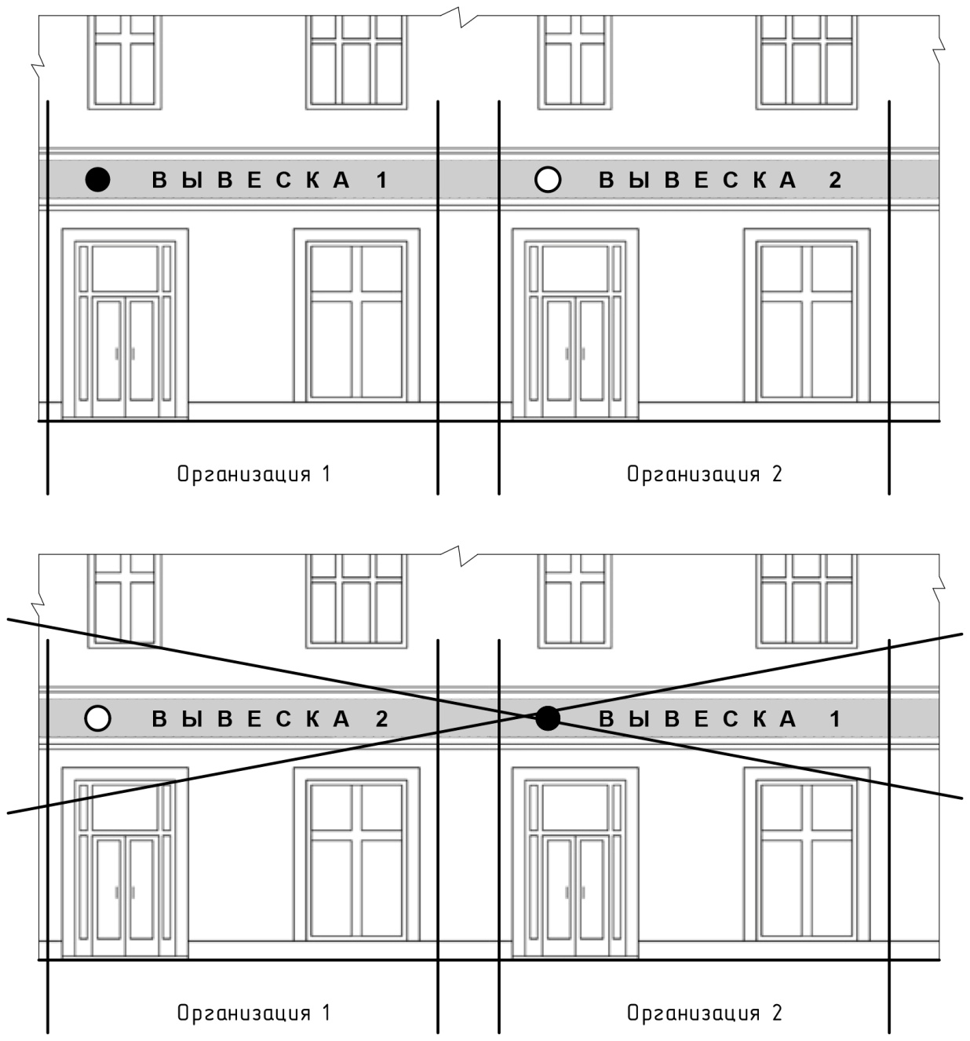

Рис. 1
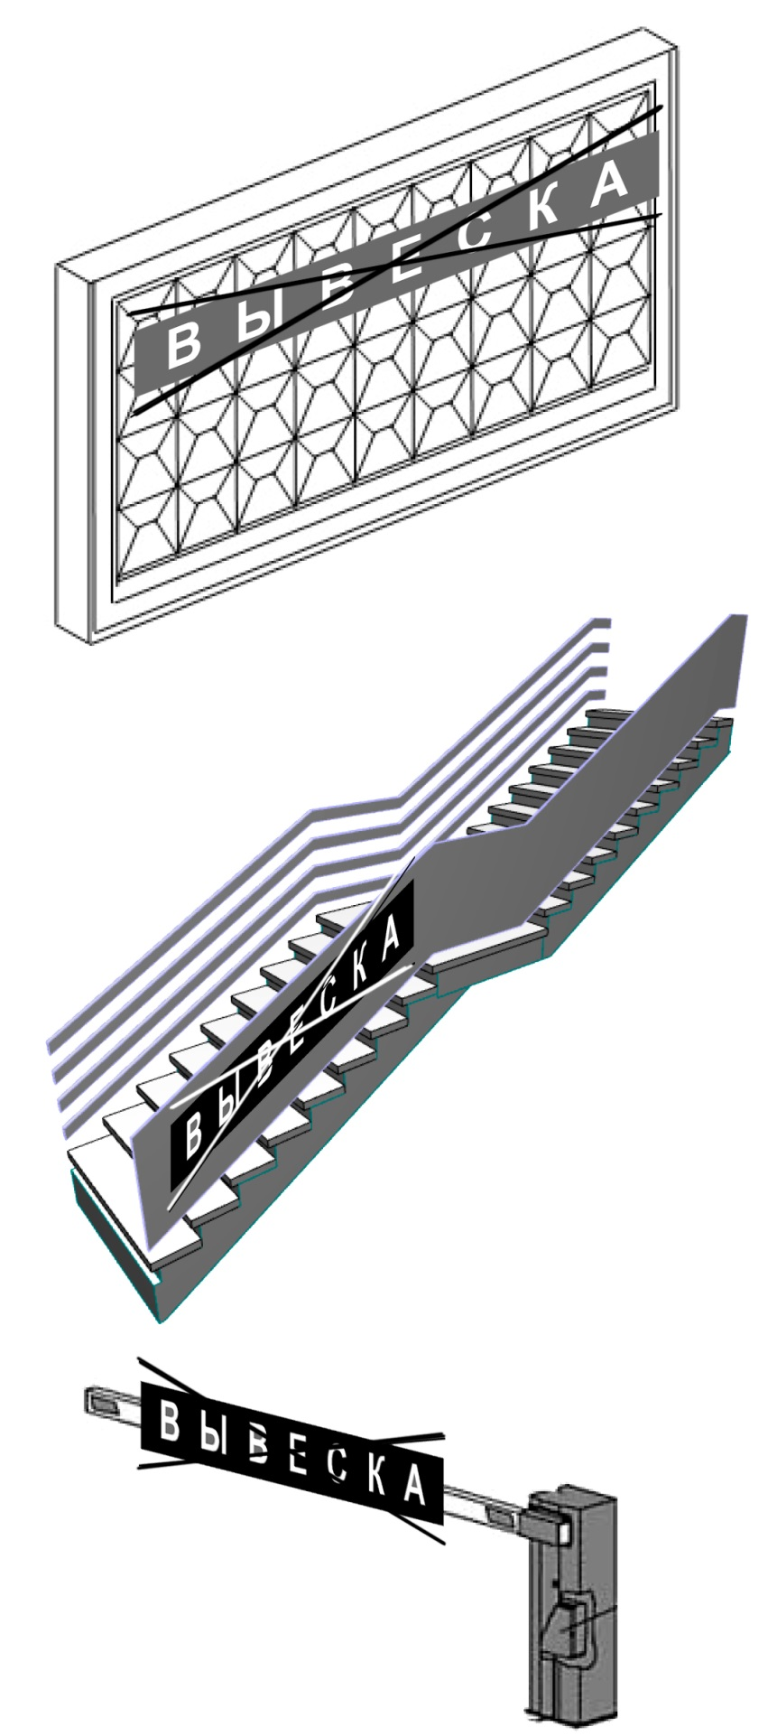
Рис. 2

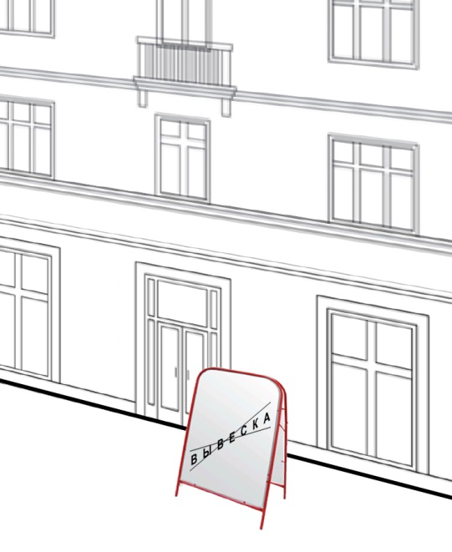
Рис. 3

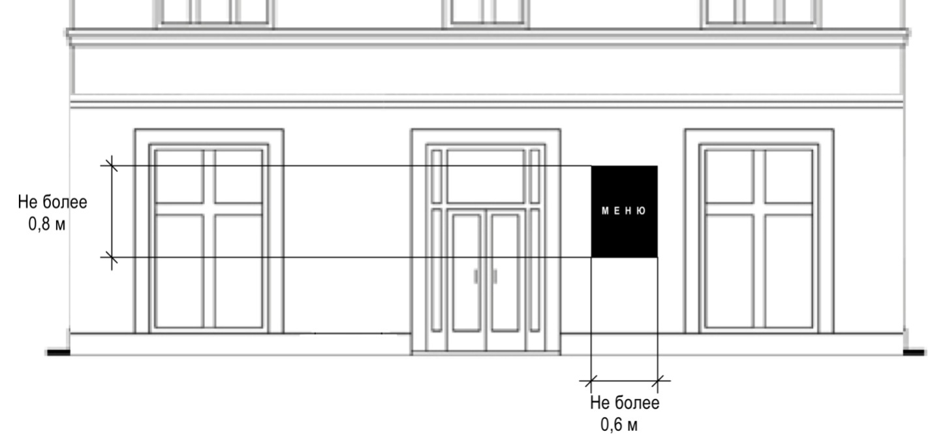
Рис. 4
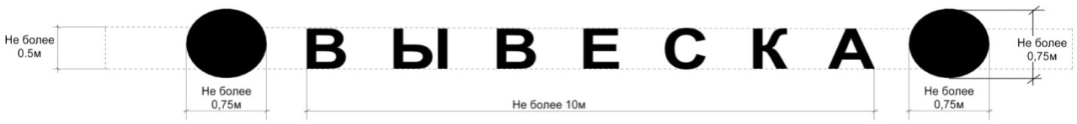

Рис. 5
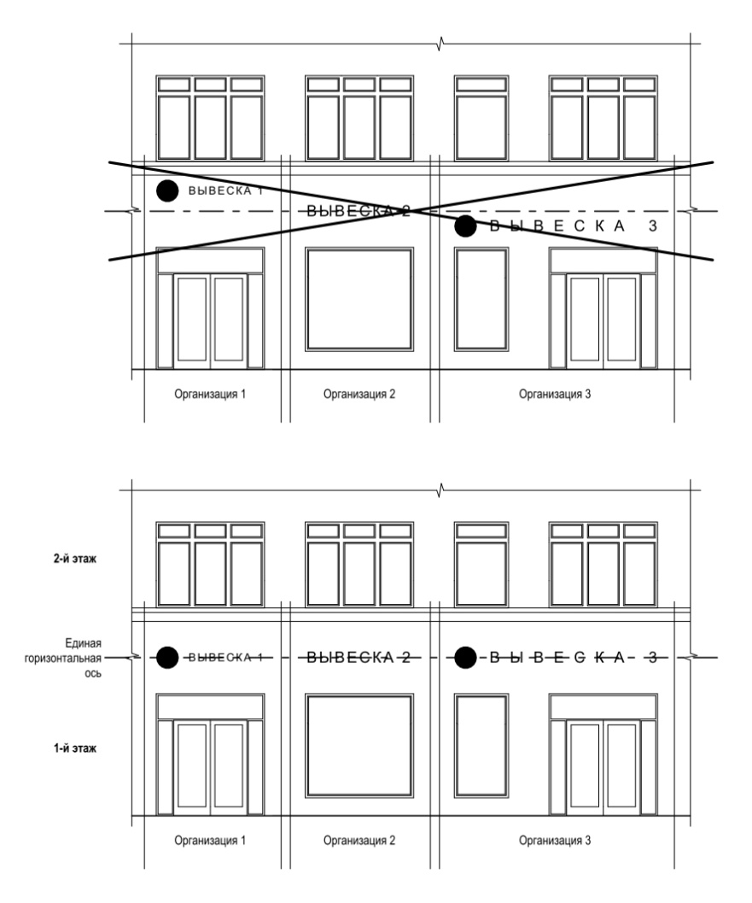
Рис.6
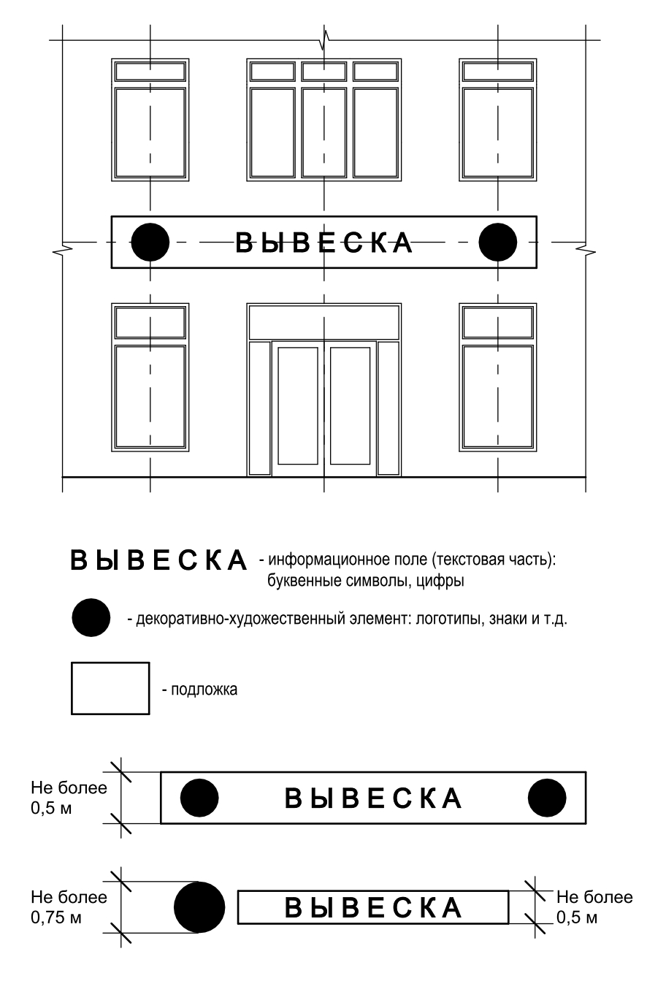

Рис. 7

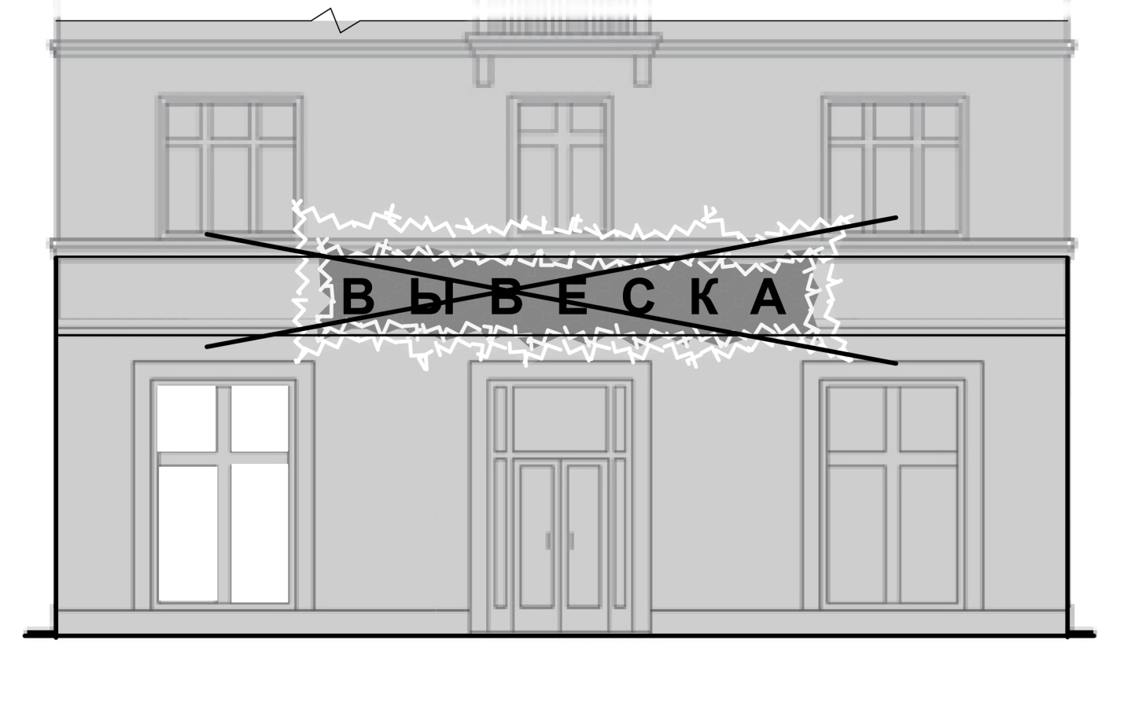
Рис. 8

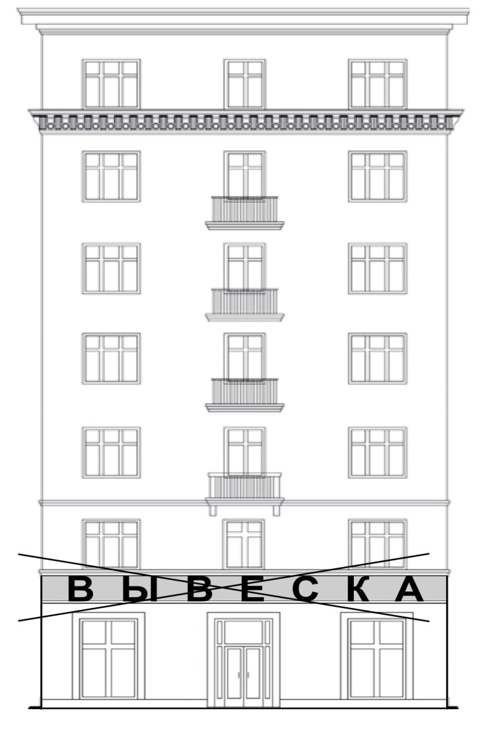
Рис. 9

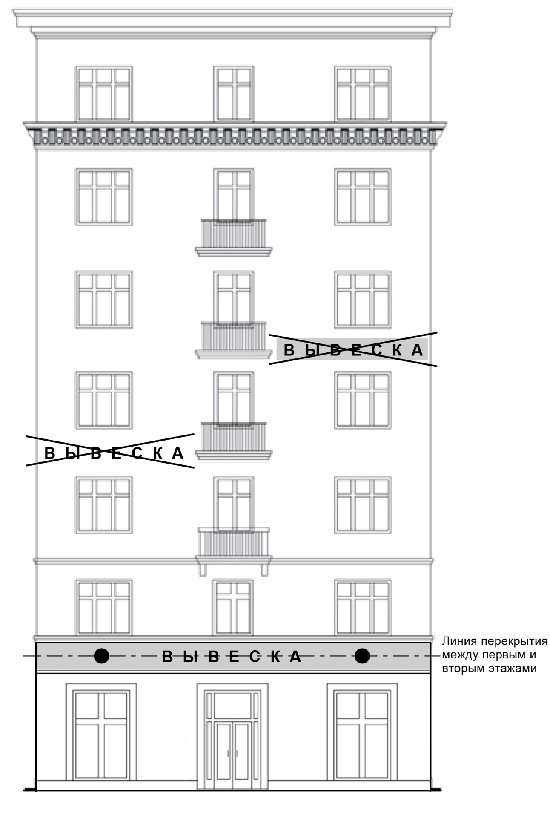
Рис. 10
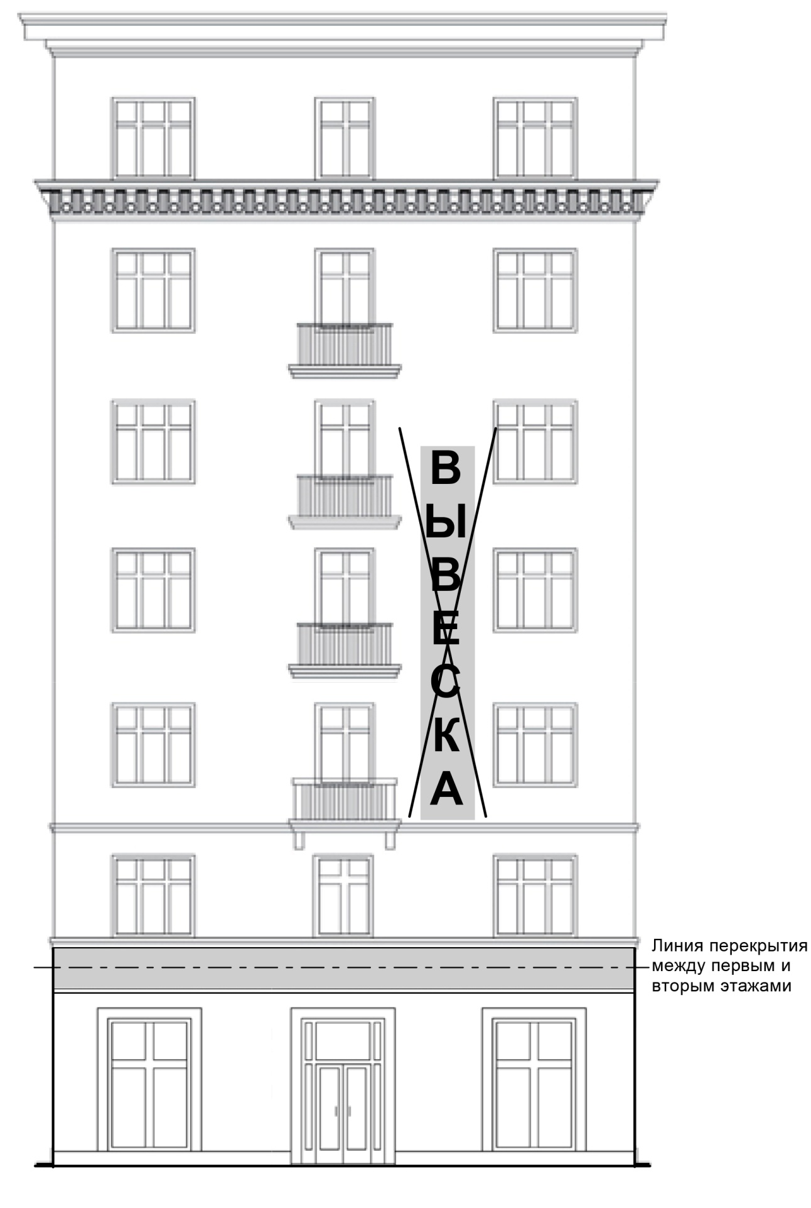
Рис. 11
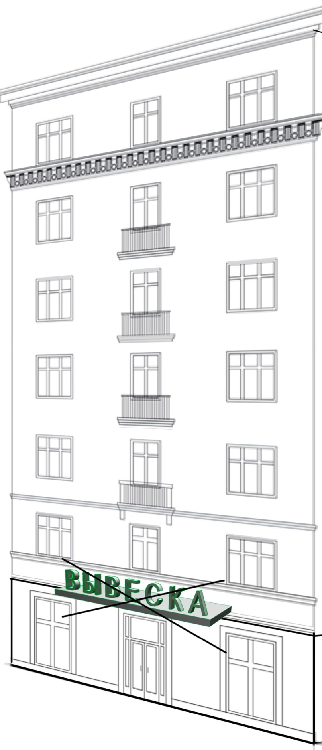
Рис. 12

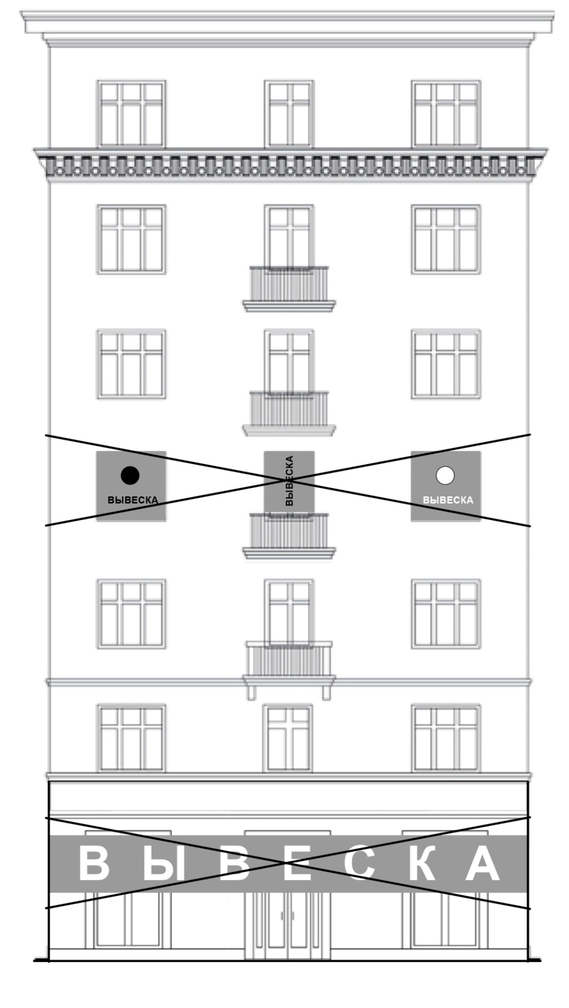
Рис. 13

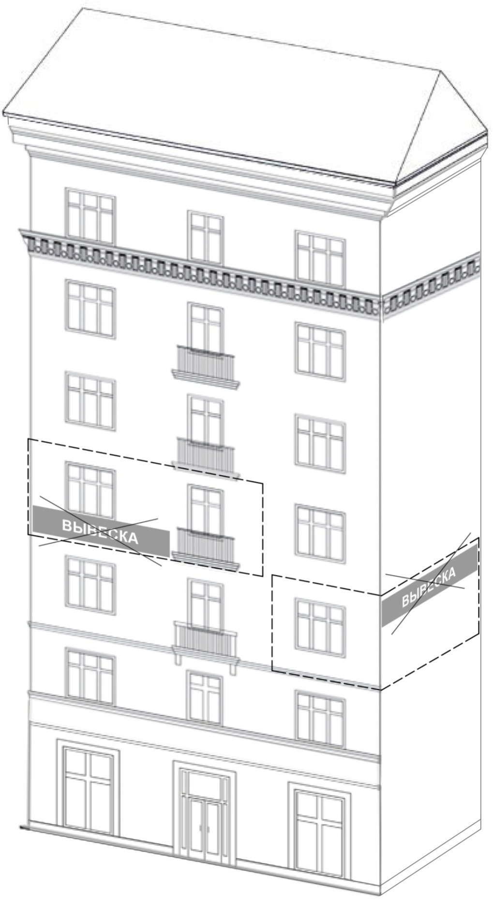
Рис. 14
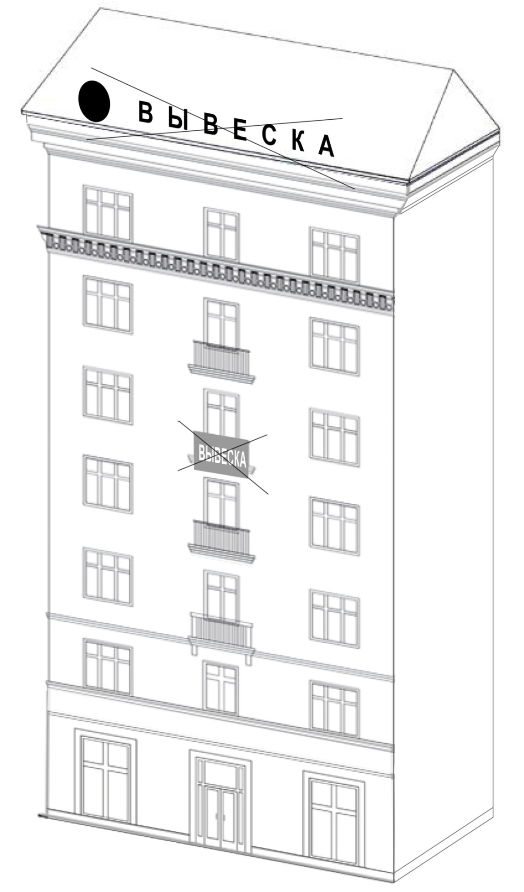
Рис. 15
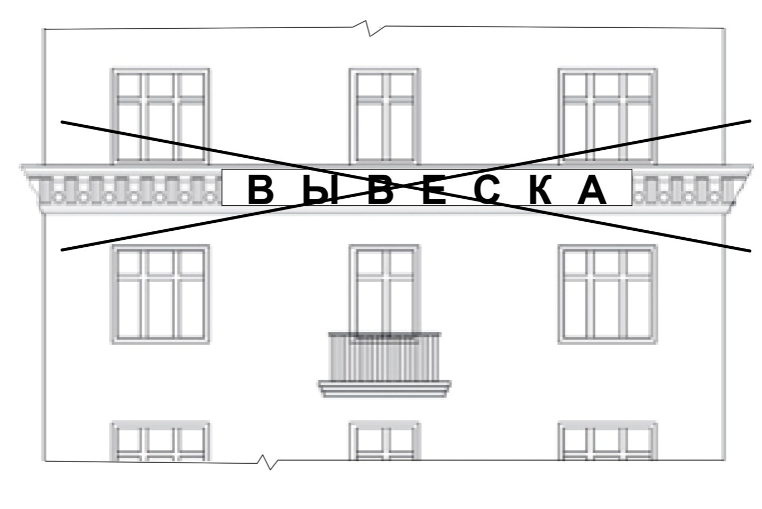
Рис. 16

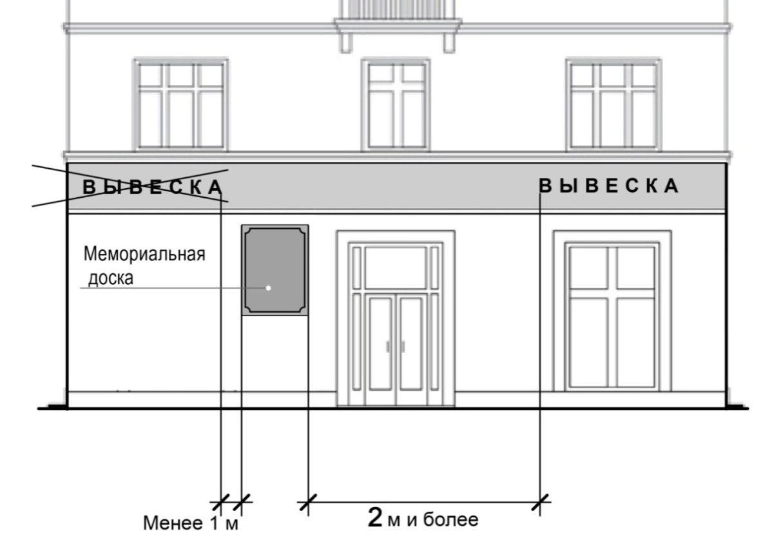
Рис. 17
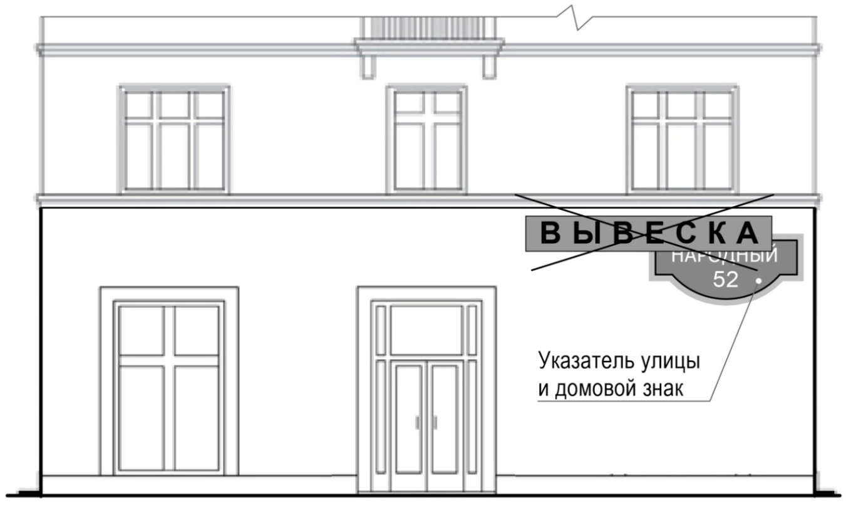

Рис. 18

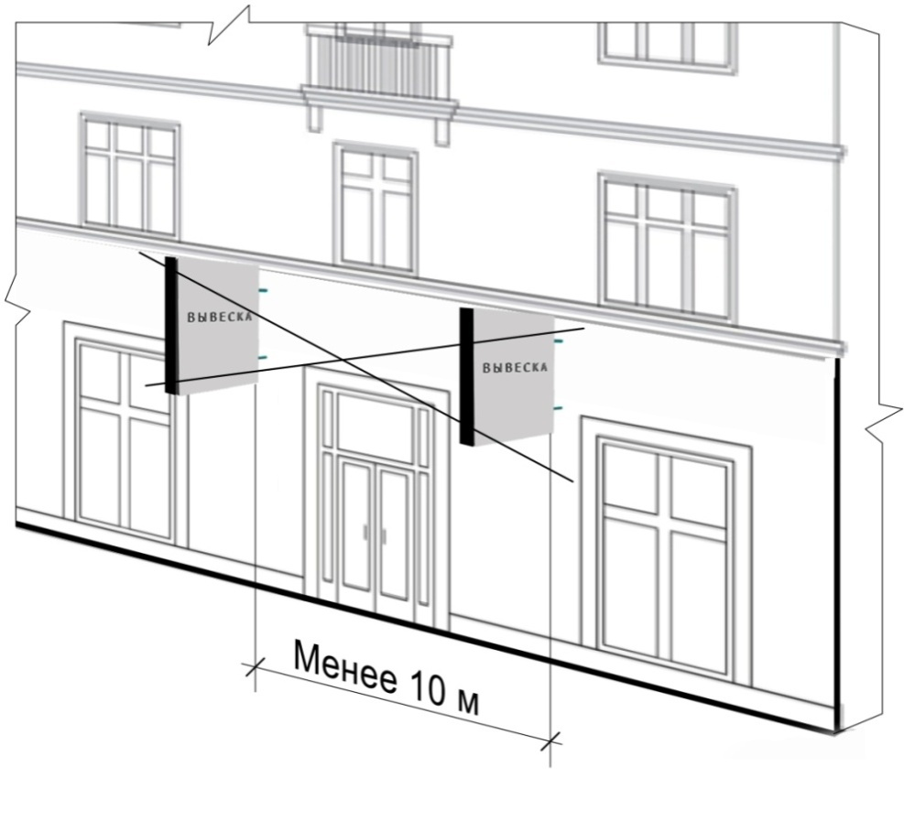 Рис. 19
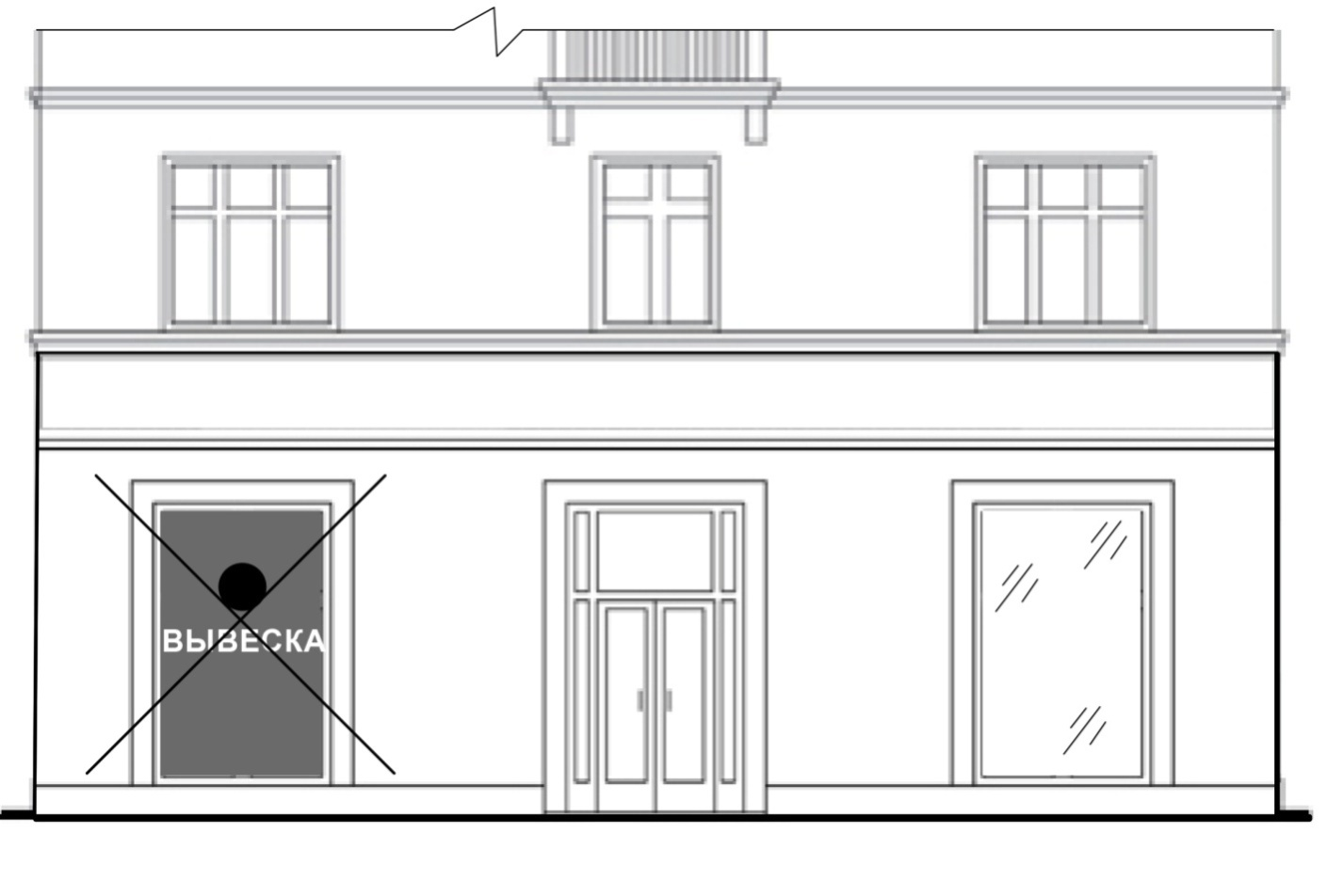
Рис. 20

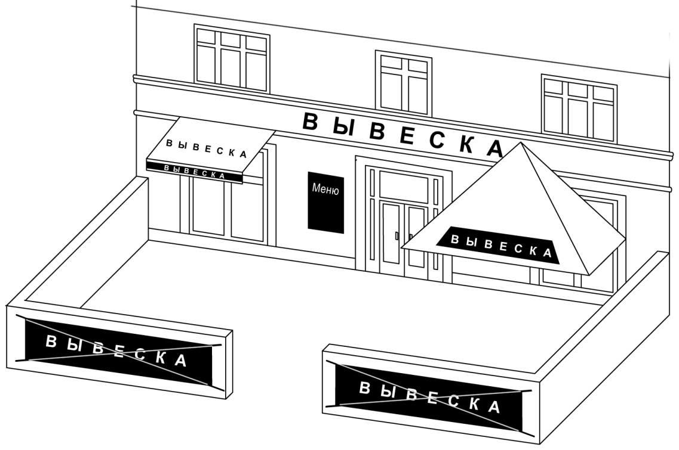
Рис. 21

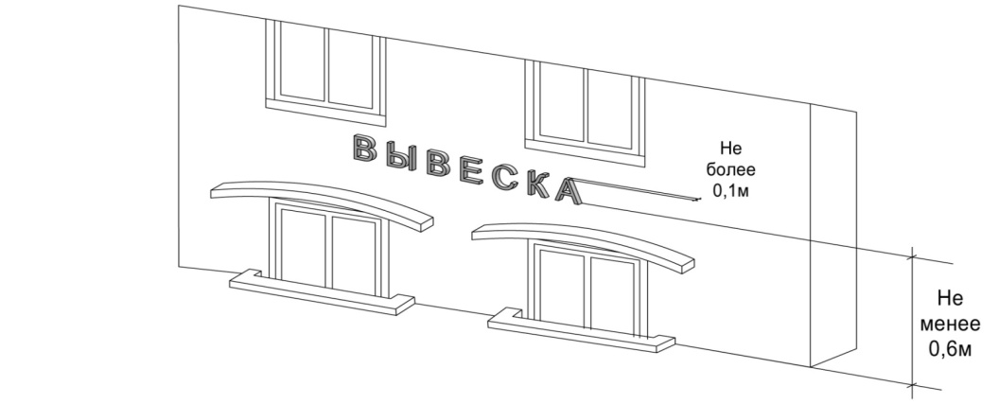
Рис. 22

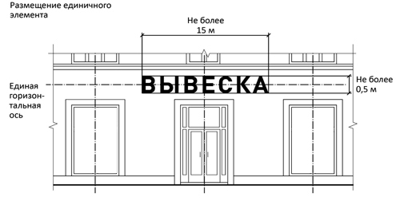
Рис. 23
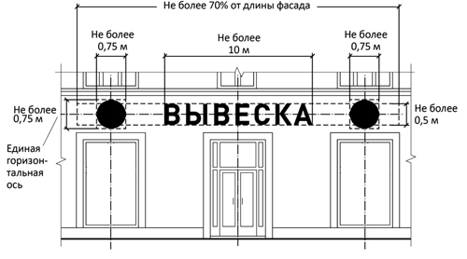
Рис. 24
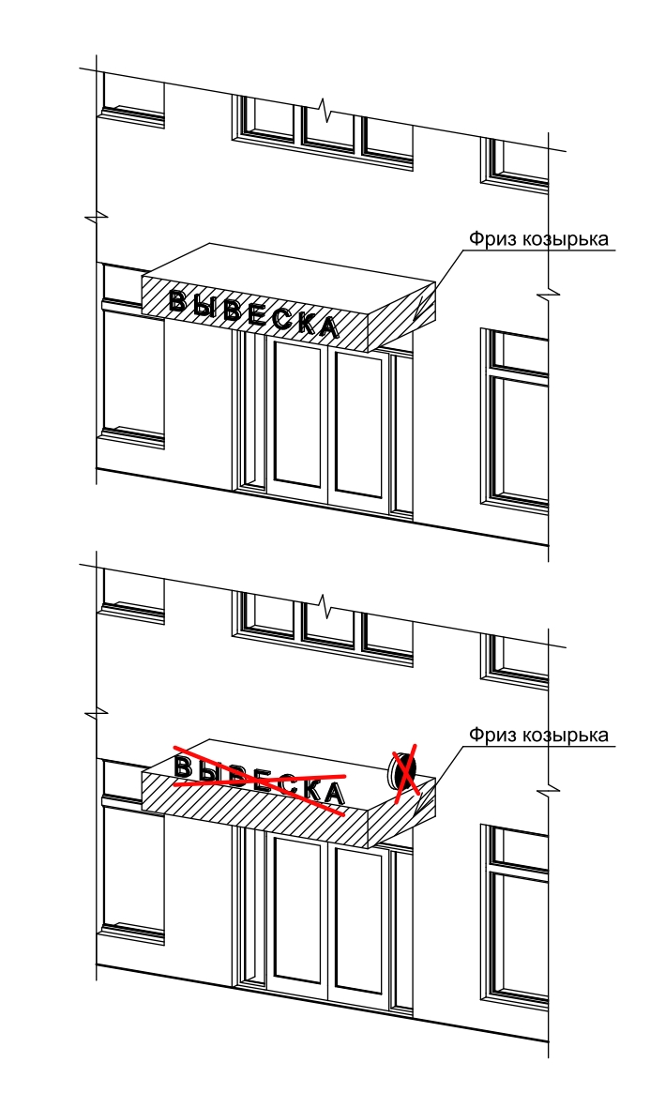Рис. 25
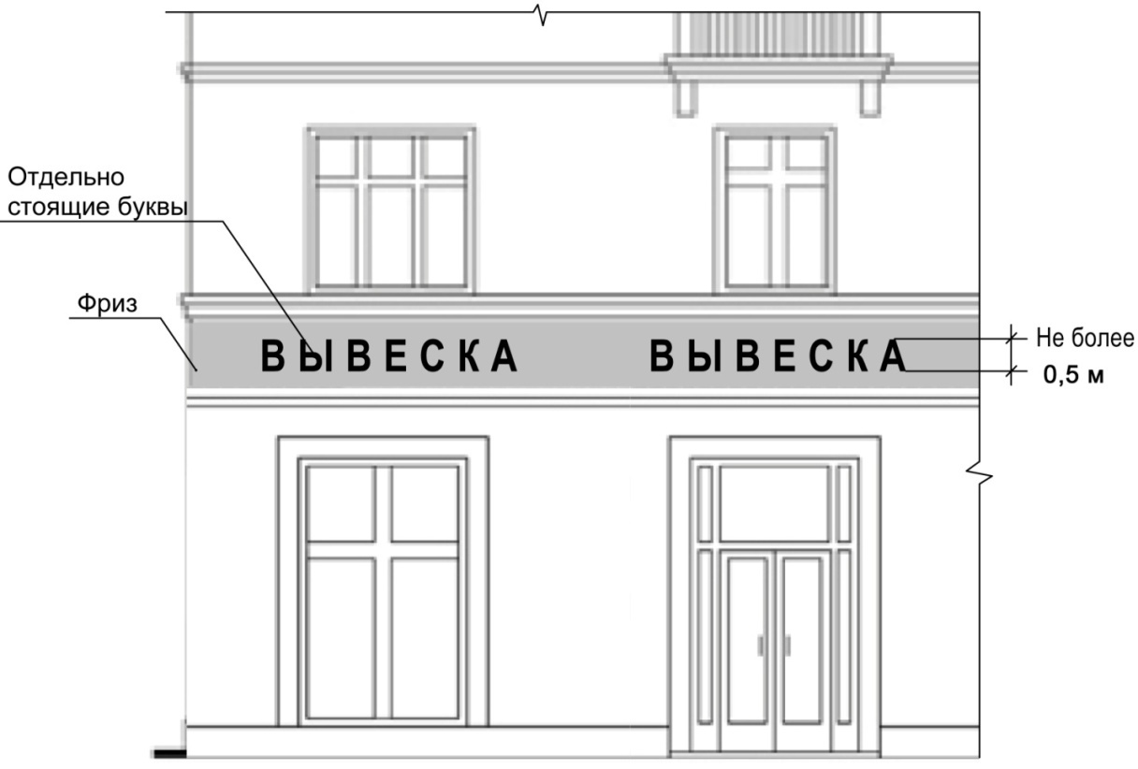
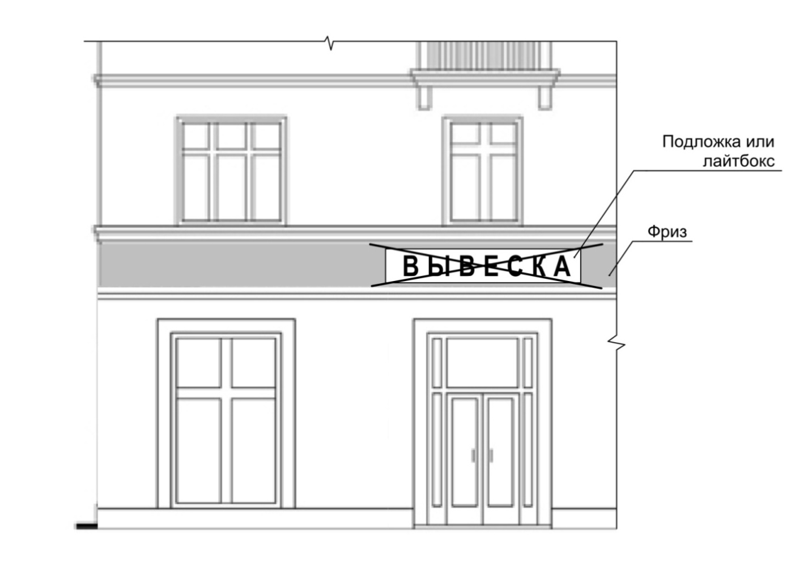

Рис. 26

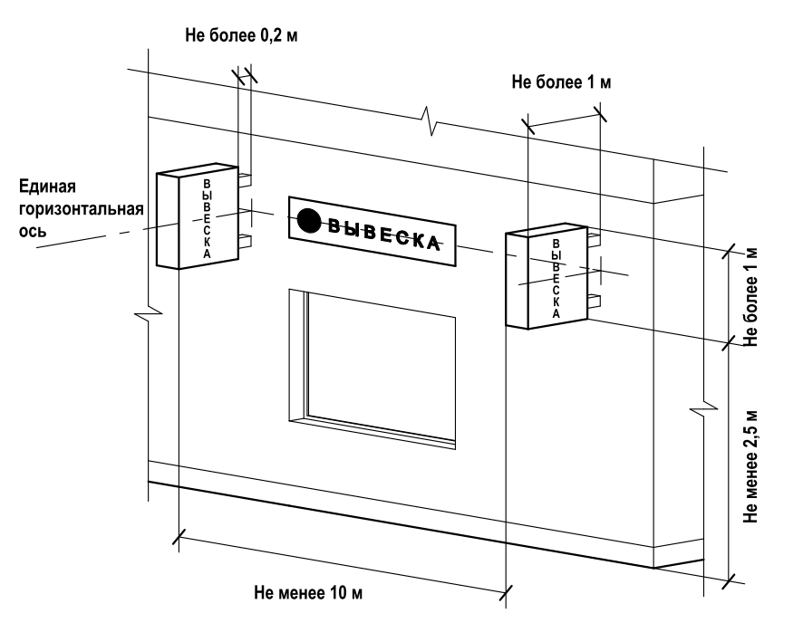
Рис. 27

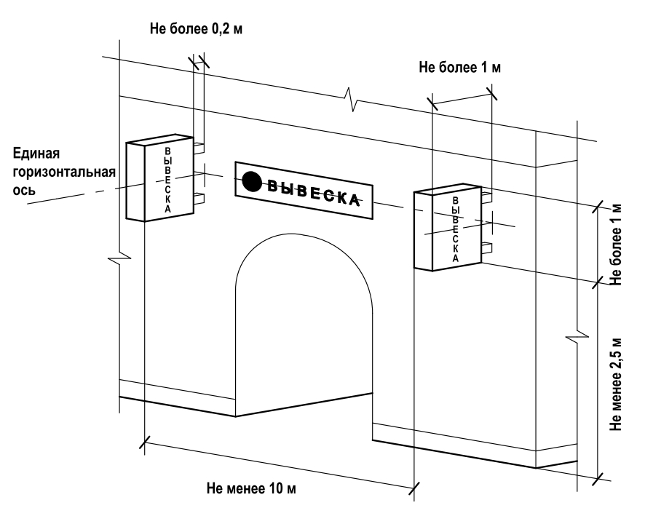 Рис. 28
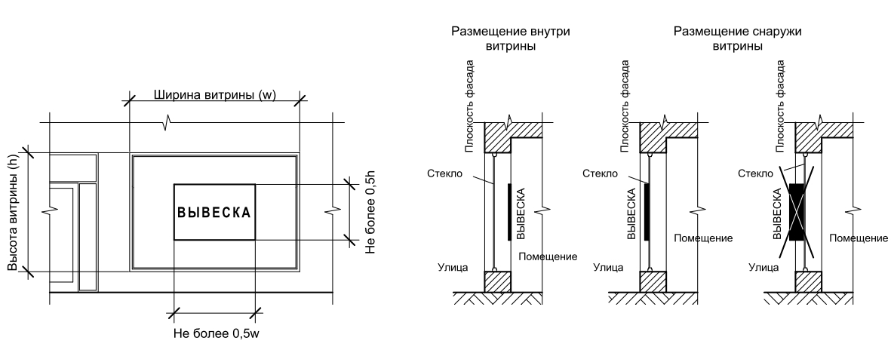

Рис. 29

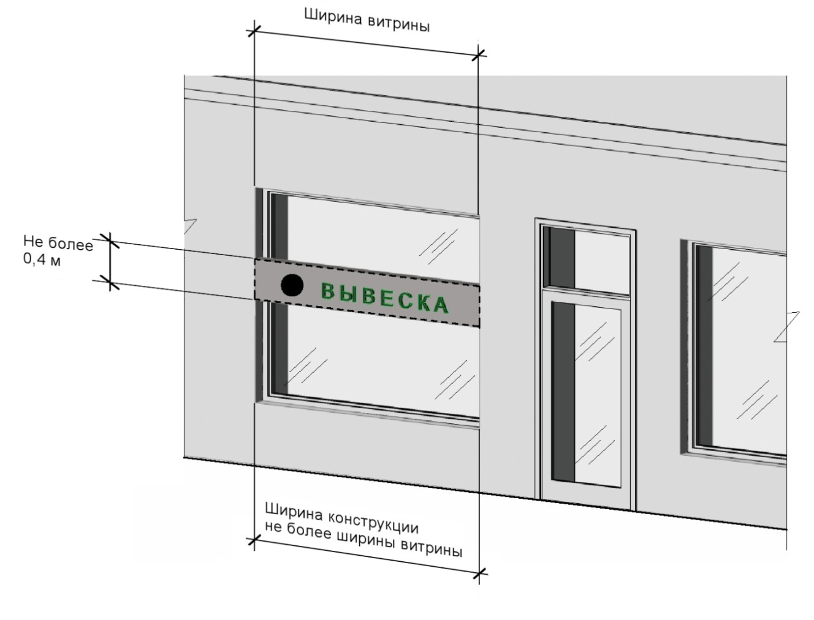

Рис. 30

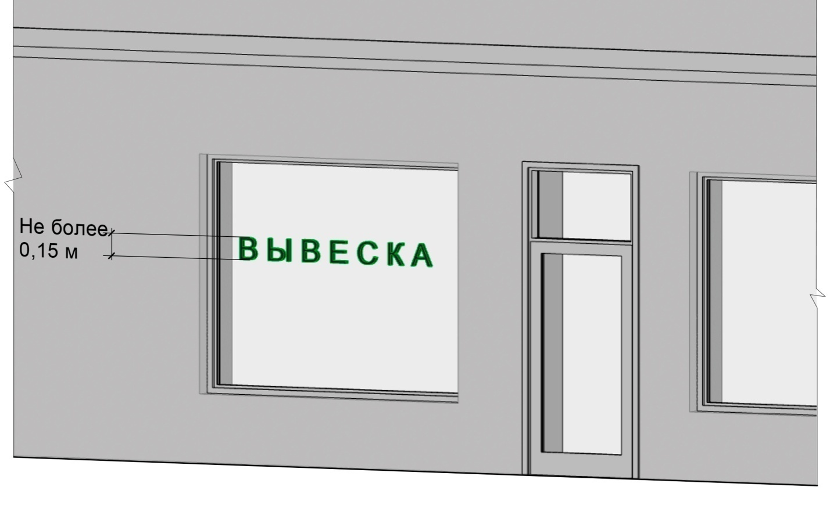
Рис. 31

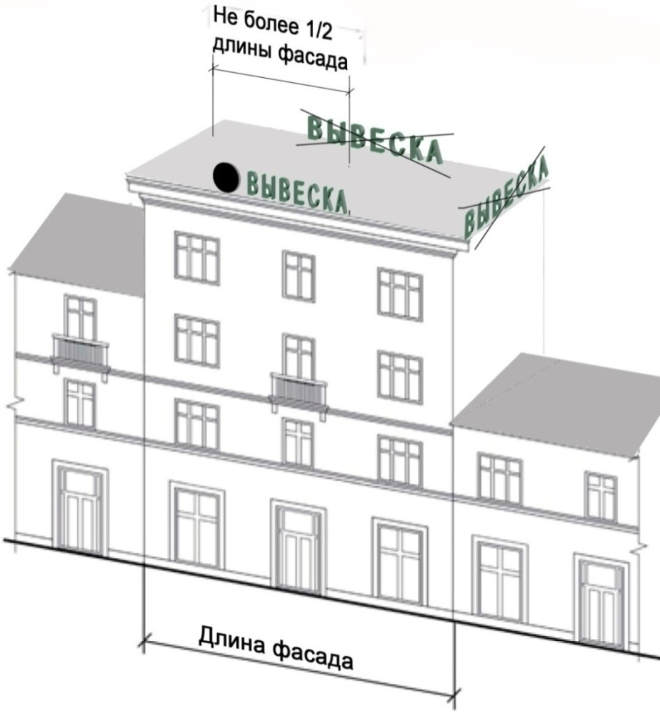Рис. 32
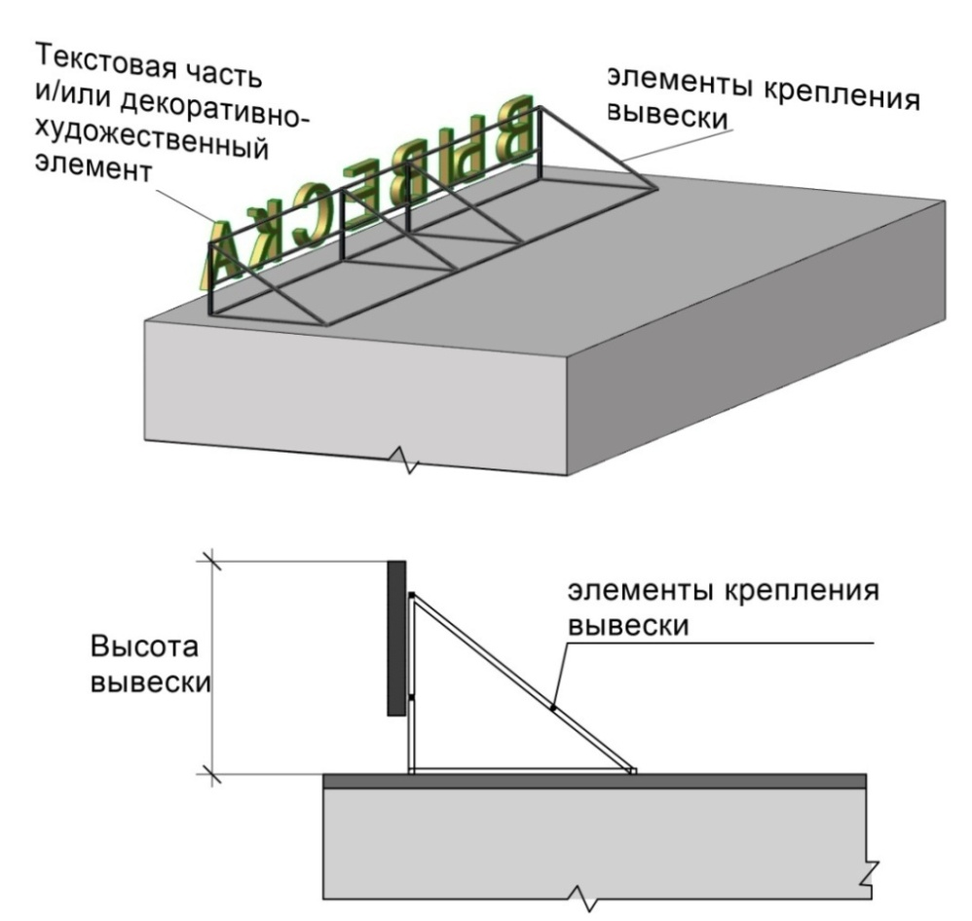
Рис. 33
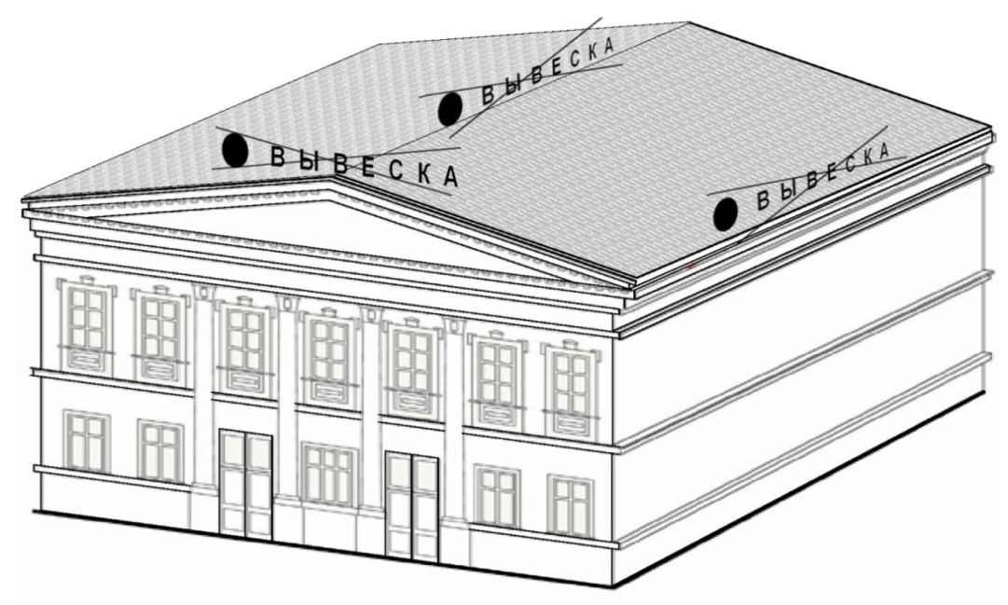
Рис. 34
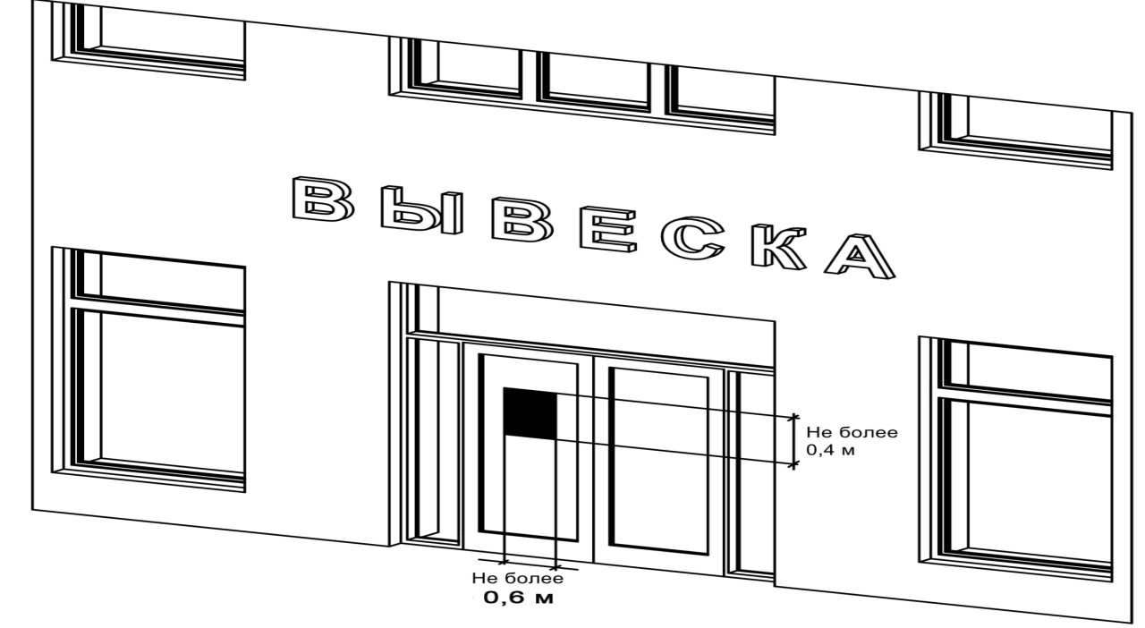
Рис. 35

